Töö number | 2019-0057
Tellija | Setomaa Vallavalitsus
Konsultant | Skepast&Puhkim OÜ  Laki põik 2, 12915 Tallinn  Telefon: +372 664 5808  e-post: info@skpk.ee  Registrikood: 11255795
Kuupäev | Mai 2022
Setomaa valla üldplaneering
LISA 2. Ülevaade vallast

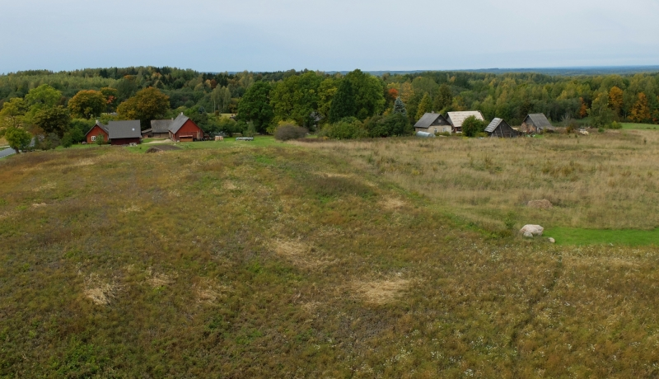

Koostanud: | Eike Riis, Raimo Pajula, Kati Kraavi, Kadri Vaher
Esikaane foto: | Vaade Meremäe vaatetornist. Foto: Kadri Vaher, 25.09.2019

SKEPAST&PUHKIM OÜ
Laki põik 2
12915 Tallinn
Registrikood 11255795
tel +372 664 5808
e-mail info@skpk.ee
www.skpk.ee
www.skpk.ee

Sisukord
Sissejuhatus 5
1. Planeeringuala paiknemine 6
2. Asustus ja rahvastik 7
3. Sotsiaalne taristu 14
4. Majandusliku olukorraga seotud aspektid 17
4.1. Maakasutus 17
4.2. Ettevõtlus 17
4.3. Turism 20
4.4. Innovatsioon, teadus- ja arendustegevus 22
5. Tehniline taristu 23
5.1. Teed, kergliiklusteed, ühistransport, raudteed 23
5.2. Energeetika 25
5.3. Veevarustus ja kanaliseerimine 26
5.3.1. Veevarustus 26
5.3.2. Kanaliseerimine 29
5.3.3. Sademevee ärajuhtimine 30
6. Natura 2000 võrgustiku alad 32
7. Kaitstavad loodusobjektid 36
7.1. Kaitsealad 36
7.2. Hoiualad 38
7.3. Kaitsealused liigid ja kivistised 44
7.4. Püsielupaigad 45
7.5. Kaitstavad looduse üksikobjektid 46
8. Kultuuriväärtused 47
8.1. Kultuurimälestised 47
8.2. XX sajandi arhitektuuripärandi objektid 52
8.3. Maaehituspärandi objektid 53
8.4. Militaarpärand 53
8.5. Pärandkultuuriobjektid 53
8.6. Muistised ja pärimuspaigad 56
8.7. Looduslikud pühapaigad 59
8.8. Miljööväärtuslikud alad 61
8.9. Vaated 61
8.10. Väärtuslikud maastikud 62
8.11. Väärtuslik puhkeala 68
8.12. Supelrannad 68
8.13. Matka- ja terviserajad 69
8.14. Kalmistud 69
8.15. Setomaa kultuuriruum 69
9. Reljeef ja geoloogiline ehitus 72
9.1. Radooniriski alad 74
10. Põhjavesi 76
11. Pinnaveekogud 80
11.1. Jõed 81
11.2. Ojad 83
11.3. Looduslikud järved ning pais- ja tehisjärved 86
11.4. Peakraavid ja kraavid 89
11.5. Allikad 90
12. Looduskeskkond ja rohevõrgustik 91
12.1. Taimestik ja loomastik 91
12.1.1. Taimestik 91
12.1.2. Loomastik 92
12.2. Roheline võrgustik 93
13. Maardlad ja mäeeraldised 95
14. Väärtuslik põllumajandusmaa 97
15. Jäätmemajandus 98
16. Välisõhu seisund 101
17. Ohtlik ettevõte 102
18. Muud asjaolud 103

Lisad

- Pärandkultuuriobjektid - Nimekiri seisuga august 2019
- Riiklikud looduskaitse- ja kultuuriväärtused – Joonis seisuga 25.08.2021
- Maardlad ja mäeeraldised – Joonis seisuga 24.08.2021

Sissejuhatus
Setomaa valla üldplaneeringu (ÜP) lisa 2 annab ülevaate valla olemasolevast olukorrast ning vajadusel ka lähiaja suundumustest. Suurem osa infot on kajastatud LS ja VTK etapi seisuga kui koostati eeldatavalt mõjutatava keskkonna kirjeldus.
Teatud teemasid, mida oli vajalik UP koostamise raames uuendada, on siin dokumendis üldplaneeringu eskiisi või põhilahenduse etapis täpsustatud. ÜP puhul on paratamatu, et info muutub jooksvalt ning seetõttu ei ole mõistlik kogu infot pidevalt uuendada. Ajakohane info kajastub riiklikes andmebaasides jm asjakohastes registrites.

Planeeringuala paiknemine
Planeeringuala on Setomaa valla territoorium. Geograafiliselt asub Setomaa vald Kagu-Eestis ja piirneb Venemaaga. Administratiivselt kuulub Setomaa vald Võru maakonda (vt Joonis 1). Setomaa vald sündis 2017. aastal haldusreformi käigus Meremäe valla, Mikitamäe valla, Värska valla ja Misso valla Luhamaa nulga külade ühendamise teel. Setomaa vald on osa kunagisest ajaloolisest Petserimaast.
Setomaa valla pindala on 463,10 km². Valla keskus asub Värskas, avalikke teenuseid pakutakse ka kolmes teeninduspunktis Mikitamäe, Meremäe ja Lütä (Luhamaa nulk) külades.
Setomaa vald piirneb lääne poolt Räpina vallaga (Põlva maakond) ning Võru ja Rõuge vallaga (Võru maakond). Idast piirneb Setomaa vald Vene Föderatsiooniga ning see on ühtlasi Eesti ja Euroopa Liidu idapiir. Setomaa vallas on üks alevik – Värska – ning 156 küla, neist suurimad on Mikitamäe, Meremäe ja Obinitsa.
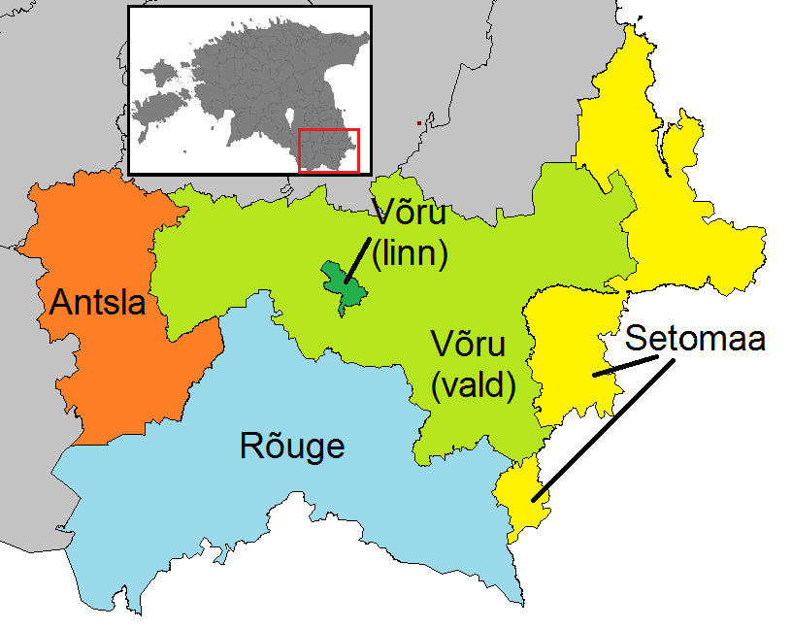
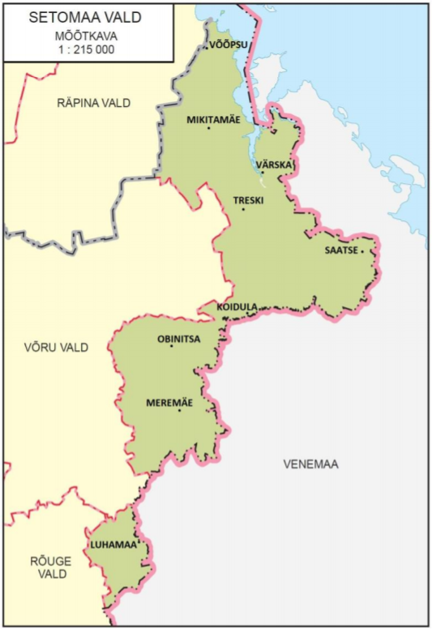
Joonis 1. Setomaa valla paiknemine. Allikad: Setomaa valla arengukava 2018-2027; Wikimedia Commons

Asustus ja rahvastik
Setomaa vallas on 156 küla ja üks alevik (Värska), elanike arv nendes kajastub Tabel 1.
Tabel 1. Setomaa valla elanike arv asustusüksuste kaupa.
Nr | Küla nimi | Elanike arv |  | Nr | Küla nimi | Elanike arv
1. | Ala-Tsumba | 1 |  | 80. | Palandõ | 7
2. | Antkruva | 10 |  | 81. | Palo | -
3. | Audjasaare küla | 16 |  | 82. | Paloveere | 4
4. | Beresje küla | 31 |  | 83. | Pattina küla | 12
5. | Ermakova | 15 |  | 84. | Pelsi | 8
6. | Helbi | 33 |  | 85. | Perdaku küla | 19
7. | Hilana | 5 |  | 86. | Pliia | 10
8. | Hilläkeste | 8 |  | 87. | Podmotsa küla | 13
9. | Hindsa | 9 |  | 88. | Poksa | 10
10. | Holdi | 7 |  | 89. | Polovina | 10
11. | Härmä | 8 |  | 90. | Popovitsa küla | 20
12. | Ignasõ | 3 |  | 91. | Pruntova | 12
13. | Igrise küla | 19 |  | 92. | Puista | 1
14. | Jaanimäe | 16 |  | 93. | Puugnitsa küla | 13
15. | Juusa | 6 |  | 94. | Põrstõ | 11
16. | Jõksi | 1 |  | 95. | Raotu | 1
17. | Järvepää küla | 17 |  | 96. | Rokina | 17
18. | Kahkva küla | 40 |  | 97. | Ruutsi | 11
19. | Kalatsova | 8 |  | 98. | Rõsna küla | 60
20. | Kangavitsa | 4 |  | 99. | Rääptsova küla | 1
21. | Karamsina | 3 |  | 100. | Rääsolaane küla | 16
22. | Karisilla küla | 63 |  | 101. | Saabolda küla | 22
23. | Kasakova | 1 |  | 102. | Saagri | 8
24. | Kastamara | 1 |  | 103. | Saatse küla | 67
25. | Keerba | 9 |  | 104. | Samarina küla | 9
26. | Kiiova | 2 |  | 105. | Selise küla | 53
27. | Kiislova | 6 |  | 106. | Seretsüvä | 2
28. | Kiksova | 10 |  | 107. | Serga | 17
29. | Kitsõ | 3 |  | 108. | Sesniki küla | 15
30. | Klistina | 2 |  | 109. | Sirgova | 3
31. | Koidula küla | 0 |  | 110. | Sulbi | 1
32. | Kolodavitsa küla | 43 |  | 111. | Säpina küla | 21
33. | Kolossova küla | 10 |  | 112. | Talka | 10
34. | Koorla | 1 |  | 113. | Tedre | 4
35. | Korela küla | 5 |  | 114. | Tepia | 1
36. | Korski | 2 |  | 115. | Tessova | 3
37. | Kossa | 1 |  | 116. | Teterüvä | 3
38. | Kostkova küla | 13 |  | 117. | Tiastõ | 1
39. | Kremessova küla | 9 |  | 118. | Tiilige | 9
40. | Kriiva | 4 |  | 119. | Tiirhanna | 18
41. | Kuigõ | 4 |  | 120. | Tiklasõ | 7
42. | Kuksina | 20 |  | 121. | Tobrova | 9
43. | Kundruse küla | 12 |  | 122. | Tonja küla | 19
44. | Kusnetsova | 3 |  | 123. | Toodsi | 2
45. | Kõõru | 4 |  | 124. | Toomasmäe küla | 62
46 | Käre | 11 |  | 125. | Treiali | 2
47. | Küllätüvä | 31 |  | 126. | Treski küla | 84
48. | Laossina küla | 23 |  | 127. | Triginä | 1
49. | Leimani | 8 |  | 128. | Tserebi | 7
50. | Lepä | 13 |  | 129. | Tsergondõ | 11
51. | Lindsi | 6 |  | 130. | Tsirgu | 10
52. | Litvina küla | 19 |  | 131. | Tsumba | 4
53. | Lobotka küla | 68 |  | 132. | Tuplova | 7
54. | Lutepää küla | 7 |  | 133. | Tuulova | -
55. | Lutja | - |  | 134. | Tääglova | 15
56. | Lütä | 6 |  | 135. | Ulaskova | 22
57. | Lüübnitsa küla | 77 |  | 136. | Ulitina küla | 18
58. | Maaslova | 10 |  | 137. | Usinitsa küla | 45
59. | Marinova | 4 |  | 138. | Uusvada | 29
60. | Martsina | 3 |  | 139. | Vaaksaarõ | 4
61. | Masluva | 1 |  | 140. | Vaartsi küla | 6
62. | Matsuri küla | 64 |  | 141. | Varesmäe küla | 22
63. | Melso | 5 |  | 142. | Vasla | 8
64. | Merekülä | 21 |  | 143. | Vedernika küla | 12
65. | Meremäe | 153 |  | 144. | Velna küla | 30
66. | Miikse | 43 |  | 145. | Veretinä | 5
67. | Mikitamäe küla | 257 |  | 146. | Verhulitsa küla | 20
68. | Miku | 11 |  | 147. | Vinski | 13
69. | Mokra | 9 |  | 148. | Viro | 2
70. | Määsi | 37 |  | 149. | Voropi küla | 9
71. | Määsovitsa küla | 10 |  | 150. | Võmmorski | 45
72. | Napi | 8 |  | 151. | Võpolsova küla | 7
73. | Navikõ | 3 |  | 152. | Võõpsu küla | 84
74. | Nedsaja | 46 |  | 153. | Väike-Rõsna küla | 96
75. | Niitsik | 26 |  | 154. | Väiko-Härmä | 8
76. | Obinitsa | 147 |  | 155. | Väiko-Serga | 12
77. | Olehkova | 9 |  | 156. | Värska alevik | 441
78. | Ostrova | 6 |  | 157. | Õrsava küla | 8
79. | Paklova | 1

Setomaa valla keskmine asustustihedus on 7,3 elanikku km² kohta (võrdluseks: Võru maakonnas 12,9 elanikku km² kohta). Ettekujutuse rahvastiku paiknemise kohta Setomaa vallas annab Joonis 2. Jooniselt on näha, et rahvastik paikneb valla territooriumil küllaltki ebaühtlaselt, sest looduslikud olud tekitavad maa-alad, kus elavad väga üksikud inimesed, ja mõned punktid, kuhu rahvastik on koondunud pisut tihedamalt. Selline elukohtade jagunemine seab raskendavad tingimused ka kohalike ja riigi teenuste kättesaadavusele ja korraldamisele. Valla neljas suuremas asustusüksuses – Värska alevikus ning kolmes suuremas külas (Mikitamäe, Meremäe ja Obinitsa) – elab kokku ligi 30% valla elanikkonnast. 74%-s küladest on elanike arv alla 20.

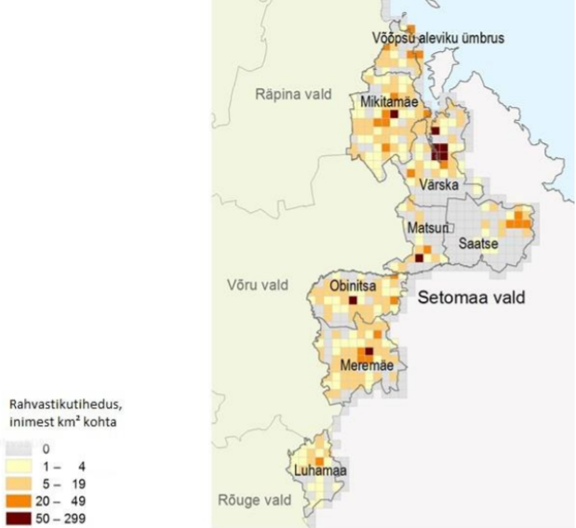
Joonis 2. Setomaa valla rahvastiku paiknemine 2017. aastal. Allikas: Statistikaamet

Elanike arv Setomaa vallas (rahvastikuregistri andmetel):
- seisuga 01.09.2020 – 3248;
- seisuga 01.05.2020 – 3274;
- seisuga 01.01.2020 – 3291;
- seisuga 01.01.2019 – 3455;
- seisuga 01.04.2019 – 3375;
- seisuga 01.08.2019 – 3345.
Tabel 2. Valik statistilisi andmeid Setomaa valla rahvastiku kohta. Allikas: Statistikaamet
Näitaja | 2015 | 2016 | 2017 | 2018 | 2019 | 2020
Rahvaarv, 1. jaanuar | 3480 | 3436 | 3390 | 3369 | 3280 | 3175
Elussünnid | 27 | 40 | 22 | 30 | 22 | …
Surmad | 61 | 55 | 65 | 66 | ... | …
Sisseränne | 128 | 114 | 188 | 115 | ... | …
Väljaränne | 138 | 146 | 159 | 168 | ... | …
Ülalpeetavate määr | ... | ... | 49,1 | 49,7 | 50,6 | 53,3
Demograafiline tööturusurveindeks | ... | ... | 0,42 | 0,42 | 0,39 | …

Setomaa valla elanikest ca 47% moodustavad naised ja 53% mehed. Valla rahvastikupüramiidilt (Joonis 3) on näha, et suhteliselt suur on pereloomise eas olevate 20–35-aastaste hulk, mis on positiivne. Samas aga on meeste ja naiste jaotus ebavõrdne, mis on negatiivne. 25–65 aastaste seas on meeste ülekaal suur, eriti suur on vahe 25–35-aastaste seas. 70-aastaste ja vanemate vanusegruppides tekib naiste ülekaal. Kõige suuremad vanuserühmad nii meeste kui naiste osas on vanuses 50–54 ja 55–59. Samas 5–19-aastaste vanusegruppide osakaal on oluliselt väiksem. Noorte ja laste vanusegrupid on oluliselt väiksemad kui tööealiste vanusegrupid. Viimased paarkümmend aastat on aga laste osakaal olnud suhteliselt stabiilne.
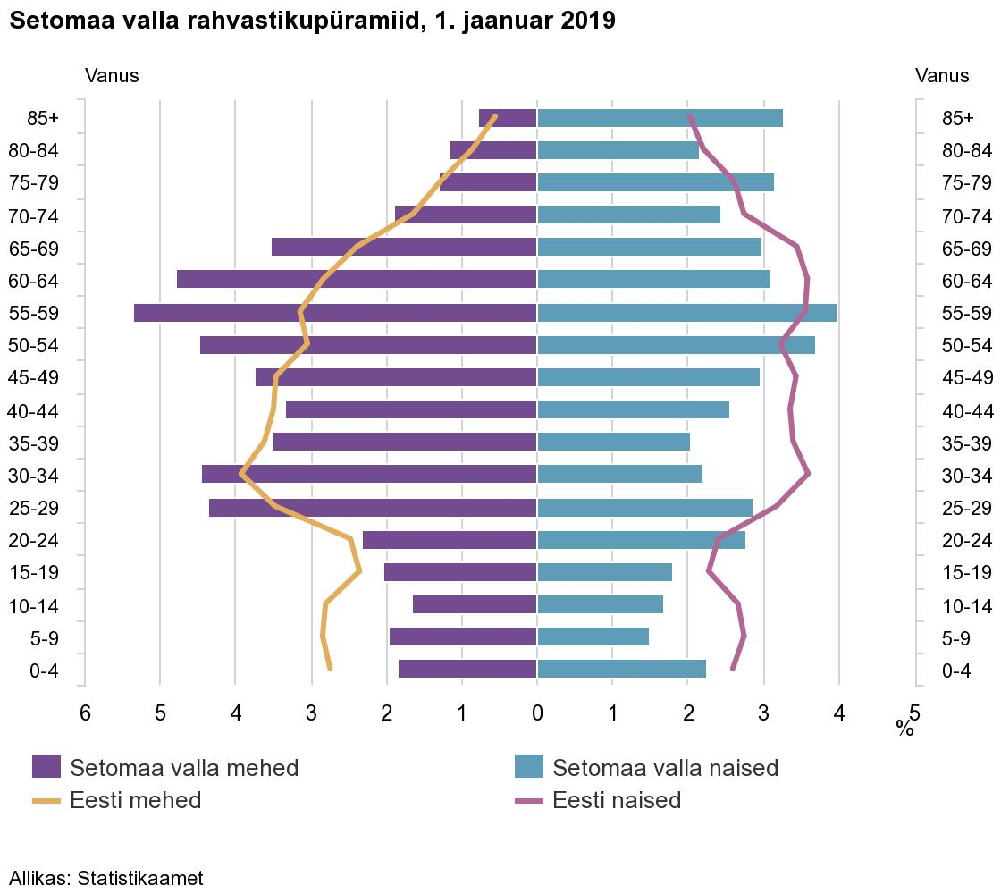
Joonis 3. Setomaa valla rahvastikupüramiid seisuga 01.01.2019. Allikas: Statistikaamet

RAHVASTIKUPROGNOOS
2000. aastatest alates on rahvastik praeguse Setomaa valla piirides pidevalt vähenenud. Rahvastiku vähenemise põhjuseks on negatiivne iive. Sarnane trend on iseloomulik kõigile Eesti suurematest keskustest kaugemal asuvatele piirkondadele.
Kuna Setomaa vald jääb asendilt nii Võru maakonna kui ka Eesti äärealale, siis piirab see omavalitsuse elanike juurdekasvu ja seega ka nõudlust valla poolt elanikkonnale osutatavate teenuste järele.
Arvestades seniste muutuste ja trendidega (rahvastiku vananemine, madal sündimus, negatiivne rändesaldo) ning Statistikaameti rahvastiku prognoosidega, jätkub elanike arvu vähenemine Setomaa vallas.
Setomaa üldplaneeringu ajaraamistikus on asjakohane arvestada järgmiste kogu Eestis ja lähiregioonis aset leidvate üldiste demograafiliste suundumustega ning nende omavaheliste seostega:
- Rahvastik on kahanenud paarkümmend aastat ja prognoosid näitavad selle jätkumist;
- Oluline on hakata otsima meetodeid, kuidas kahaneva rahvaarvu tingimustes hakkama saada;
- Rahvastiku vananemist peamiselt kujundavateks protsessideks on sündimus ja suremus. Kui sündimus kujundab vanuskoostist selle alusemises osas vähendavas suunas, siis suremus samal ajal vanuskoostise ülemist osa suurendavalt. Koosmõjus peaks inimkonna suurimat progressi tähistav keskmise eluea kasv ning sellele vastav sündimustase kujundama koostise, mis on ühtlane üle kõigi ma vanusrühmade. Mida ühtlasemaks muutub vanusrühmade osakaal rahvastikus, seda ühtlasemaks kujuneb ka majandus- ja üldisemalt kogu sotsiaalne areng. Seega on iga rahvastiku areng oma olemuselt suunatud tasakaalustatusele. Avatud maailma tingimustes on see alati teatud persioodil väliste mõjude ja lainete tõttu ühes või teises suunas kaldu, mis aga ei tähenda, nagu ei peaks eesmärk olema püüelda hoida tasakaalu kõigis oma arengutes;
- Teadlik teadmistesse investeerimine võimaldab kõigil leida oma võimaluse, kuidas ühiskonda panustada. Lisaks tuleb panustada tervisele ja jätkusuutlikule elukeskkonnale, mis tagab olukorra, et kõigile earühmadele oleks võrdväärselt tagatud iseseisev hakkamasaamine. Kesksele kohale tuleb paigutada turvaline, inimest igal tema eluhetkel väärtustav eluruum;
- Inimesed ei ole konkreetsete ruumikohtadega enam nii tugevalt seotud kui varasemate põlvkondade jooksul ning see survestab omavalitsusi panustama kvaliteetse ja inimsõbraliku elukeskkonna loomisse. Minnakse sinna, kus on tagatud heaolu ja parem elu ning lahkutakse piirkondadest, mis ei paku kvaliteetset elukeskkonda;
- Tänapäeva Eesti on hargmaine - omavahel tihedas suhtluses olevad kogukonnad, ettevõtted ja inimesed asuvad nii Eestis kui ka välismaal, mis tähendab, et rahvastik on avatud ja liikuv ning geograafiliste ja sotsiaalsete piirangutega vähem seotud. Piiritaguste inimestega sidemete säilitamine rikastab nii sealset kui ka siinset sotsiaalset ning materiaalset elu.
ASUSTUSE ARENGUSUUNAD JA KESKUSED
Setomaa vallas on üldine arendussurve pigem tagasihoidlik. Mitmeid detailplaneeringuid on koostatud valla erinevatesse piirkondadesse (valdavalt tihedamalt asustatud aladele), kuid paljud planeeringud ei ole tänaseks realiseerunud. Elamuehitus seisneb peamiselt eraisikute poolt kodude rajamiseks iseenda tarbeks.
Ehitustegevust valla territooriumil tuleks piirata võimalikult vähe, et see ei mõjuks potentsiaalsetele uutele elanikele eemaletõukavalt. Samas tuleb väärtustada olemasolevat keskkonda, hajusalt või piirkondlikust külatüübist lähtuvat asustuse paiknemist. Mõistlik on tihendada olemasolevaid keskuseid (Värska alevikku ja tihedamaid külasüdameid), lähtudes piirkondlikust ilmest ja hoonestuse tihedusest ning säilitada hajaasustuse maalist asustust. Vältida tuleb valglinnastumise tunnustele vastavate juhuslike arenduste kavandamist.
Üksikute kinnistute arendamine ning väljakujunenud keskkonnas uushoonestuse kavandamine peab olema võimalik ilma detailplaneeringut koostamata. Hajaasustusaladele ei ole otstarbekas määrata eraldi väikeelamu ehitamiseks mõeldud alasid, vaid pigem soodustada hajaasustuse säilimist minimaalse vahekauguse nõude kehtestamisega.
Maakonnaplaneeringuga ei ole Setomaa valda määratud linnalise asustusega alasid, mistõttu tuleb üldplaneeringu käigus eraldi vastavalt kohalikele oludele määrata asustuse koondumiskohad, eelistatavad piirkonnad, kuhu arengut suunata ning vajalikud tingimused. Kuna vald on suur ja teatud piirkonnad paiknevad omaette, siis on oluline luua erinevad keskusalad, kus saab kohalikke teenuseid tarbida. Külakeskuste säilimisele tuleb eraldi rõhku panna, et tagada kogukonna ühtekuuluvustunne ning kohaliku tasandi teenuste konkurentsivõime.
Asustuse arengu suunamisel tuleb eelisarendada olemasoleva asustuse, teede ja ühistranspordiliinide ning tehnovõrkude vahetus läheduses paiknevaid alasid. Samas tuleb maa-asulate elukeskkonna planeerimisel silmas pidada, et üha vähem sealseid inimesi on hõivatud tavapärase põllu- ja metsamajandusega. Tekkinud on palju teistsugust tüüpi töökohti nagu majutus-, toitlustus- ja turismiteenused, kaugtöö ja erinevad ökotalud. Aina rohkem töötajaid osaleb igapäevases tööalases pendelrändes linna ja maa vahel.
Üldplaneeringu raames on keskuste võrgustiku määramisel täiendavalt lähtutud elamute (rahvastiku arv ja eluhoonete tihedus), ettevõtete ning tehnilise taristu paiknemisest. Maakonnaplaneeringu pelgalt teenustel baseeruv keskuste võrgustik ei ole piisav üldplaneeringu tasandil asustuse suunamiseks, mistõttu on täiendavaid näitajaid juurde vaadatud ning selle alusel võrgustikku täpsustatud. Seega ei ole tegu pelgalt teenuste võrgustikuga, vaid laiemalt asustuse võrgustikuga. Üldplaneeringuga on väikekeskustena lisatud Võõpsu, Beresje, Lüübnitsa, Matsuri ja Luhamaa-Määsi piirkonnad, mida on oluline üldplaneeringu raames võrgustiku osana käsitleda, kuna sinna on koondunud keskmisest rohkem asustust.
Keskuste võrgustikku on kujutatud ÜP seletuskirjas skeemil 1 peatükis asustus ja keskused. Asustuse ja keskuste suunamise tingimused on käsitletud üldplaneeringu maakasutuse peatükis.
Alljärgnevalt on loetletud Setomaa valla keskustes olevad peamised kriteeriumid, mille alusel on see piirkond üldplaneeringu raames keskuseks määratud:
Võõpsu: elamud, külaselts, tsässon, väikesadam, toimiv tänavavõrk, ÜVK vajadus.
Beresje: elamud, väikesadam, kalmistu, külaselts, toimiv tänavavõrk.
Lüübnitsa: elamud, kultuurimaja, vaatetorn ja telkimisala, tsässon, rand, laadaplats, väikesadam, toimiv tänavavõrk, ÜVK vajadus.
Mikitamäe: elamud, ettevõtted, kauplus, valla teeninduspunkt, kool, lasteaed, staadion, raamatukogu, noortekeskus, seltsimaja, hooldekodu, kohvik, turism, toimiv tänavavõrk, ÜVK olemas.
Värska: elamud, ettevõtted, lasteaed, alg-, põhikool ja gümnaasium, raamatukogu, muuseum, noortekeskus, kultuurikeskus, spordisaal, -väljakud, terviserajad, väikesadam, kunstigalerii, turismiinfopunkt, majutusasutused, sanatoorium, spaa, veekeskus, päästekomando, postipunkt, sularaha automaat, tankla, kauplused, vallavalitsus, pakiautomaat, kirik, kalmistu, hambaravi, perearst, apteek, kordon, toimiv tänavavõrk, ÜVK olemas.
Saatse: elamud, ettevõtted, külaplats, kirik, kalmistu, hooldekodu, muuseum, raamatukogu, kauplus, mänguväljak, piiripunkt-kordon, toimiv tänavavõrk, ÜVK olemas.
Matsuri: elamud, ettevõtted, külaplats, toimiv tänavavõrk.
Obinitsa: elamud, ettevõtted, lasteaed, kultuurimaja, noortetuba, raamatukogu, muuseum, ujumiskoht, kohvik, kunstigalerii, kirik, kalmistu, spordisaal, staadion, kauplus, majutuskoht, turism, toimiv tänavavõrk, ÜVK olemas.
Meremäe: elamud, ettevõtted, põhikool, lasteaed, noortekeskus, staadion, raamatukogu, hooldekodu, valla teeninduspunkt, vabatahtlik päästekomando, perearst, toimiv tänavavõrk, ÜVK olemas.
Luhamaa-Määsi: elamud, ettevõtted, külaplats, seltsimaja, kirik, kalmistu, raamatukogu, piiripunkt, valla teeninduspunkt, kohvik, toimiv tänavavõrk.

Sotsiaalne taristu
Sotsiaalse keskkonna moodustavad erinevad avalikud ja esmatähtsad teenused, mille kättesaadavus ja asukoht mõjutavad igapäevaselt elanike ruumilist käitumist. Esmatähtsate teenuste nagu haridus, hoolekanne, tervishoid, vaba aja sisustamise võimalused jms kodulähedane kättesaadavus või ebakvaliteetse teenuse osutamine võivad mõjutada inimese elukohavalikut.
Haridus- ja kultuuriasutused
Setomaa vallas on:
- kolm kooli: Värska Gümnaasium (koos 3-astmelise põhikooliga, Mikitamäe kool (3-astmeline põhikool), Meremäe kool (3-astmeline põhikool);
- kolm lasteaeda: Värska Lasteaed, Meremäe kool ja Mikitamäe kool;
- viis raamatukogu: Värskas, Saatses, Meremäel, Obinitsas ja Mikitamäel;
- üks huvikool: Värska Muusikakool;
- Setomaa Kultuurikeskus, mille koosseisu kuuluvad Lüübnitsa külakeskus, Obinitsa külakeskus ja Värska kultuurimaja. Kultuurikeskuse ruumides tegutsevad mitmed leelokoorid ja tantsurühmad;
- Setomaa Muuseumid: 01.01.2019 liitunud Värska Talumuuseum, Saatse muuseum, Obinitsa muuseum ja Seto Tsäimaja;
- Avatud Noortekeskused Värskas, Meremäel ja Mikitamäel;
Vallas tegutseb 10 kohalikku elu edendavat ühendust: Karisilla Külaselts, Lüübnitsa Külaselts, Lobotka Külaselts, Luhamaa Külaselts, Nedsaja Küla Selts, MTÜ Saatse Nulk, Meremäe kultuuriühing, Värska Aleviku Seltsing, Seto Infoselts (Uusvada küla) ja Laossina küla seltsing. Kogukonna kooskäimise ruumid on olemas Värskas, Nedsajas, Saatses, Obinitsas, Meremäel, Mikitamäel, Uusvadas, Lüübnitsas ja Luhamaal.
Toimivad külaplatsid on:
- Värska piirkonnas: Nedsajas, Lobotkas, Matsuris, Kolodavitsas, Treskis, Perdakus, Podmotsas, Kostkovas;
- Mikitamäe piirkonnas: Mikitamäel, Karisillal, Lüübnitsas, Rõsnas, Kärel, Selises, Laossinas;
- Meremäe piirkonnas: Uusvadas, Lepäl, Tobrovas, Kuigõl, Sergas, Miikses, Kuksinas, Kalatsovas, Küllätüväs, Rokinas, Härmäl, Luhamaal.
Hoolekandeasutused
Setomaa valla elanikkonnast on märkimisväärselt suur osakaal eakatel ja puuetega inimestel. Seega on valla poolt korraldataval sotsiaalhoolekandel väga oluline roll valla elanike elamisväärse elukeskkonna kujundamisel.
Vallas on kolm hooldekodu, mis pakuvad ööpäevaringset hooldusteenust ehk väljaspool kodu osutatavat üldhooldusteenust (Tabel 3).
Tabel 3. Setomaa valla hooldekodud (andmed valla arengukava koostamise aegsed)
Hooldekodu | Kohti/ hooldatavaid | Töökohti/ töötajaid | Lisainfo
Mikitamäe hooldekodu | 27/27 | 9,25/10 | Valla allasutus, ööpäevaringne hooldusteenus täisealistele, 1-, 2- ja 3-kohalised toad, saun, vallavalitsuse poolt pakutud vajaduspõhise teenusena pesupesemine Mikitamäe teeninduspunktis.
Meremäe hooldekodu | 17/17 | 5/6 | Valla allasutus, üldhooldusteenus täisealistele isikutele.
OÜ Värska Südamekodu | 50/46 | 17/14 | Eraettevõte Saatses, pesupesemine, saun, vabaajakeskus, raamatukogu.

Lisaks valla territooriumil asuvatele hooldekodudele kasutavad valla elanikud hooldekoduteenust ka Vastseliina hooldekodus, Ristipalo hooldekodus, EELK Räpina Miikaeli Koguduse hooldekodus, Räpina Haigla hooldusosakonnas ja mujal.
Elamumajandus
Enamik Setomaa valla elamuid on ehitatud 20. sajandil või varem. Korterelamuid pole 21. sajandil piirkonda ehitatud. Juurde on ehitatud eramuid ning rekonstrueeritud on vanu talumaju. Seisuga 01.06.2018 oli Setomaa vallas 45,5 munitsipaalkorterit. Vabu (elaniketa) kortereid oli 9, aga kõik need vajavad enne asustamist remonti.
Toetusprogrammiga “Noored Setomaale” toetatakse 21–40 aastastele Setomaal elavatele inimestele ja nende peredele paremate elutingimuste loomist (toetatakse ehitamise ja renoveerimisega kaasnevaid kulusid), et kindlustada piiriäärsete valdade püsiasustus.
Arengueeldused
- Teenused on eri piirkondades teeninduspunktide kaudu kättesaadavad.
- Olemas on nii valla kui ka eraettevõtjate poolt majandatud kohalikud hooldekodud.
- Rehabilitatsiooni pakkuva asutuse (Värska Kuurortravikeskus) olemasolu piirkonnas.
Probleemid
- Setomaa valla elanikkonnas on suur vanaduspensionäride ja puuetega inimeste osakaal.
- Puuetega inimeste eluruumid vajavad kohandamist.
- Puuetega inimestele on vähe tegevusvõimalusi.
- Hooldekodude seisukord on kehv.
- Piirkonnas puuduvad sõltuvushäiretega inimestele rehabilitatsiooniteenused.
- Munitsipaaleluruumide vähesus ning halb olukord.
- Liikumispuudega abivajajad ei pääse teeninduspunkti jt valla asutustesse.
Tegevused
- Rajada Mikitamäe hooldekodu juurdeehitus.
- Laiendada Meremäe hooldekodu parkimisala ja tagada kiirabi juurdepääs.
- Rajada Saatse endisele spordiväljakule eakate puhkeala.
SOTSIAALSE TARISTU ARENGUSUUNAD
Keskustes asuvate koolide ja lasteaedade roll elanikkonna väljavoolu aeglustamisel on äärmiselt oluline, kuna iga haridusasutuse sulgemine võib suurendada väljarände riski. Alus-, üld- ja huviharidus tuleb tagada võimalikult elukohalähedaselt. Samas ei tohiks kohalik omavalitsus üleval pidada ebaefektiivset haridussüsteemi – tuleb hinnata koolide ja lasteaedade otstarbekust konkreetsetes asukohtades.
Seoses eakate ja sotsiaalabi vajavate isikute osakaalu suurenemisega elanikkonnas on oluline eluruumi tagamise teenuse võimaldamine ning statsionaarsete hooldekohtade arvu suurendamine.
Mitmesuguste sotsiaal- ja tervishoiuteenuste kavandamisel soodustada erinevate sektorite (era-, avalik- ja mittetulundussektori) koostööd.
Samuti tuleb tagada olemasolevatele avalikele asutustele mugavad juurdepääsud kõigile elanike gruppidele.

Majandusliku olukorraga seotud aspektid
Järgnevates peatükkides käsitletakse neid valla majandusliku olukorra aspekte, mis on seotud ruumilise planeerimise ja selle keskkonnamõjuga.

Maakasutus
Seisuga juuni 2018 oli Setomaa vallas haritavat maad 10 435 ha, mis hõlmab kogu valla territooriumist 22,5%. Sealjuures on suhteliselt kõrgem mahepõllumajanduslikus kasutuses olevate maade hulk – PRIA andmetel moodustavad mahedalt haritud maad Setomaa vallas 38%. Looduslikud rohumaad moodustavad 9,1% ja metsamaa 48,5% valla territooriumist.
Setomaa vallas oli 27.06.2018 seisuga e-kinnistusraamatu andmetel registreeritud munitsipaalmaid 199,4 ha. Valla munitsipaalomandis on kokku 182 kinnisasja (sh 147 teed ehk kinnisasja, mille otstarve on 100% transpordimaa). Munitsipaalomandis on 12 katastriüksust Koidula transpordikeskuse teenindamiseks vajaliku maana.
Maareform on lõppjärgus, valla kogupindalast on maakatastrisse kantud 97,7%.
Tegevused, millele saab kaasa aidata ruumiline planeerimine (ÜP)
- Määrata elamu- ja tööstuspiirkondade asukohad ja rajamise põhimõtted.
- Luua paindlikud tingimused elamute planeerimise soodustamiseks.
- Planeerida vajalikud perspektiivsed sadamad ja paadisillad.
- Kajastada asjakohaste teemaplaneeringute üldplaneeringu kontekstis vajalikku infot.

Ettevõtlus
Ettevõtete arv ja ettevõtlusaktiivsus
Seisuga 01.01.2018 oli Setomaa vallas 299 ettevõtet. Ettevõtete arv on üldiselt kerges tõusutrendis.
Enamik Setomaa valla ettevõtteid on vähem kui 10 töötajaga. Kolmel ettevõttel jääb töötajate arv vahemikku 10–49 ja kahel 50–249.
Setomaa vallas oli 2018.a seisuga registreeritud 158 osaühingut (OÜ), 135 mittetulundusühingut (MTÜ), 137 füüsilisest isikust ettevõtjat (FIE), 3 aktsiaseltsi (AS), 2 sihtasutust (SA) ja 22 kohaliku omavalitsuse (KOV-i) asutust.
Viimasel aastakümnel oli füüsilisest isikust ettevõtjate arv suurim 2010. aastal, seejärel on see hakanud kahanema. Osaühingute arv on see-eest iga-aastaselt stabiilselt kasvanud. Tõenäoliselt on füüsilisest isikust ettevõtjad ettevõtlusvormina hakanud eelistama osaühinguid. Mittetulundusühingute arv on üldiselt kasvav, 2017.a oli mõningane langus, kuid 2018.a toimus hüppeline tõus.
2018.a jaanuari seisuga oli Setomaa vallas 109 ametlikult registreeritud töötut. Töötute arv on 2017.–2018. aastal kasvanud. Töötute meeste hulk oli naiste omast suurem, samas registreeritud töötutena arvel olevate naiste hulk on pidevalt kasvanud. 2018.a jaanuaris oli töötuna arvel 59 meest ja 50 naist. Kõige rohkem registreeritud töötuid oli vanuserühmas 25–54 aastat (36 meest ja 33 naist).
Setomaa ettevõtlusaktiivsus on olnud viimase viie aasta jooksul kõrgem Võru maakonna vastavast näitajast ning kõrgem vabariigi keskmisest aastatel 2013–2015 (vt Joonis 4). Aastatel 2016–2017 on ettevõtlusaktiivsus Eestis tervikuna kasvanud kiiremini ning ületanud Setomaa vastavaid näitajaid (valla arengukavas on põhjusena toodud Statistikaameti poolt kasutatava metoodika muutus elanike arvu arvestamisel).
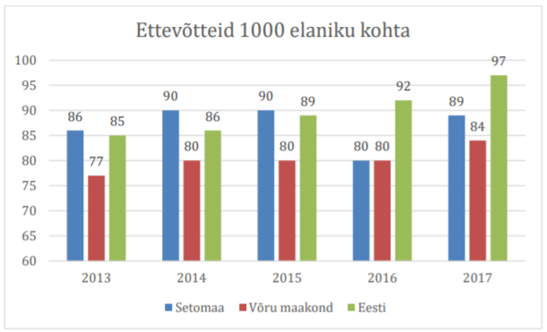
Joonis 4. Ettevõtlusaktiivsus ehk ettevõtete arv 1000 elaniku kohta haldusreformi eelselt Meremäe, Mikitamäe ja Värska vallas aastatel 2010–2016 ja Setomaa vallas 2017.a. Allikas: Statistikaamet, M. Reidolfi arvutused

Ehkki ettevõtluse alustamise toetusi on Setomaa valla piirides taotletud päris palju, võiks valla hinnangul olla taotluste rahuldamise protsent kõrgem (vajalik korraldada koolitusi, nõustamist, koostööd Töötukassaga jne). Teisalt on Setomaa valla inimeste ettevõtlusaktiivsus kõrgem kui piirkonnas üldiselt ning ka ettevõtlustoetuse taotluste rahastamise protsent (44%) on keskmiselt parem kui Võru maakonnas (37%) ja Põlva maakonnas (30%).
Ettevõtete valdkondlik struktuur
299 ettevõttest 144 ehk peaaegu pooled tegelevad põllumajanduse, metsamajanduse või kalapüügiga (primaarsektor) (vt Tabel 4). Arvukuselt teisel ja kolmandal kohal tegevusalade lõikes on töötleva tööstuse ettevõtted ning majutuse ja toitlustusega tegelevad ettevõtted. Üldtrende arvestades võib primaarsektori osakaal tulevikus väheneda.
Setomaa valla suurimaks tööandjaks on AS Värska Sanatoorium (puhkemajandus), suurimaks tootmisettevõtteks on AS Värska Vesi. Ülejäänud ettevõtted on enamasti väga väikesed.
Setomaa valla üheks eripäraks on kõrge mahedalt haritavate maade osakaal. PRIA andmetel oli see 2017. aastal 38% kogu haritavast maast.
Tabel 4. Setomaa valla ettevõtete arv tegevusala lõikes 2017.-2018. aastatel. Allikas: Statistikaamet
Tegevusala | Ettevõtete arv
 | 2017 | 2018
Põllumajandus, metsamajandus ja kalapüük | 148 | 144
Töötlev tööstus | 22 | 18
Majutus ja toitlustus | 18 | 16
Kutse-, teadus- ja tehnikaalane tegevus | 17 | 14
Ehitus | 15 | 19
Hulgi- ja jaekaubandus; mootorsõidukite ja mootorrataste remont | 15 | 16
Haldus- ja abitegevused | 14 | 13
Veondus ja laondus | 12 | 15
Kunst, meelelahutus ja vaba aeg | 11 | 15
Muud teenindavad tegevused | 9 | 8
Kinnisvaraalane tegevus | 8 | 6
Tervishoid ja sotsiaalhoolekanne | 4 | 5
Info ja side | 3 | 2
Elektrienergia, gaasi, auru ja konditsioneeritud õhuga varustamine | 2 | 2
Veevarustus, kanalisatsioon, jäätme- ja saastekäitlus | 2 | 2
Haridus | 2 | 2
Finants- ja kindlustustegevus | 1 | 2
Tegevusalad kokku | 303 | 299

Tööstusalad
Setomaa valda jääb kaks riikliku tähtsusega ettevõtlusala (Koidula ja Luhamaa) ning kaks kohaliku tähtsusega ala (Obinitsa, Lobotka):
- Koidula – Eesti-Vene piiripunkti vahetus läheduses olev ala. Piiripunktis on välja arendatud taristu, sh parkimisalad, raudteeühendus jms. Piirkonnas on mitu arenduseks sobivat kinnistutut (äri- ja tootmismaa), neist üks (u 10 ha) kuulub Setomaa vallale ning üks riigile. Juurdepääs kinnistutele on olemas, vajalik on rajada kommunikatsioonid. Ala kasutuselevõtu perspektiiv sõltub geopoliitilistest arengutest ja Eesti-Vene suhetest. Lähimal ajal pole suuremaid arenguid tõenäoliselt oodata, pikas vaates oleksid perspektiivsed piiriületusega seonduvad arendusprojektid.
- Luhamaa – ala (u 30 ha) jääb Luhamaa piiripunkti vahetusse lähedusse, kuulub eraomandusse. Piirialale on rajatud Luhamaa terminali hoone ja parklad. Piirkonnas on arendustegevustest huvitatud kaks eraettevõtjat (Collade tolliagentuur ja Eesti Rahvusvaheliste Autovedajate Assotsiatsioon), kuid detailplaneeringu koostamine on takerdunud. Sarnaselt Koidulale oleksid perspektiivsed piiriületusega seonduvad arendusprojektid, kuid nende perspektiiv sõltub geopoliitilistest arengutest ning lisaks ka kahe eraomaniku omavahelistest suhetest. Lähimas perspektiivis pole suuremaid arenguid alal tõenäoliselt oodata.
Nii Luhamaa kui ka Koidula puhul on probleemiks kaugus suurematest keskusest, kohapealset tööjõudu kummaski piirkonnas arvestatavas mahus ei ole.
- Obinitsa – Obinitsa küla keskusesse jääv väike ala, kus eraomandis olevate kinnistute kõrval on kaks vallale kuuluvat kinnistut (kokku u 2,2 ha). Ühele eraomandis olevale kinnistule on rajatud külmhoone (Obinitsa külmakeskus), mis on mõeldud aiasaaduste külmutamiseks. Ühele kinnistule soovib vald rajada jäätmejaama. Alale on vaja koostada detailplaneering. Valla hinnangul võiks alast perspektiivis kujuneda nn mahedakeskus.
- Lobotka (Värska) – u 2 km kaugusel Värska alevikust olev ala, kus tegutseb kaks puidusektoris tegutsevat ettevõtet - OÜ Värska Laht ja OÜ Värska Puit ning kuhu on rajatud päikesepark. Eraomandis kinnistute kõrval on piirkonnas ka üks munitsipaalmaa kinnistu (katastritunnus). Kaasajastamist vajab juurdepääs ja kommunikatsioonid. Alal on perspektiivi arenguks, kuid see sõltub eelkõige eraomanikest.
Ettevõtluse tugisüsteem
Setomaa vallas on ettevõtluse arendamiseks tugisüsteem: lisaks SA Võrumaa Arenduskeskuse maakondlikele tugiteenustele töötab Setomaa ettevõtluskonsultant ning arendusprojekte veab eest Setomaa Liit. Tegutsevad erinevate valdkondade ettevõtjaid ühendavad tugivõrgustikud. Koostatud on “Setomaa ühine ettevõtlusstrateegia ja teemaplaneering 2014–2020” ja nelja haldusreformi eelse valla poolt “Setomaa arengukava 2014–2025”, mille üheks võtmevaldkonnaks oli majanduse areng.
Kaugtöö võimalused
Head kaugtöö võimalused on valla arengu seisukohalt väga olulised, luues eeldused ettevõtlike ja haritud elanike tulekuks valda. Kaugtöökontorid on loodud Värskas ja Mikitamäel. 2018. aasta seisuga on internet õhu teel kättesaadav kogu valla territooriumil, kuid selle kvaliteet ja kiirus ei vasta kõikide tarbijate vajadustele. Interneti ebapiisav kvaliteet pärsib kõrgtehnoloogial põhineva ettevõtluse arengut piirkonnas. Koostöös riiklike organisatsioonidega otsib vald võimalusi ja tehnilisi lahendusi “viimase miili” väljaehitamiseks lõpptarbijateni.
Arengueeldused
- Kõrge ettevõtlusaktiivsus
- Rikkalikud loodusressursid ja maavarad
- Pärandkultuur ettevõtluse ressursina
- Mahepõllumaade suur osakaal
- Piirkonna hea maine/bränd
- Katusorganisatsioonide olemasolu olulistes valdkondades
Probleemid
- Tööjõu vähesus, sealhulgas spetsialistide puudus
- Eesti ja maakonna keskmisest madalam palgatase
- Taristu mahajäämus
- Kohati kiire ja ülikiire internetiühenduse puudumine
- Korras elamispindade vähesus
Tegevused, mille lahendamisele võib kaasa aidata ruumiline planeerimine
- Kaugtöö- ja ettevõtlusruumide võimaldamine valla keskustes
- Lobotka tehnoküla kavandamine
- Luua võimalikult paindlikud tingimused piiripunktides eraettevõtluse arengu soodustamiseks

ARENGUSUUNAD
Tootmisettevõtluse puhul on peamiseks arengusuunaks eelkõige kohaliku tooraine väärindamine
(põllumajandus (sh mahetootmine), puit, maavarad). Valla jaoks on oluline ka endiste (põllumajanduslike) tootmishoonete kasutuselevõtmine (endised kolhoosi-sovhoosikeskused), kuna need on enamasti heas logistilises asukohas ning vajaliku elektrivõimsusega. Vastavad alad võivad vajada taristu uuendamist (nt ligipääs, vesi-kanalisatsioon), kuid tegu on eelkõige kohaliku tähtsusega eraomandis olevate (potentsiaalsete) ettevõtlusplatsidega.

Turism
Turism on Setomaal üks olulisemaid ettevõtlusvaldkondi. Sektori areng toetub seto kultuuri omapärale, rikkalikule looduskeskkonnale ning Venemaa ja Läti turu lähedusele. Majutusasutuste klientide arv on viimastel aastatel olnud kasvutrendis. 80% turistidest külastab Värska Kuurortravikeskust. Kõikidest turistidest peaaegu 90% on eestlased, mis tähendab, et piirkonna turismivaldkond suurel on määral sõltuv siseturismi trendidest. Välisturismi osakaaluga 10% on Setomaa vald Eesti mastaabis siiski suhteliselt edukas välisturismi magnet. Mobiilpositisoneeringu uuringu kohaselt on peamised välisturud Venemaa, Soome ja Läti.
Lisaks Värska Kuurortravikeskusele kuuluvad külastajate arvu poolest suuremate turismiettevõtete hulka Piusa Ürgoru Puhkemaja, Setomaa Turismitalo, Seto Talumuuseum, Saatse muuseum, Vana Jüri seebikoda, Obinitsa muuseum, Seto Ateljee-Galerii, Toomemäe talu ja Taarka Tare. Värskas ja Obinitsas on avatud turismiinfopunktid. Setomaa valla turismi käivet mõjutavad ka naabervaldades asuvad vaatamisväärsused nagu Piusa koopad ja Vastseliina linnus, mis on välisturistide seas väga populaarsed.
Põlva maakonnaplaneeringu alusel on maakondlikult väärtuslikuks puhkealaks määratud Värska piirkond.
Turismisektori arengute strateegilise juhtimise jaoks on koostatud “Setomaa ühtne turismiarengukava aastateks 2014–2020”. MTÜ Setomaa Turism on välja töötanud Seto Külävüü marsruudi, mis kulgeb Võõpsust Luhamaani ja tutvustab Setomaa erinevaid paikkondi. Läbi selliste pakettide on võimalik Setomaad kui turismisihtkohta aktiivselt turundada.
2013.a läbi viidud turismisektori veebiküsitluse kohaselt kuulus turismivaldkonna suurimate probleemide hulka infrastruktuuri mahajäämus.
Arengueeldused
- Elav pärimuskultuur ja loodus kui turismiressurss
- Värska kui tunnustatud kuurortpiirkond
- Ainulaadne ja eristuv piirkond
- Setomaa tugev kohabränd
- Põnev traditsiooniline söök
- Traditsioonilise käsitöö oskus
- Väike piirkond, vajadusel muutused paindlikud/kiired
- Tuntud traditsioonilised suursündmused (Seto Kuningriik, Kostipäiv, Seto Folk, Lüübnitsa sibula- ja kalalaat jt)
- Silmapaistev loomemajandus
- Vene ja Läti turu lähedus
- Välisturgude kasvav huvi
- Seto Külävüü kui turismitoote olemasolu
Probleemid
- Setomaa kuvand ei vasta alati reaalsusele
- Hooajalisus – enamus külastusi suvehooajal juunist augustini
- Vähe hooajatöötajaid, kes oleks Setomaa eripäradega kursis
- Vähene võõrkeelteoskus
- Aktiivseid tegevusi, elamust pakkuvaid ja lastele suunatud turismiobjekte on vähe
- Vähe külastajaid kaasavaid õpitubasid
- Madal palgatase turismisektoris
- Majutus- ja külastuskohtadel ebapiisavad kodulehed või puuduvad üldse
- Setomaa visuaalne identiteet on kohapeal vähe nähtav
- Turismi infrastruktuuri puudused (vähe tualettruume)
Tegevused, mille lahendamisele võib kaasa aidata ruumiline planeerimine (ÜP)
- Matkaautode parklate ning vajaliku infrastruktuuri kavandamine
- Sildumis- ja lautrikohatade kavandamine Võõpsu, Beresjesse, Lüübnitsasse ja Laossinasse

Innovatsioon, teadus- ja arendustegevus
Valla väike elanike arv ning suur hajaasustuse protsent tingib vajaduse olla leidlik ja innovaatiline. Vallal on oluline rakendada innovaatilisi lahendusi kulude vähendamiseks, samuti pidades silmas keskkonnasäästu. Praegu on uuenduslikke tehnoloogiaid eelkõige kasutatud energeetika valdkonnas, kasutades valla asutustes päikeseenergiat. Energeetikasektori arendamiseks on loodud MTÜ Piiriäärne Energiaarendus.
Piirkonna innovatsioon on ennekõike piirkonna ettevõtete kätes. Valla tugi saab olla ettevõtluskeskkonna kujundamine, tingimuste loomine, uuringute tellimine ja eeskuju näitamine. Uuenduslike ideede rahastamiseks on vallal plaanis luua Setomaa Arengufond.
Senised teaduslikud uurimused on Setomaal olnud seotud enamasti konkreetsete teadlaste huviga piirkonna vastu. Senised piirkonna kohta käivad uuringud (sh üliõpilasuurimused) on kaardistanud SA Seto Instituut, mille ülesandeks on koordineerida ja edendada Setomaa ja seto kultuuri alast teadustööd ning tutvustada teadustööde tulemusi laiemale avalikkusele. Innovatsiooni edendavaid rakendusuuringuid on tellinud Setomaa Liit, teadusasutustega teeb koostööd Värska Kuurortravikeskus.
Arengueeldused
- Tugevad valdkondlikud ühendused, katusorganisatsioonid ja inkubaatorid
- Energeetika arendamine (sh alternatiivenergeetika)
- Koostöö erinevate kõrgkoolidega (uuringud, analüüsid)
- Piiriülene koostöö
Probleemid
- Kvalifitseeritud tööjõu vähesus, kes suudavad panustada teadus-arendustegevusse
- Hajaasustus teeb teenused kulukaks
- Innovaatiliste lahenduste halvem kättesaadavus (nt pakiautomaat)
- Ülikiire internetiühenduse puudumine

Tehniline taristu

Teed, kergliiklusteed, ühistransport, raudteed
Setomaa valla territooriumil on 619,5 km teid, mille jaotus piirkonniti on kirjeldatud allolevas tabelis (Tabel 5). Setomaa valla teed on kantud teede registrisse ning neid remonditakse ja hooldatakse vastavalt vallavolikogu poolt kinnitatud teehoiukavale.
Tabel 5. Setomaa valla teede piirkondlik jaotus (pikkus kilomeetrites)
Tee liik | Valla piirkond |  |  |  | Setomaa vald kokku
 | Värska | Meremäe/ Obinitsa | Mikitamäe | Luhamaa
Riigiteed | 68 | 81 | 62,6 | 20 | 231,6
Vallateed | 119 | 107 | 75,6 | 27,7 | 329,3
Erateed avalikuks kasutamiseks | 0 | 36 | 17,6 | 2,1 | 53,6
Kokku | 192 | 224 | 155,8 | 54 | 619,5

Seisuga juuni 2018 oli kergliiklusteid Setomaa vallas kokku 7,2 km, millest osa on valla ja osa Maanteeameti hallata.
Riigiteed
Setomaa valla territooriumil on järgmised põhimaanteed:
- riigitee nr 2 Tallinn–Tartu–Võru–Luhamaa;
- riigitee nr 7 Riia–Pihkva.
Setomaa valla territooriumil on järgmised tugimaanteed:
- riigitee nr 45 Tartu–Räpina–Värska;
- riigitee nr 63 Karisilla–Petseri;
- riigitee nr 90 Põlva–Karisilla;
Setomaa vallas on järgmised kõrvalmaanteed:
- 18219 Beresje tee  - 18193 Räpina–Kahkva  - 18194 Võõpsu–Käre  - 18195 Võõpsu–Audjassaare  - 18196 Toomasmäe–Suure-Veerksu  - 18206 Rahumäe–Kahkva  - 18207 Niitsiku–Kahkva  - 18208 Mikitamäe–Kahkva  - 18209 Karisilla–Rõsna  - 18214 Karisilla–Usinitsa  - 18215 Mikitamäe kooli tee  - 18179 Värska sanatooriumi tee  - 18178 Värska–Ulitina  - 18197 Värska–Podmotsa  - 18221 Värska–Reha  - 18233 Matsuri–Sesniki  - 18234 Saatse–Pattina  - 18235 Saatse–Perdaku  - 18106 Saatse–Petseri | - 18229 Koidula–Võmmorski  - 18243 Viitsiku–Võmmorski  - 25130 Kääpa–Obinitsa–Võmmorski–Petseri  - 25182 Vastseliina–Meremäe–Kliima  - 25167 Korski–Veretinä  - 25168 Meremäe–Tsirgu–Antkruva  - 25192 Veretinä–Polovina  - 25206 Korski–Küllätüvä  - 25191 Tobrova–Helbi  - 25180 Tobrova–Uusvada–Kitsõ  - 25212 Meremäe–Petseri  - 25170 Kitsõ–Sirgova  - 25169 Kalatsova–Kuksina  - 25181 Meremäe–Miikse  - 25190 Vana-Vastseliina–Panikovitsi  - 25174 Miikse–Vatsa  - 25224 Kiislova tee  - 25219 Tiilige–Ritsiko  - 25178 Määsi–Kiviora

Kergliiklusteed
Kergliiklusteede võrgustiku hetkeseisu ja süsteemset arengut Meremäe piirkonnas kajastab hästi Võru maakonnaplaneeringu 2030+ lisa 5 – Teemaplaneering “Võrumaa kergliiklusteed ja loodusrajad”. Selle järgi on kergliiklusteed planeeritud Meremäe asulasisesele teele, Meremäe-Obinitsa vahelisele teele ning Kuksina-Meremäe teele. Kuna Põlva maakonna kohta vastav teemaplaneering puudub, siis ei ole Värska ja Mikitamäe piirkonnas kergliiklusteede planeerimine süsteemselt läbi arutatud, kuid laste turvalisuse huvides vajab Mikitamäel kergliiklusteed kindlasti keskusest kooli juurde minev tee.
Ühistransport
Ühistranspordiühendused valla sees ei vasta elanikkonna vajadustele. Bussiühendus puudub valla olulisemate keskuste, nt Värska ja Meremäe ning Mikitamäe ja Meremäe vahel. Luhamaa piirkonnal ei ole samuti bussiühendust valla ülejäänud osadega. Ühistransport tõmbekeskuste (Tartu, Võru) suunal on rahuldav. Probleem on pigem suurest teest kaugemale jäävate külade elanikel bussipeatusesse saamisega.
Raudteed
Valda läbib Tartu–Petseri raudtee, kus toimub nii kaubavedu kui ka reisirongiliiklus, ning Valga–Petseri raudtee, kus toimub ainult kaubavedu. Koidula raudteejaamast sõidab reisirong Tallinnasse ca 3,5 tundi.
Veeliiklusrajatised
Veeteed ning sellega seonduv infrastruktuur on olulised eelkõige Pihkva järvel ning Värska lahel, kuid ka osadel siseveekogudel nagu Piusa jõgi. Erinevad veeliiklusrajatised nagu väikesadamad, slipid ning lautrikohad on kajastatud kaardil näidatud asukohtades. Valdavalt on tegu olevate objektidega, perspektiivsetest objektidest on kaardile kantud Beresje sadam, mis on kavandatud kehtiva detailplaneeringu alusel. Paadisildu üldplaneeringu kaardile kantud ei ole, kuna need on valdavalt erakasutuses.
Olevad sadamad: Värska väikesadam, Värska sanatooriumi väikesadam, Võõpsu külasadam, Jõesaare sadam, Rõsna sadam, Lobotka sadam.
Perspektiivne sadam: Bereseje sadam.
Slipp: Värska väikesadam.
Lautrikohad: Võõpsu küla, Terebniki nina, Audjassaare küla, Rõsna küla 2 lautrit, Lüübnitsa küla 3 lautrit, Laossina sadama lauter, Juusa küla, Väiko-Härmä küla, Värska aleviku, Pikk 29 kinnistu, Õrsava järve ääres - Pikk 23a juures.

Arengueeldused
- Vallas asub kaks piiripunkti (Luhamaa, Koidula) ning sellega seondub kõrgem riiklik huvi teede korrashoiul.
- Raudtee olemasolu piirkonnas ning reisirongiühendus Tartu ja Tallinna suunal.
- 12 km tolmuvabasid (niisutatud) kruusateid.
- Hea ühistransport Mikitamäe ja Värska vahel.
- Rahuldav ühistranspordi ühendus Mikitamäe–Värska piirkonnast Tartu suunal ja Meremäe–Obinitsa piirkonnast Võru suunal.
Probleemid
- Kruusateede rohkus ning aeglane tempo teede tolmuvaba katte alla viimisel.
- Tänavavalgustus on puudulik.
- Värska-Mikitamäe piirkonnast on halb ühistranspordiühendus maakonnakeskusesse Võrru.
- Reisirongi liiklus on hõre.
- Ühistransport puudub valla piirkonnakeskuste vahel (Värska-Obinitsa-Meremäe-Luhamaa).
- Kergliiklusteede nappus.

Energeetika
Setomaa energeetika valdkonna strateegilisi suundi kajastab “Setomaa ühtse taastuvenergia kasutamise strateegia 2009–2019”, mille eesmärk on Setomaa kui peamiselt taastuvaid energiaallikaid kasutava pilootpiirkonna väljaarendamine. Setomaa tugevuseks energeetika valdkonnas on MTÜ Piiriäärne Energiaarendus (PEA) olemasolu ja tegutsemine selles valdkonnas. PEA eestvedamisel on ellu kutsutud mitmeid rohelise energia investeeringuprojekte ning tõstetud elanikkonna ja ametnikkonna teadlikkust. Värska alevikku ja piirkonda teenindab elektriga Lobotka-Treski ristis asuv elektrijaotusalajaam, mis tagab piisava energiavõimekuse ja toetab kavatsust rajada sinna piirkonda uus tehnoküla tulevastele tootmisettevõtetele.
Taastuvenergia tootmine Setomaa vallas on viimaste aastate jooksul aktiivselt kasvanud, kuid piirkonniti erinevalt. Erasektor on olnud aktiivne Värska piirkonnas ning kohalik omavalitsus Meremäe-Obinitsa piirkonnas. Seisuga 01.06.2018 oli Setomaa valla alal päikeseelektrijaamu koguvõimsusega 701 kW tootmisvõimsusega ca 750 MWh/a.
Elektrivõrguga on kaetud kogu valla territoorium, kuid kohati on probleeme elektrivarustuse halva kvaliteediga liinide lõpus. Elektri kvaliteedi probleemid pärsivad nendes piirkondades ka ettevõtluse arengut.
Arengueeldused
- Vaba elektri olemasolu.
- Päikeseenergia pargid.
- Arendusorganisatsiooni olemasolu (PEA).
Probleemid
- Enamik vallast on hajaasustuspiirkond.
- Puudub Setomaa valla ühine nägemus energeetikamajandusest.
- Ei tegeleta energiasäästu küsimustega.
- Elektri transport – kohalik elektritootja saab oma toodangut müüa ainult võrku.
- Suurem osa elektrivõrgust on õhuliinidepõhine, mis tekitab tihedalt elektrikatkestusi.
- Halb ja kõikuv elektri kvaliteet liinide lõpus.
- Energeetikaprojektide elluviimise kõrge hind ning vähesed riiklikud toetusmeetmed.
Strateegiline eesmärk
Setomaal toodetakse sama palju elektrit, kui tarbitakse, ning piirkonna energiaga varustamine on elukeskkonna ja ettevõtluse arengut toetav.
Tegevused, mille lahendamisele võib kaasa aidata ruumiline planeerimine (ÜP)
- Määrata paindikud tingimused, et soodustada päikeseelektrijaamade rajamist munitsipaalhoonetele või -kinnistutele.

Veevarustus ja kanaliseerimine
Värska aleviku ning Väike-Rõsna, Meremäe, Obinitsa ja Saatse küla kanalisatsiooni- ja veetrassid on renoveeritud ning vee kvaliteet on hea. Mikitamäe keskasula kanalisatsiooni- ja veetrassid ning biotiigid on osaliselt renoveeritud ning paigaldatud on uus reoveepuhasti. Uus reoveepuhasti on paigaldatud ka Kremessovasse. Matsuri piirkonnas on 2007. aastal rekonstrueeritud pumbajaam, vahetatud on veetrassid ja -puhasti. Õrsava elamute kanalisatsiooni ja veetrassid on töökorras.
Vallale kuuluvaid vee- ja kanalisatsioonitrasse ning nendega seotud tehnilisi süsteeme haldab OÜ Setomaa Haldus. Setomaa Haldus osutab ühisveevärgi ja -kanalisatsiooni teenust Värska ja Mikitamäe alevikes ning Meremäe, Obinitsa ja Määsi (Luhamaa nulk) külades. Setomaa valla ühisveevärgi ja -kanalisatsiooni hetkeolukorda peaks kirjeldama ja arenguid reguleerima valla ühisveevärgi ja -kanalisatsiooni arendamise kava, kuid seda ei ole hakatud veel koostama. Seepärast on järgnevas kirjelduses kasutatud haldusreformi eelsete valdade vastavaid arendamise kavasid. ÜVK arengukavad käsitlevad ainult ühisveevärgi ja ühiskanalisatsiooniga seotud ehitisi ja nende arendamist.
ÜP KSH-s käsitletakse eelkõige olulisemaid ühisveevärgi ja ühiskanalisatsiooni ehitisi (ühisveevärgi puurkaevud, ühiskanalisatsiooni reoveepuhastid, reoveekogumisalad). Lisaks riiklike registrite andmetele ja väljastatud vee erikasutuslubadele on käesoleva peatüki koostamisel kasutatud ka haldusreformi eelsete valdade (Värska, Meremäe, Mikitamäe) ning Luhamaa piirkonna osas Misso valla ühisveevärgi ja -kanalisatsiooni arendamise kavades toodud infot, sest ühtse Setomaa valla kohta vastav arengukava puudub.

Veevarustus
Keskkonnaregistri andmetel (seisuga oktoober 2019) on Setomaa valla territooriumil registreeritud kokku 151 puurkaevu, sh 136 puurkaevu olmevee saamiseks, 3 ühisveevärgi puurkaevu olmevee saamiseks, 1 hüdrogeoloogilise uuringu puurkaev, 2 kinnise soojussüsteemi puurauku, 7 puurkaevu mineraalvee saamiseks ning 1 salvkaev. EELIS VEKA veebilehe andmetel on sama aja seisuga Setomaa vallas registreeritud 158 puurkaevu, sh 140 puurkaevu olmevee saamiseks, 4 ühisveevärgi puurkaevu olmevee saamiseks, 8 puurkaevu mineraalvee saamiseks, 3 hüdroloogilise uuringu puurkaevu, 2 kinnise soojussüsteemi puurauku ja 1 salvkaev.
Käesoleva töö ülesanne ei ole analüüsida, miks kahes registris olevad andmed on erinevad, ega anda hinnangut sellele, miks riik peab puurkaevude andmeid kahes paralleelses registris, mis ei ole omavahel kooskõlas.
ÜP staadiumis pööratakse KSH-s eelkõige tähelepanu ühisveevärgi puurkaevudele ja nende seisundile, sest need mõjutavad olulist osa valla elanikest. Valla ühisveevärgi puurkaeve ning nendega seotud tehnovõrke ja -rajatisi haldab OÜ Setomaa Haldus.
Alljärgnevalt on kirjeldatud ühisveevärgi puurkaeve valla piirkondade kaupa (vastavalt endiste valdade ÜVK arendamise kavadele).
Värska valla ühisveevärgi ja -kanalisatsiooni arendamise kava 2015-2027 kohaselt on piirkonnas neli ühisveevärgi puurkaevu (vt Tabel 6).
Tabel 6. Värska piirkonna ühisveevärgi puurkaevude andmed
Näitaja | Puurkaev/veehaare
 | Värska PK | Sanatooriumi PK 1 | Saatse PK | Matsuri PK  (ei kuulu ühisveevärki)
Keskkonnaregistri kood | PRK0011203 | PRK0011200 | PRK0011187 | PRK0011193
Puurkaevu katastri nr | 11203 | 11200 | 11187 | 11193
Puurkaevu passi nr | 4874 | 4385 | A-125-M | 1576
Puurkaevu puurimise aasta | 1980 | 1977 | 1955, rek 2011 | 1966
Puurkaevu poolt avatud põhjaveekiht | D2 (Kesk-Devon) | D2 (Kesk-Devon) | D2 (Kesk-Devon) | D2 (Kesk-Devon)
Põhjaveekogum | Kesk-Devoni põhjaveekogum Ida-Eesti vesikonnas | Kesk-Devoni põhjaveekogum Ida-Eesti vesikonnas | Kesk-Devoni põhjaveekogum Ida-Eesti vesikonnas | Kesk-Devoni põhjaveekogum Ida-Eesti vesikonnas
Puurkaevu sügavus, m | 180 | 60 | 100 | 90
Lubatud veevõtt, m³ aastas | 14 720 | 40 000 | 5200 | -
Puurkaevu sanitaarkaitseala, m | 50 (tagatud) | 50 (tagatud) | 10 (tagatud) | 50 m (ei ole tagatud)
Omanik/haldaja | Setomaa Haldus OÜ | Värska Sanatoorium AS | Setomaa Haldus OÜ | Setomaa Haldus OÜ

Meremäe valla ühisveevärgi ja -kanalisatsiooni arendamise kava 2016-2027 järgi on piirkonnas kolm ühisveevärgi puurkaevu, millest üks on reservis (vt Tabel 7).
Tabel 7. Meremäe piirkonna ühisveevärgi puurkaevude andmed
Näitaja | Puurkaev/veehaare
 | Meremäe PK | Obinitsa kooli uus PK | Obinitsa küla PK (reservis)
Keskkonnaregistri kood | PRK0010628 | PRK0052490 | PRK0010623
Puurkaevu katastri nr | 10628 | 52490 | 10623
Puurkaevu passi nr | A-60-B | - | A-145-M
Puurkaevu puurimise aasta | 1960 | 2014 | 1955
Puurkaevu poolt avatud põhjaveekiht | D2 (Kesk-Devon) | D2 (Kesk-Devon) | D2 (Kesk-Devon)
Põhjaveekogum | Kesk-Devoni põhjaveekogum Ida-Eesti vesikonnas | Kesk-Devoni põhjaveekogum Ida-Eesti vesikonnas | Kesk-Devoni põhjaveekogum Ida-Eesti vesikonnas
Puurkaevu sügavus, m | 25 | 66 | 110
Lubatud veevõtt, m³ aastas | 10 000 | 12 000 | -
Puurkaevu sanitaarkaitseala, m | 30 | 30 (tagatud) | 50 m (ei ole tagatud)
Omanik/haldaja | Setomaa Haldus OÜ | Setomaa Haldus OÜ | Lawanda OÜ

Mikitamäe valla ühisveevärgi ja -kanalisatsiooni arendamise kava 2016-2027 kohaselt on piirkonnas (Mikitamäel) üks ühisveevärgi puurkaev (vt Tabel 8). Mikitamäe koolil on veevarustuseks oma puurkaev (vt Tabel 8). Võõpsu ja Lüübnitsa külades ühisveevärk puudub, kuid ÜVK arendamise kavas on arvestatud ühisveevärgi rajamisega nendesse küladesse.
Tabel 8. Mikitamäe piirkonna ühisveevärgi puurkaevude andmed
Näitaja | Puurkaev/veehaare
 | Mikitamäe PK | Mikitamäe Kooli PK (ei kuulu ühisveevärki)
Keskkonnaregistri kood | PRK0010994 | PRK0010992
Puurkaevu katastri nr | 10994 | 10992
Puurkaevu passi nr | 2627 | A-21-M
Puurkaevu puurimise aasta | 1969 | 1953
Puurkaevu poolt avatud põhjaveekiht | D2 (Kesk-Devon) | D2 (Kesk-Devon)
Põhjaveekogum | Kesk-Devoni põhjaveekogum Ida-Eesti vesikonnas | Kesk-Devoni põhjaveekogum Ida-Eesti vesikonnas
Puurkaevu sügavus, m | 120 | 105
Lubatud veevõtt, m³ aastas | 10 000 | -
Puurkaevu sanitaarkaitseala | 10 (tagatud) | 50 (ei ole tagatud)
Omanik/haldaja | Setomaa Haldus OÜ | Setomaa Haldus OÜ

Misso valla ühisveevärgi ja -kanalisatsiooni arendamise kava 2016-2027 järgi on Luhamaa-Määsi külas üks ühisveevärgi puurkaev.
Tabel 9. Luhamaa piirkonna ühisveevärgi puurkaevu andmed
Näitaja | Puurkaev/veehaare
Keskkonnaregistri kood | PRK0010719
Puurkaevu katastri nr | 10719
Puurkaevu passi nr | A-186-B
Puurkaevu puurimise aasta | 1974
Puurkaevu poolt avatud põhjaveekiht | D3 (Ülem-Devon)
Põhjaveekogum | Ülem-Devoni põhjaveekogum
Puurkaevu sügavus, m | 84
Lubatud veevõtt, m³ aastas | -
Puurkaevu sanitaarkaitseala | 50 (ei ole tagatud)
Omanik/haldaja | Setomaa Haldus OÜ

Enamik ühisveevärgi puurkaeve on varustatud veetöötlusseadmetega. ÜVK arengukavade andmetel näitavad Setomaa valla ühisveevärgiveesüsteemidest võetud veeproovidest tehtud keemilised ja mikrobioloogilised analüüsid, et üldiselt vastab joogivee kvaliteet määratud näitajate osas joogivee kvaliteedile esitatud nõuetele.
Värska aleviku ning Väike-Rõsna, Meremäe, Mikitamäe, Obinitsa ja Saatse külade ühisveevärgi trassid on renoveeritud ning vee kvaliteet on hea. Mikitamäe keskasula veetrassid on osaliselt renoveeritud. Matsuri piirkonnas on rekonstrueeritud pumbajaam, vahetatud on veetrassid ja -puhasti. Õrsava elamute veetrassid on töökorras.
Hajaasustuses kasutavad elanikud joogivee saamiseks isiklike puurkaevude või salvkaevude vett. Hõreda asustuse tõttu ei ole enamikes valla piirkondades ühisveevärgi rajamine majanduslikult põhjendatud.

Kanaliseerimine
Lisaks riiklike registrite andmetele ja vee erikasutuslubadele on käesoleva peatüki koostamisel kasutatud haldusreformi eelsete valdade (Värska, Meremäe, Mikitamäe) ning Luhamaa piirkonna osas Misso valla ühisveevärgi ja -kanalisatsiooni arendamise kavades toodud infot, sest ühtse Setomaa valla kohta vastav arengukava puudub.
Reoveekogumisalad
Reoveekogumisala on piirkond, kus elanikkond ja/või majanduslik tegevus on piisav asula reovee kogumiseks ja reoveepuhastisse juhtimiseks või keskkonda heitmiseks. Reoveekogumisalade moodustamise eesmärk on määrata alad, kus lähtuvalt asustuse tihedusest, sellega seotud reostuskoormuse suurusest ning põhjavee kaitstusest on keskkonnakaitse eesmärkide tagamiseks tarvis reovesi kokku koguda ja puhastada.
Setomaa vallas on kuus reoveekogumisala (tabel 10). Valla kõikide reoveekogumisalade koormus on alla 2000 inimekvivalendi (ie). Reoveekogumisalad kantakse ÜP joonisele.
Tabel 10. Reoveekogumisalad Setomaa vallas
Registrikood | Kogumisala nimetus | Asukoht | Koormus, ie | Pindala, ha
RKA0650319 | Värska | Värska alevik, Lobotka küla | 740 | 46,2
RKA0650596 | Väike-Rõsna | Väike-Rõsna küla | 429 | 15,1
RKA0650595 | Saatse | Saatse küla | 118 | 8,0
RKA0860559 | Obinitsa | Obinitsa küla | 400 | 24,2
RKA0650335 | Mikitamäe | Mikitamäe küla | 396 | 23,6
RKA0860558 | Meremäe | Meremäe küla | 200 | 12,7

Reoveepuhastid
Setomaa vallas asuvad reoveepuhastid on loetletud alljärgnevas tabelis (Tabel 11).
Tabel 11. Reoveepuhastid Setomaa vallas
Registri-kood | Puhasti nimetus | Asukoht | Suubla | Keskkonna-luba | Loa saaja
PUH0650010 | Värska sanatooriumi veekeskuse puhasti | Väike-Rõsna küla | Tsistigõ kraav | L.VV/330588 | Värska Sana-toorium AS
PUH0651450 | Värska biopuhasti | Kremessova küla | Suursuu kraav | L.VV/325759 | Setomaa Haldus OÜ
PUH0870650 | Sanatooriumi heitveepuhasti | Väike-Rõsna küla | Peipsi järv | L.VV/330588 | Värska Sana-toorium AS
PUH0652140 | Saatse | Saatse küla | Tiigivõso kraav | L.VV/325759 | Setomaa Haldus OÜ
PUH0860110 | Piusa kordon | Võmmorski küla | kraav | L.VV/327081 | Riigi Kinnis-vara AS
PUH0860320 | Obinitsa reoveepuhasti | Obinitsa küla | Paatsu-vaoro oja | L.VV/332232 | Setomaa Haldus OÜ
PUH0651110 | Mikitamäe | Mikitamäe küla | Varesmäe oja | L.VV/326227 | Setomaa Haldus OÜ
PUH0860710 | Meremäe puhasti | Meremäe küla | Palandõ oja | L.VV/332232 | Setomaa Haldus OÜ
PUH0860100 | Luhamaa piiripunkti puhasti | Lütä küla | Lütä oja | L.VV/325435 | Riigi Kinnis-vara AS
PUH0651510 | Koidula piiripunkt | Koidula küla | Piusa jõgi | L.VV/328269 | Riigi Kinnis-vara AS
PUH0000191 | Koidula ooteala sademevee puhasti | Koidula küla | pinnas | L.VV/329028 | Paldiski Sadamate AS
PUH0000056 | Koidula maantee piiripunkti sõidukite ooteala biopuhasti | Koidula küla | pinnas | L.VV/329028 | Paldiski Sadamate AS
PUH0651470 | AS Värska Vesi biotiik | Värska alevik | Värska oja | L.VV/325502 | AS Värska Vesi

Valla ülejäänud külades, sh hajaasustuses ühiskanalisatsioon puudub. Majapidamistes kasutatakse reovee kogumiseks enamasti kogumiskaeve, mille seisukorra kohta ülevaade puudub.
KSH käigus analüüsitakse, kas kirjeldatud olukord tagab heitvee nõuetekohase ärajuhtimise ning pinna- ja põhjavee ning pinnase reostamise vältimise või on vallas piirkondi, kus tuleks rakendada täiendavaid meetmeid olulise negatiivse keskkonnamõju vältimiseks.

Sademevee ärajuhtimine
Värska alevikus ei ole sademeveed kanaliseeritud. Sademevee kanalisatsioonisüsteem koosneb peamiselt kraavistikust. Värska valla ÜVK arendamise kavas 2015-2027 on jõutud järeldusele, et arvestades kõvakattega tänavate suhtelist vähesust ja suurt haljastupindade osatähtsust, ei ole eraldi sademeveekanalisatsiooni rajamine alevikku otstarbekas.
Sademeveekanalisatsioon Meremäe ja Obinitsa külades puudub. Sademevee ärajuhtimine on lahendatud kraavitusega. Lisaks kraavitamisele on arvestatud, et sademevesi imbub haljasaladel pinnasesse. Meremäe valla ÜVK arendamise kavas 2015-2027 on märgitud, et perspektiivis on vajalik regulaarselt kraave hooldada, vältimaks vihmavalingute ajal liigvee kogunemist madalamatesse piirkondadesse.
Mikitamäe piirkonna asulates on sademe- ja lumesulamisvee ärajuhtimiseks liigendatud reljeefi tõttu kõige odavamaks lahenduseks kraavid. Mikitamäe valla ÜVK arendamise kavas 2016-2027 on märgitud, et eraldi sademeveetorustiku väljaehitamine ei ole otstarbekas kõrge ehitusmaksumuse ja hoolduskulude tõttu. Olemasolev sademeveesüsteem on vajalik elamute drenaažina ja tuleks korrastada. Sademevee väljavoolu ei tohiks ühendada reoveekanalisatsiooniga. Kanalisatsiooni juhitud või sinna infiltreeruv sademe- ja drenaaživesi mõjutavad reovee vooluhulka ja põhjustavad ebaühtlast reoveekoormust.
Endises Misso vallas, sh praeguse Setomaa valla Luhamaa piirkonnas, eraldi sademevee torustikke rajatud ei ole. Neid pole Misso valla ÜVK arendamise kava 2014-2026 kohaselt ka planeeritud. Sademe- ja lumesulamisvee ärajuhtimiseks on liigendatud reljeefi tõttu kõige sobivamaks lahenduseks kraavid. Eraldi torustiku väljaehitamine ei ole otstarbekas kõrge ehitusmaksumuse ja hoolduskulude tõttu.

Natura 2000 võrgustiku alad
Setomaa valla territooriumil on registreeritud 11 Natura 2000 võrgustiku ala, mis kõik on loodusalad (sulgudes registrikood):
- Karisilla oja loodusala (RAH0000025);  - Lüübnitsa loodusala (RAH0000231);  - Mustoja loodusala (RAH0000234);  - Mädajõe loodusala (RAH0000024);  - Pabra järve loodusala (RAH0000188); | - Piusa loodusala (RAH0000590);  - Piusa-Võmmorski loodusala (RAH0000200);  - Päevakese loodusala (RAH0000214);  - Rebasmäe loodusala (RAH0000216);  - Väikõ-Nedsäjä loodusala (RAH0000215);  - Värska loodusala (RAH0000219).
Skemaatilise ülevaate Natura 2000 alade paiknemisest Setomaa vallas annab Joonis 5. Natura 2000 võrgustiku alad on kantud ka ÜP väärtuste ja piirangute joonisele.
Karisilla oja loodusala asub Karisilla, Rõsna, Tonja ja Võpolsova külade territooriumil. Ala pindala kokku on 10,7 ha, millest veeosa moodustab 9 ha. Karisilla oja loodusala kattub siseriiklikult Karisilla oja hoiualaga (vt ptk 7.2).
Karisilla oja loodusala kaitse-eesmärk on:
- loodusdirektiivi I lisas nimetatud kaitstav elupaigatüüp jõed ja ojad (3260);
- loodusdirektiivi II lisas nimetatud liik, mille isendite elupaika kaitstakse: harilik vingerjas (Misgurnus fossilis).
Lüübnitsa loodusala asub Audjassaare, Beresje, Laossina, Lüübnitsa ja Võõpsu külade territooriumil ning Põlvamaal Räpina valla Raigla küla ja Võõpsu aleviku territooriumil. Ala pindala kokku on 1550,5 ha, millest veeosa moodustab 61,3 ha. Lüübnitsa loodusala on kattub siseriiklikult kaitstava Lüübnitsa hoiualaga (vt ptk 7.2).
Lüübnitsa loodusala kaitse-eesmärk on:
- loodusdirektiivi I lisas nimetatud kaitstavad elupaigatüübid vähe- kuni kesktoitelised mõõdukalt kareda veega järved (3130), looduslikult rohketoitelised järved (3150), liigirikkad niidud lubjavaesel mullal (*6270), lamminiidud (6450), liigirikkad madalsood (7230) ning soostuvad ja soo-lehtmetsad (*9080);
- loodusdirektiivi II lisas nimetatud liigid, mille isendite elupaiku kaitstakse: läikiv kurdsirbik (Drepanocladus vernicosus), saarmas (Lutra lutra) ja harilik tõugjas (Aspius aspius).
Mustoja loodusala asub Kolossova, Korela, Lutepää, Nedsaja, Rääptsova, Sesniki, Treski, Vaartsi ja Verhulitsa külade territooriumil. Ala pindala kokku on 3518,1 ha, millest veeosa moodustab 0,6 ha. Mustoja loodusala kattub siseriiklikult Mustoja maastikukaitsealaga, Lutepää väike-konnakotka püsielupaigaga, osaliselt Värska nõmmnelgi püsielupaigaga ja väikesel alal Orelluuska metsise püsielupaigaga (vt ptk 7.1).
Mustoja loodusala kaitse-eesmärk on:
- loodusdirektiivi I lisas nimetatud kaitstavad elupaigatüübid liivikud (2330), kuivad nõmmed (4030), rabad (*7110), nokkheinakooslused (7150), vanad loodusmetsad (*9010) ning siirdesoo- ja rabametsad (*91D0);
- loodusdirektiivi II lisas nimetatud liigid, mille isendite elupaiku kaitstakse: harivesilik (Triturus cristatus), nõmmnelk (Dianthus arenarius subsp. arenarius) ja palu-karukell (Pulsatilla patens).
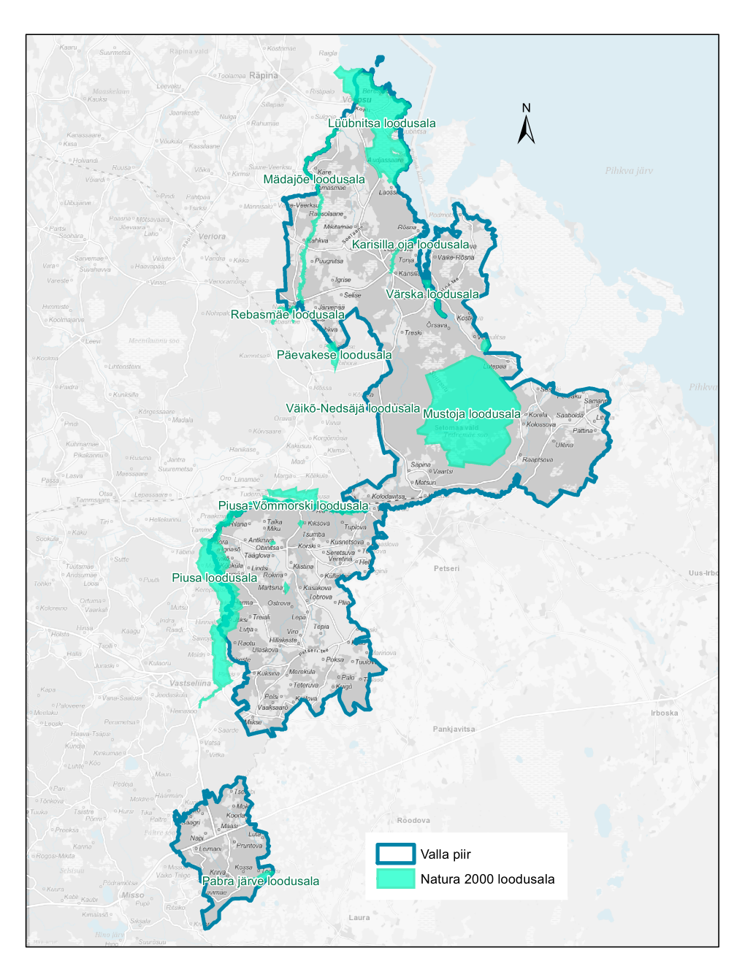
Joonis 5. Natura 2000 loodusalade paiknemine Setomaa vallas. Allikas: EELIS

Mädajõe loodusala asub Igrise, Järvepää, Kahkva, Niitsiku, Puugnitsa, Rääsolaane, Toomasmäe, Usinitsa ja Varesmäe külade territooriumil ning Põlvamaal Räpina valla Suure-Veerksu ja Sülgoja külade territooriumil. Ala pindala kokku on 23,5 ha, millest veeosa moodustab 17,9 ha. Mustoja loodusala kattub siseriiklikult Mädajõe hoiualaga (vt ptk 7.2).
Mädajõe loodusala kaitse-eesmärk on:
- loodusdirektiivi I lisas nimetatud kaitstav elupaigatüüp jõed ja ojad (3260);
- loodusdirektiivi II lisas nimetatud liigid, mille isendite elupaiku kaitstakse: harilik hink (Cobitis taenia) ja harilik vingerjas (Misgurnus fossilis).
Pabra järve loodusala asub Krossa, Kriiva ja Tootsi külade territooriumil. Ala pindala on 58,2 ha, millest veeosa moodustab 57,8 ha. Pabra järve loodusala kattub siseriiklikult Pabra järve hoiualaga (vt ptk 7.2).
Pabra järve loodusala kaitse-eesmärk on:
- loodusdirektiivi I lisas nimetatud kaitstav elupaigatüüp liiva-alade vähetoitelised järved (3110);
- loodusdirektiivi II lisas nimetatud liik, mille isendite elupaika kaitstakse: harilik vingerjas (Misgurnus fossilis).
Piusa loodusala asub Setomaa vallas Antkruva, Härmä, Ignasõ, Jõksi, Kiksova, Kõõru, Martsina, Navikõ, Paklova, Raotu, Treiali ja Väiko-Härmä küla aladel ning läbib ka Võru vallas mitmeid külasid. Piusa loodusala pindala on kokku 1225,9 ha, millest veeosa pindala moodustab 2,9 ha. Piusa loodusalaga seotud siseriiklikult kaitstavad loodusobjektid Setomaa vallas on Piusa-Võmmorski hoiuala (vt ptk 7.2), Piusa jõe ürgoru maastikukaitseala (osaliselt Võru vallas; vt ptk 7.1), Kiksova harivesiliku püsielupaik, Kõõru harivesiliku püsielupaik ja Martsina harivesiliku püsielupaik (vt ptk 7.4) ning Võru vallas Piusa jõe hoiuala ja Vastseliina linnuse põlispuude grupp.
Piusa loodusala kaitse-eesmärk on:
- loodusdirektiivi I lisas nimetatud kaitstavad elupaigatüübid jõed ja ojad (3260), niiskuslembesed kõrgrohustud (6430), lamminiidud (6450), liivakivipaljandid (8220) ja vanad loodusmetsad (*9010);
- loodusdirektiivi II lisas nimetatud liigid, mille isendite elupaiku kaitstakse: harilik võldas (Cottus gobio), harivesilik (Triturus cristatus), paksukojaline jõekarp (Unio crassus), rohe-vesihobu (Ophiogomphus cecilia), saarmas (Lutra lutra) ja tiigilendlane (Myotis dasycneme).
Piusa-Võmmorski loodusala asub Setomaa vallas Ala-Tsumba, Antkruva, Hilana, Jaanimäe, Juusa, Kiiova, Kiksova, Kolodavitsa, Kõõru, Miku, Talka, Tedre, Tuplova ja Võmmorski küla ning Võru vallas Marga, Piusa, Soena, Tamme ja Tuderna külade alal. Loodusala pindala on 491,4 ha, millest veeosa moodustab 26,4 ha. Piusa-Võmmorski loodusalaga seotud siseriiklikult kaitstavad loodusobjektid Setomaa vallas on Piusa-Võmmorski hoiuala (vt ptk 7.2) ja Piusa jõe ürgoru maastikukaitseala (osaliselt Võru vallas; vt ptk 7.1) ning Võru vallas Piusa koobastiku looduskaitseala ja Piusa harivesiliku püsielupaik.
Piusa-Võmmorski loodusala kaitse-eesmärk on:
- loodusdirektiivi I lisas nimetatud kaitstavad elupaigatüübid jõed ja ojad (3260), kuivad nõmmed (4030), niiskuslembesed kõrgrohustud (6430), lamminiidud (6450), vanad loodusmetsad (*9010) ning soostuvad ja soo-lehtmetsad (*9080);
- loodusdirektiivi II lisas nimetatud liigid, mille isendite elupaiku kaitstakse: tiigilendlane (Myotis dasycneme), harilik võldas (Cottus gobio), harivesilik (Triturus cristatus), teelehe-mosaiikliblikas (Euphydryas aurinia), suur-kuldtiib (Lycaena dispar), paksukojaline jõekarp (Unio crassus) ja palu-karukell (Pulsatilla patens).
Päevakese loodusala asub Setomaa vallas Järvepää külas ning Võru vallas Päävakese, Riihora ja Rõssa külades. Loodusala pindala on 62,7 ha. Päevakese loodusala on seotud siseriiklikult kaitstava Päevakese soohiilaka püsielupaigaga (vt ptk 7.4).
Päevakese loodusala kaitse-eesmärk on:
- loodusdirektiivi I lisas nimetatud kaitstavad elupaigatüübid siirde- ja õõtsiksood (7140), allikad ja allikasood (7160), liigirikkad madalsood (7230), siirdesoo- ja rabametsad (*91D0) ning lammi-lodumetsad (*91E0);
- loodusdirektiivi II lisas nimetatud liik, mille isendite elupaika kaitstakse: soohiilakas (Liparis loeselii).
Rebasmäe loodusala asub Setomaa vallas Niitsiku ja Võru vallas Päka ja Rebasmäe külade alal. Loodusala pindala on 32,1 ha. Rebasmäe loodusala on siseriiklikult kaitse all Rebasmäe hoiualana (vt ptk 7.2).
Rebasmäe loodusala kaitse-eesmärk on:
- loodusdirektiivi I lisas nimetatud kaitstav elupaigatüüp soostuvad ja soo-lehtmetsad (*9080);
- loodusdirektiivi II lisas nimetatud liigid, mille isendite elupaiku kaitstakse: läikiv kurdsirbik (Drepanocladus vernicosus) ja kollane kivirik (Saxifraga hirculus).
Väikõ-Nedsäjä loodusala asub Nedsaja küla territooriumil. Loodusala pindala on 2,5 ha, millest veeosa moodustab 0,1 ha. Väikõ-Nedsäjä loodusala on siseriiklikult kaitse all Väikõ-Nedsäjä harivesiliku püsielupaigana (vt ptk 7.4).
Väikõ-Nedsäjä loodusala kaitse-eesmärk on:
- loodusdirektiivi II lisas nimetatud liik, mille isendite elupaika kaitstakse: harivesilik (Triturus cristatus).
Värska loodusala asub Värska aleviku ja Lobotka küla territooriumil. Loodusala pindala on 41,6 ha, millest veeosa moodustab 39,5 ha. Värska loodusala on siseriiklikult kaitstav Värska lahe hoiualana (vt ptk 7.2).
Värska loodusala kaitse-eesmärk on:
- loodusdirektiivi I lisas nimetatud kaitstav elupaigatüüp looduslikult rohketoitelised järved (3150);
- loodusdirektiivi II lisas nimetatud liigid, mille isendite elupaiku kaitstakse: tiigilendlane (Myotis dasycneme), harilik tõugjas (Aspius aspius) ja harilik vingerjas (Misgurnus fossilis).

Kaitstavad loodusobjektid
Vastavalt looduskaitseseadusele on kaitstavad loodusobjektid:
- kaitsealad;
- hoiualad;
- kaitsealused liigid ja kivistised;
- püsielupaigad;
- kaitstavad looduse üksikobjektid;
- kohaliku omavalitsuse tasandil kaitstavad loodusobjektid.
Teave Setomaa vallas kaitstavate loodusobjektide kohta pärineb keskkonnaregistrist ja Eesti Looduse Infosüsteemist (EELIS) seisuga oktoober 2019.
Kohaliku omavalitsuse tasandil kaitstavaid loodusobjekte Setomaa vallas ei ole.
Kaitstavate loodusobjektide asukohad kantakse ÜP väärtuste ja piirangute joonisele. Seejuures ei eristata ÜP joonisel kaitstavaid liike nimetuste ja kaitsekategooria järgi, sest vastavalt looduskaitseseaduse § 53 lõikele 1 on I ja II kaitsekategooria liigi isendi täpse elupaiga asukoha avalikustamine massiteabevahendites keelatud.
ÜP ja KSH koostamisel lähtutakse õigusaktidega sätestatud kaitstavate loodusobjektide kaitse-eesmärkidest.

Kaitsealad
Setomaa valla territooriumil on kaks kaitseala:
- Mustoja maastikukaitseala (KLO1000178);
- Piusa jõe ürgoru maastikukaitseala (KLO1000202).
Mustoja maastikukaitseala (MKA) asub Vaartsi, Treski, Rääptsova, Verhulitsa, Sesniki, Korela, Kolossova, Lutepää ja Nedsaja küla territooriumil (vt Joonis 6). MKA pindala on 3488,2 ha, millest veeosa moodustab 0,4 ha. Mustoja MKA kaitse on seotud Natura 2000 võrgustikku kuuluva Mustoja loodusala kaitsega (vt ptk 6).
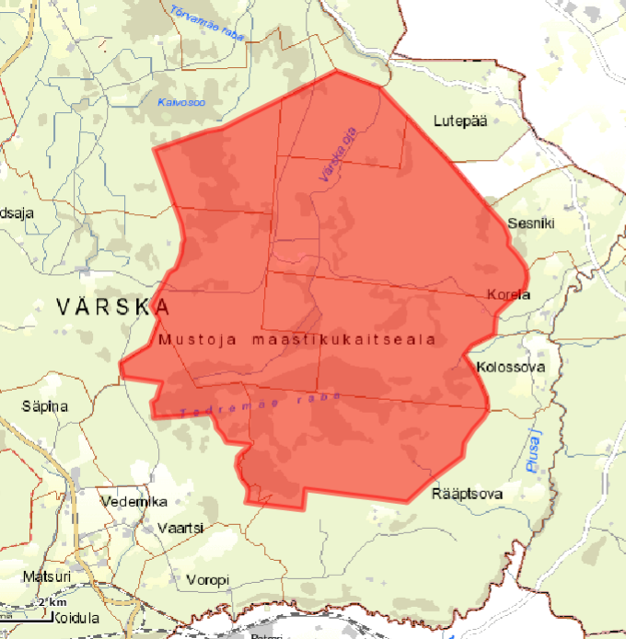
Joonis 6. Mustoja maastikukaitseala paiknemine. Allikas: keskkonnaregister
Mustoja maastikukaitseala kaitse-eesmärk on:
- haruldaste pinnavormide ja metsaökosüsteemide kaitse;
- loodusdirektiivi I lisas nimetatud elupaigatüüpide – kuivade nõmmede (4030) , rabade (7110*), vanade loodusmetsade (9010*), siirdesoo- ja rabametsade (91D0*) – kaitse;
- loodusdirektiivi II lisas nimetatud liikide – vingerja (Misgurnus fossili), nõmmnelgi (Dianthus arenarius ssp. Arenarius), aas-karukella (Pulsatilla pratensis), mets-vareskolla (Diphasium complanatum) ja teiste liikide, mis on ühtlasi II kategooria kaitsealused liigid – elupaikade kaitse;
- linnudirektiivi I lisas nimetatud liikide, mis on ühtlasi I ja II kategooria kaitsealused liigid, kaitse.
Piusa jõe ürgoru maastikukaitseala (MKA) asub Setomaa valla läänepiiril Raotu, Ignasõ, Paklova, Jõksi, Väiko-Härmä, Antkruva, Navikõ, Härmä ja Treiali külade territooriumil ning Võru vallas 12 küla territooriumil (vt Joonis 7).
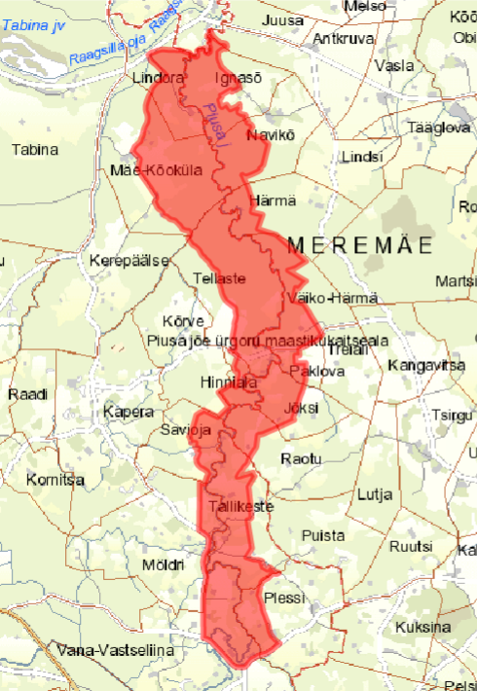 | MKA pindala on 1211,7 ha, millest veeosa moodustab 22 ha. Piusa jõe ürgoru MKA kaitse on seotud Natura 2000 võrgustikku kuuluvate Piusa-Võmmorski loodusala ja Piusa loodusala kaitsega (vt ptk 6).  Piusa jõe ürgoru MKA kaitse-eesmärk on:  - Piusa jõe ürgoru, sealsete devoni liivakivipaljandite, jõe ning metsa- ja niidukoosluste kaitse;  - loodusdirektiivi I lisas nimetatud elupaigatüüpide – jõgede ja ojade (3260), niiskuslembeste kõrgrohustute (6430), lamminiitude (6450), liivakivipaljandite (8220) ja vanade loodusmetsade (9010*) – kaitse ning II lisas nimetatud liikide – hariliku võldase (Cottus gobio), mis on III kategooria kaitsealune liik, ja II kategooria kaitsealuse liigi – elupaiga kaitse.
Joonis 7. Piusa jõe ürgoru maastikukaitseala paiknemine. Allikas: keskkonnaregister

Hoiualad
Setomaa valla territooriumil on 8 hoiuala:
- Karisilla oja hoiuala (KLO2000011);
- Lüübnitsa hoiuala (KLO2000124);
- Mädajõe hoiuala (KLO2000016;
- Pabra järve hoiuala (KLO2000074);
- Piusa-Võmmorski hoiuala (Põlva; KLO2000126);
- Piusa-Võmmorski hoiuala (Võru; KLO2000052);
- Rebasmäe hoiuala (KLO2000127);
- Värska lahe hoiuala (KLO2000174).
Kõik hoiualad kuuluvad Natura 2000 võrgustiku loodusalade hulka (vt ptk 6).
Karisilla oja hoiuala asub Tonja, Võpolsova, Karisilla ja Rõsna külade alal (vt Joonis 8). Hoiuala pindala on 10,7 ha, millest veeosa moodustab 8,6 ha.
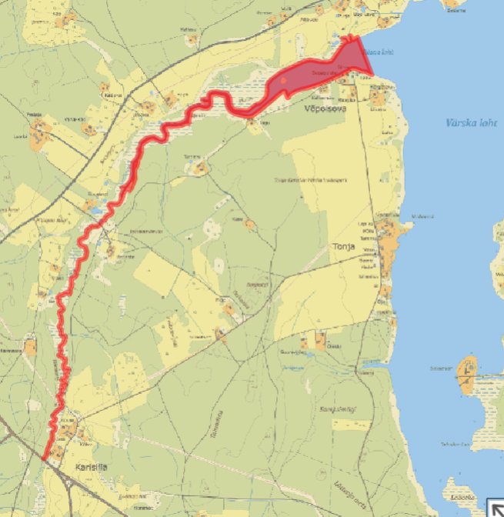 | Karisilla oja hoiuala kaitse-eesmärk on:  - loodusdirektiivi I lisas nimetatud elupaigatüübi jõgede ja ojade (3260) kaitse;  - loodusdirektiivi II lisas nimetatud liigi hariliku vingerja (Misgurnus fossilis) kaitse.
Joonis 8. Karisilla oja hoiuala paiknemine. Allikas: keskkonnaregister
Lüübnitsa hoiuala asub Setomaa vallas Audjassaare, Lüübnitsa, Võõpsu, Beresje ja Laossina ning Põlva maakonnas Räpina vallas Võõpsu aleviku ja Raigla küla maadel (vt Joonis 9). Ala pindala on 1550,1 ha, millest veeosa moodustab 54,3 ha.
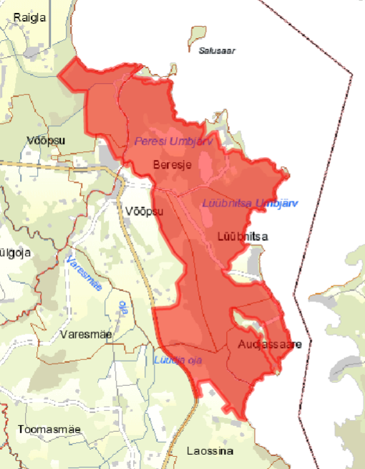 | Lüübnitsa hoiuala kaitse-eesmärk on:  - loodusdirektiivi I lisas nimetatud elupaigatüüpide – vähe- kuni kesktoiteliste mõõdukalt kareda veega järvede (3130), looduslikult rohketoiteliste järvede (3150), lubjavaesel mullal liigirikaste niitude (6270*), lamminiitude (6450), liigirikaste madalsoode (7230), soostuvate ja soo-lehtmetsade (9080) kaitse;  - loodusdirektiivi II lisas nimetatud liigi läikiva kurdsirbiku (Hamatocaulis vernicosus) elupaikade kaitse.
Joonis 9. Lüübnitsa hoiuala paiknemine. Allikas: keskkonnaregister
Mädajõe hoiuala asub Setomaa vallas Järvepää, Niitsiku, Puugnitsa, Varesmäe, Igrise, Rääsolaane, Usinitsa, Toomasmäe, Käre ja Kahkva külade territooriumil ning Võru vallas Päka küla ja Põlvamaal Räpina vallas Ristipalo, Suure-Veerksu ja Sülgoja külade alal (vt Joonis 10). Hoiuala pindala on 23,5 ha, millest veeosa moodustab 19,2 ha.
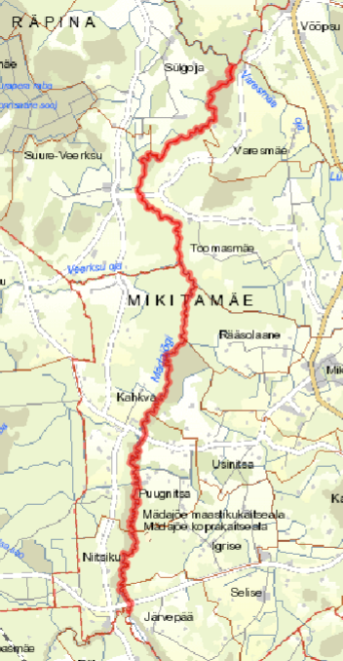 | Mädajõe hoiuala kaitse-eesmärk on:  - loodusdirektiivi I lisas nimetatud elupaigatüübi jõgede ja ojade (3260) kaitse;  - loodusdirektiivi II lisas nimetatud liikide hariliku hingi (Cobitis taenia) ja hariliku vingerja (Misgurnus fossilis) elupaikade kaitse.
Joonis 10. Mädajõe hoiuala paiknemine. Allikas: keskkonnaregister
Pabra järve hoiuala asub Kossa, Toodsi ja Kriiva külade alal (vt Joonis 11). Hoiuala pindala on 58,2 ha, millest veeosa moodustab 57,5 ha.
Pabra järve hoiuala kaitse-eesmärk on loodusdirektiivi I lisas nimetatud elupaigatüübi liiva-alade vähetoiteliste järved (3110) kaitse.
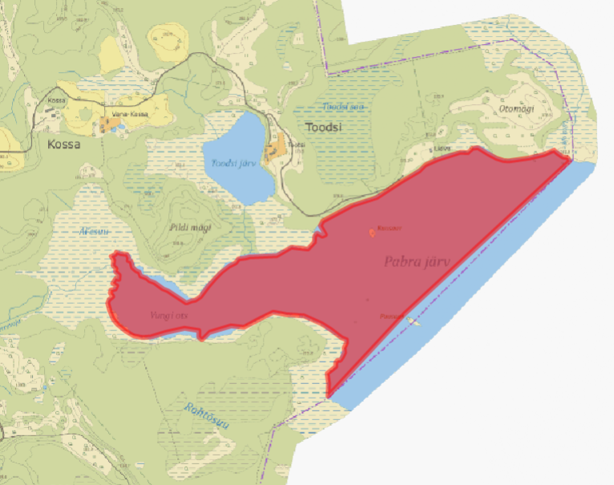
Joonis 11. Pabra järve hoiuala paiknemine. Allikas: keskkonnaregister
Piusa-Võmmorski hoiuala (Põlva) asub Setomaa vallas Miku, Ala-Tsumba, Kiksova, Hilana, Võmmorski, Juusa, Jaanimäe, Talka, Kolodavitsa, Tuplova, Antkruva, Kiiova, Tedre ja Kõõru külade territooriumil ning Võru vallas Marga, Piusa, Soena, Tamme ja Tuderna külade alal (vt Joonis 12). Hoiuala pindala on 325,2 ha, millest veeosa moodustab 9,5 ha.
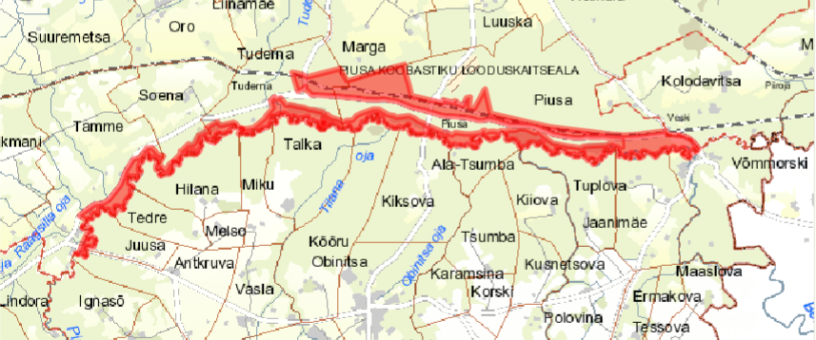
Joonis 12. Piusa-Võmmorski hoiuala (Põlva) paiknemine. Allikas: keskkonnaregister
Piusa-Võmmorski hoiuala (Põlva) kaitse-eesmärk on:
- loodusdirektiivi I lisas nimetatud elupaigatüüpide jõgede ja ojade (3260), kuivade nõmmede (4030), lamminiitude (6450), vanade loodusmetsade (9010*) ning soostuvate ja soo-lehtmetsade (9080) kaitse;
- loodusdirektiivi II lisas nimetatud liikide hariliku võldase (Cottus gobio), teelehemosaiikliblika (Euphydryas aurinia), suur-kuldtiiva (Lycaena dispar), paksukojalise jõekarbi (Unio crassus) ja palu-karukella (Pulsatilla patens) elupaikade kaitse.
Piusa-Võmmorski hoiuala (Võru) asub Setomaa vallas Antkruva, Kiksova, Kolodavitsa, Kiiova, Hilana, Talka, Juusa, Tuplova, Jaanimäe, Miku, Ala-Tsumba, Kõõru, Tedre ja Võmmorski külade territooriumil ning Võru vallas Piusa, Soena, Tamme ja Tuderna külade alal (vt Joonis 13). Hoiuala pindala on 113,8 ha, millest veeosa moodustab 11,7 ha.
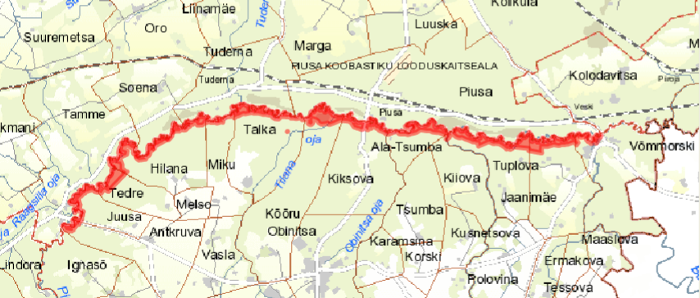
Joonis 13. Piusa-Võmmorski hoiuala (Võru) paiknemine. Allikas: keskkonnaregister
Piusa-Võmmorski hoiuala (Võru) kaitse-eesmärk on:
- loodusdirektiivi I lisas nimetatud elupaigatüüpide jõgede ja ojade (3260) ning lamminiitude (6450) kaitse;
- loodusdirektiivi II lisas nimetatud liigi paksukojalise jõekarbi (Unio crassus) elupaiga kaitse.
Rebasmäe hoiuala asub Setomaa vallas Niitsiku küla ning Võru vallas Rebasmäe ja Päka külade territooriumil (vt Joonis 14). Hoiuala pindala on 32,1 ha.
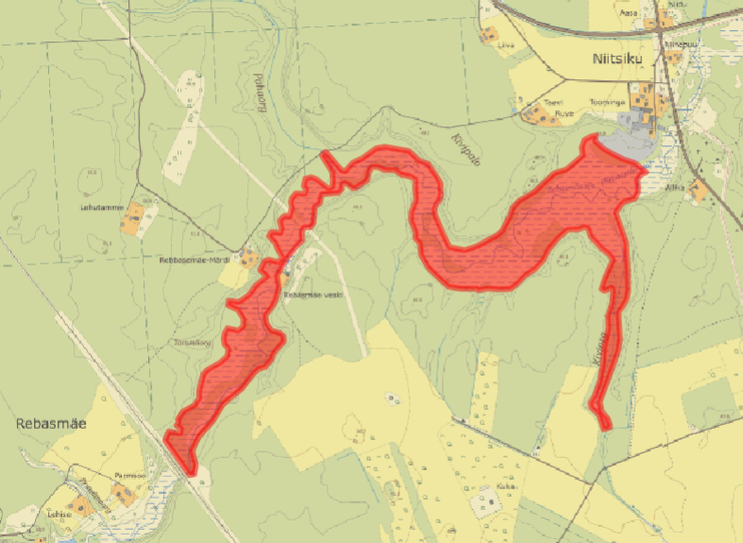
Joonis 14. Rebasmäe hoiuala paiknemine. Allikas: keskkonnaregister
Rebasmäe hoiuala kaitse-eesmärk on:
- loodusdirektiivi I lisas nimetatud elupaigatüübi soostuvate ja soo-lehtmetsade (9080) kaitse;
- loodusdirektiivi II lisas nimetatud liikide läikiva kurdsirbiku (Hamatocaulis vernicosus) ja kollase kiviriku (Saxifraga hirculus) elupaikade kaitse.
Värska lahe hoiuala asub Lobotka küla ja Värska aleviku territooriumil (vt ##). Ala pindala on 41,6 ha, millest veeosa moodustab 40,2 ha.
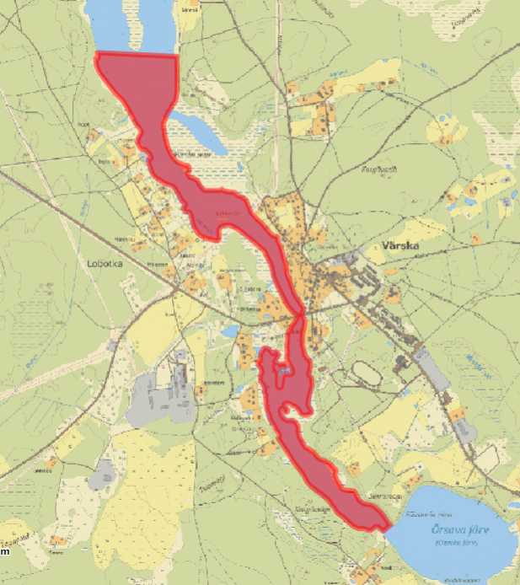 | Värska lahe hoiuala kaitse-eesmärk on:  - loodusdirektiivi I lisas nimetatud elupaigatüübi looduslikult rohketoiteliste järvede (3150) kaitse;  - loodusdirektiivi II lisas nimetatud liikide tiigilendlase (Myotis dasycneme), hariliku tõugja (Aspius aspius) ja hariliku vingerja (Misgurnus fossilis) elupaikade kaitse.
Joonis 15. Värska lahe hoiuala paiknemine. Allikas: keskkonnaregister

Kaitsealused liigid ja kivistised
Seisuga oktoober 2019 on keskkonnaregistri andmetel Setomaa vallas registreeritud 652 kaitsealuse liigi leiukohta. Kaitsealused liigid, kelle leiukohad esinevad Setomaa valla territooriumil, vt Tabel 12.
Tabel 12. Kaitsealuste liikide esinemine Setomaa vallas
Kaitsekategooria | Looma- ja linnuliigid | Taime- ja seeneliigid
I kategooria | merikotkas (Haliaeetus albicilla), väike-konnakotkas (Aquila pomarina), must-toonekurg (Ciconia nigra) | haruline võtmehein (Botrychium matricariifolium)
II kategooria | põhja-nahkhiir (Eptesicus nilssonii), veelendlane (Myotis daubentonii), pargi-nahkhiir (Pipistrellus nathusii), kääbus-nahkhiir (Pipistrellus pipistrellus), suurvidevlane (Nyctalus noctula), hõbe-nahkhiir (Vespertilio murinus), tiigilendlane (Myotis dasycneme),  metsis (Tetrao urogallus), hüüp (Botaurus stellaris), kanakull (Accipiter gentilis), laanerähn (Picoides tridactylus), rohunepp (Gallinago media),  harilik mudakonn (Pelobates fuscus), harivesilik (Triturus cristatus),  paksukojaline jõekarp (Unio crassus), männisinelane (Boros schneideri), mustlaik-apollo (Parnassius mnemosyne) | Russowi sõrmkäpp (Dactylorhiza russowii), kiirjas ruse (Bidens radiata), väike konnarohi (Alisma gramineum), juus-penikeel (Potamogeton trichoides), soohiilakas (Liparis loeselii), sookäpp (Hammarbya paludosa), juurduv kõrkjas (Scirpus radicans), harilik käokuld (Helichrysum arenarium), mõru vesipipar (Elatine hydropiper), kummeli-võtmehein (Botrychium multifidum), sinine emajuur (Gentiana pneumonanthe), kõdu-koralljuur (Corallorhiza trifida), nõmmnelk Dianthus arenarius), kollane kivirik (Saxifraga hirculus), väike käopõll (Listera cordata), palu-põisrohi (Silene chlorantha), eesti soojumikas (Saussurea alpina subsp. esthonica), palu-karukell (Pulsatilla patens), sale haguhein (Koeleria macrantha), karvane maarjalepp (Agrimonia pilosa), liiv-esparsett (Onobrychis arenaria), palu-liivkann (Arenaria procera), võsu-liivsibul (Jovibarba sobolifera), sile tondipea (Dracocephalum ruyschiana), niidu-kuremõõk (Gladiolus imbricatus), nõmm-mailane (Veronica dillenii), pehme mesihein (Holcus mollis),  kahvatu seensamblik (Baeomyces carneus), männi-soomussamblik (Hypocenomyce anthracophila)
III kategooria | saarmas (Lutra lutra),  mustviires (Chlidonias niger), valge-toonekurg (Ciconia ciconia), täpikhuik (Porzana porzana), rukkirääk (Crex crex), suurkoovitaja (Numenius arquata), soo-loorkull (Circus pygargus), sookurg (Grus grus), hiireviu (Buteo buteo), raudkull (Accipiter nisus), värbkakk (Glaucidium passerinum),  vaskuss (Anguis fragilis), tiigikonn (Pelophylax lessonae), rabakonn (Rana arvalis), rohukonn (Rana temporaria), harilik kärnkonn (Bufo bufo), tähnikvesilik (Triturus vulgaris), vingerjas (Misgurnus fossilis), võldas (Cottus gobio), hink (Cobitis taenia), euroopa harjus (Thymallus thymallus),  nõmme-tähniksinitiib (Phengaris arion), suur-kuldtiib (Lycaena dispar), teelehe-mosaiikliblikas (Euphydryas aurinia), vareskaera-aasasilmik (Coenonympha hero), suur-rabakiil (Leucorrhinia pectoralis), hännak-rabakiil (Leucorrhinia caudalis) | kahkjaspunane sõrmkäpp (Dactylorhiza incarnata), vööthuul-sõrmkäpp (Dactylorhiza fuchsii), balti sõrmkäpp (Dactylorhiza baltica), kuradi-sõrmkäpp (Dactylorhiza maculata), soo-neiuvaip (Epipactis palustris), roomav öövilge (Goodyera repens), karukold (Lycopodium clavatum), harilik ungrukold (Huperzia selago), suur käopõll (Listera ovata), laialehine neiuvaip (Epipactis helleborine), tumepunane neiuvaip (Epipactis atrorubens), kahelehine käokeel (Platanthera bifolia), nõmm-vareskold (Diphasiastrum tristachyum), harilik käoraamat (Gymnadenia conopsea), ahtalehine ängelhein (Thalictrum lucidum), mets-õunapuu (Malus sylvestris), aas-karukell (Pulsatilla pratensis), rohekas käokeel (Platanthera chlorantha), rohekas käokeel (Platanthera chlorantha)  läikiv kurdsirbik (Hamatocaulis vernicosus), loigu-turbasammal (Sphagnum inundatum), pisi-tinasamblik (Stereocaulon condensatum)

Kaitsealuste kivististe leiukohti Setomaa vallas registreeritud ei ole.

Püsielupaigad
Seisuga oktoober 2019 on Setomaa valla territooriumil registreeritud 19 kaitsealuse liigi püsielupaika (vt Tabel 13). Nendest üks (Kostkova) on uus projekteeritav kaitstava taimeliigi püsielupaik ning kaks (Orelluuska ja Ulitina) on olemasolevate metsise püsielupaikade täpsustamised.
Tabel 13. Kaitsealuse liigi püsielupaigad Setomaa vallas. Allikas: keskkonnaregister
Registri-kood | Objekti nimetus | Asukoht | Kaitse-vöönd* | Pindala, ha
KLO3000735 | Kiksova harivesiliku püsielupaik | Kiksova küla | pv | 3,7
KLO3000574 | Korela kahvatu seensambliku ja männi-soomussambliku püsielupaik | Korela küla | skv | 14,8
PLO1000744 | Kostkova kummeli-võtmeheina püsielupaik | Kostkova küla | skv | 0,6
KLO3000736 | Kõõru harivesiliku püsielupaik | Kõõru küla | pv | 1,7
KLO3001678 | Lepiku väike-konnakotka püsielupaik | Kahkva küla | skv | 3,1
KLO3001160 | Lüütja merikotka püsielupaik | Laossina küla | skv | 39,5
KLO3000737 | Martsina harivesiliku püsielupaik | Martsina küla | pv | 5,6
KLO3001308 | Nedsaja must-toonekure püsielupaik | Nedsaja küla | skv | 19,6
KLO3000477 | Orelluuska metsise püsielupaik | Nedsaja, Treski, Verhulitsa, Lutepää ja Õrsava külad | pv/skv | 419,3
PLO1000629 | Orelluuska metsise püsielupaik | Verhulitsa, Treski ja Nedsaja külad | pv/skv | 419,5
KLO3000319 | Päevakese soohiilaka püsielupaik | Setomaa vallas Järvepää küla; Võru vallas Rõssa, Pääväkese ja Riihora külad | skv | 62,7
PLO1000650 | Ulitina metsise püsielupaik | Ulitina ja Pattina külad | pv/skv | 251,8
KLO3000476 | Ulitina metsise püsielupaik | Ulitina ja Pattina külad | pv/skv | 248,7
KLO3000693 | Varesmäe kanakulli püsielupaik | Varesmäe küla | pv/skv | 5,3
KLO3001240 | Verhuulitsa käpaliste püsielupaik | Õrsava ja Verhulitsa küla | skv | 19,6
KLO3000082 | Väike-konnakotka püsielupaik | Setomaa valla Kahkva küla; Põlvamaa Räpina valla Suure-Veerksu küla | skv | 3,1
KLO3000733 | Väikõ-Nedsäjä harivesiliku püsielupaik | Nedsaja küla | pv | 2,5
KLO3001134 | Värska nõmmnelgi püsielupaik | Verhulitsa küla | pv | 29,2
KLO3001679 | Võõpsu merikotka püsielupaik | Võõpsu küla | skv | 12,5
* pv – piiranguvöönd; skv – sihtkaitsevöönd

Kaitstavad looduse üksikobjektid
Setomaa valla territooriumil on 11 kaitstavat looduse üksikobjekti, neist üks projekteeritav. Objektide loetelu koos nende piiranguvööndi ulatusega vt Tabel 14.
Tabel 14. Kaitstavad looduse üksikobjektid Setomaa vallas
Registrikood | Objekti nimetus | Asukoht | Piiranguvööndi ulatus, m
KLO4000725 | Lepiku mänd | Kahkva küla | 15
KLO4000665 | Meremäe männid (3) | Meremäe küla | 50
KLO4000740 | Mänd "Laudsi pettäi" | Verhulitsa küla | 15
KLO4001143 | Napimäe pettai; Sapimäe pettai; Sapi mänd | Napi küla | 50
KLO4000490 | Niitsiku suurkivi | Niitsiku küla | 10
KLO4000849 | Plotina mänd | Kahkva küla | 20
KLO4001248 | Rändrahn; Karisilla kivi | Treski küla | 10
KLO4001269 | Rõsna kadakas | Rõsna küla | 15
KLO4001146 | Snikkeri tamm; Savimäe tamm | Kriiva küla | 50
KLO4000336 | Tsirgu mänd; Kalmõpettäi | Tsirgu küla | 50
PLO1000755 | Võmmorski mänd | Võmmorski küla | 25

Kultuuriväärtused

Kultuurimälestised
Kultuurimälestis on riigi kaitse all olev kinnis- või vallasasi või selle osa või asjade kogum või terviklik ehitiste rühm, millel on ajalooline, arheoloogiline, etnograafiline, linnaehituslik, arhitektuuriline, kunstiline, teaduslik, usundilooline või muu kultuuriväärtus.
Setomaa valla territooriumil on registreeritud kokku 222 kinnismälestist:
- 19 ajaloomälestist (vt Tabel 15);
- 185 arheoloogiamälestist (valdavas enamuses kääpad, kuid ka asulakohad, kalmistud, jm (vt Tabel 16);
- 2 ehitismälestist (vt Tabel 17);
- 16 kunstimälestist kinnismälestisena (vt Tabel 18).
Riikliku kaitse all olevaid muinsuskaitsealasid, arheoloogilisi leiukohti, tehnikamälestisi, tööstusmälestisi, UNESCO maailmapärandi objekte ja ning veealuseid mälestisi valla territooriumil registreeritud ei ole.
Kultuurimälestiste asukohad kajastuvad vastaval teemajoonisel, ajakohane info kajastub riiklikes registrites.
Tabel 15. Setomaa vallas asuvad ajaloomälestised
Reg. nr | Nimi | Asukoht
5716 | Luhamaa kalmistu | Määsi küla
5715 | II maailmasõjas hukkunute ühishaud | Määsi küla, Luhamaa kalmistu
5711 | Obinitsa kalmistu | Obinitsa küla
5710 | II maailmasõjas hukkunute ühishaud | Miikse küla
5709 | Meeksi kalmistu | Miikse küla
5708 | Vabadussõjas hukkunute ühishaud | Küllätüvä küla
4221 | II maailmasõjas hukkunute ühishaud | Värska alevik, Velna tee 1
4220 | Värska kalmistu | Värska alevik, Velna tee 1a
4219 | Anne Vabarna (1877-1964) haud | Värska alevik, Velna tee 1a
4218 | Terroriohvrite ühishaud | Värska alevik, Pikk tn 12
4217 | Puust kabel (tsässon) | Väike-Rõsna küla, Väike-Rõsna tsässon
4216 | Puust kabel (tsässon) | Treski küla, Treski tsässon
4215 | Podmotsa kalmistu | Podmotsa küla, Podmotsa külaplats
4214 | Puust kabel (tsässon) | Podmotsa küla, Podmotsa külaplats
4213 | Puust kabel (tsässon) | Säpina küla, Säpina tsässon
4196 | Puust kabel (tsässon) | Võõpsu küla, Silla tn 3 // Võõpsu tsässon
4195 | Puust kabel (tsässon) | Rõsna küla, Rõsna tsässon
4194 | Laossina kalmistu | Laossina küla
4193 | Puust kabel (tsässon) | Laossina küla, Laossina kalmistu

Tabel 16. Setomaa vallas asuvad arheoloogiamälestised
Reg. nr | Nimi | Asukoht | Reg. nr | Nimi | Asukoht
27038 | Laossina II asulakoht | Laossina küla | 13518 | Kalmistu "Kropkova koht" | Helbi küla
27037 | Laossina I asulakoht | Laossina küla | 13517 | Asulakoht | Vasla küla
13621 | Kalmistu | Napi küla, Tiilige küla | 13516 | Asulakoht | Antkruva küla
13620 | Kalmistu "Kalmesaare mägi" | Põrstõ küla | 11717 | Kalmistu | Väike-Rõsna küla
13619 | Kalmistu | Tserebi küla | 11716 | Kääbas | Podmotsa küla, Velna küla
13609 | Kääbas | Võmmorski küla | 11715 | Kääbas | Velna küla
13608 | Kääbas | Võmmorski küla | 11714 | Kääbas | Podmotsa küla
13607 | Kääbas | Võmmorski küla | 11713 | Kääbas | Podmotsa küla
13606 | Kääbas | Võmmorski küla | 11712 | Kääbas | Podmotsa küla
13605 | Kalmistu | Jaanimäe küla | 11711 | Kääbas | Podmotsa küla
13604 | Asulakoht | Võmmorski küla, Kolodavitsa küla; Võru vallas Piusa küla | 11710 | Kääbas | Podmotsa küla
 |  |  | 11709 | Kääbas | Podmotsa küla
13600 | Asulakoht | Tsergondõ küla | 11708 | Pelgupaik "Pohmalamägi" | Treski küla
13599 | Asulakoht | Tiirhanna küla | 11707 | Kalmistu | Koidula küla
13598 | Asulakoht | Uusvada küla | 11352 | Kalmistu | Juusa küla
13597 | Kalmistu | Tsirgu küla | 11158 | Kalmistu | Võõpsu küla
13596 | Asulakoht | Tobrova küla, Tsergondõ küla | 11157 | Kääbas | Rõsna küla
13594 | Ohvriallikas "Silmaläte" | Lepä küla, Serga küla, Tepia küla | 11156 | Kääbas | Rõsna küla
13593 | Kalmistu "Kalmo" | Meremäe küla | 11155 | Kääbas | Rõsna küla
13592 | Kääbas | Ostrova küla | 11154 | Kääbas | Rõsna küla
13591 | Kääbas | Ostrova küla | 11153 | Kääbas | Rõsna küla
13590 | Kääbas | Ostrova küla | 11152 | Kääbas | Rõsna küla
13589 | Kääbas | Ostrova küla | 11151 | Kääbas | Rõsna küla
13588 | Kääbas | Ostrova küla | 11150 | Kääbas | Rõsna küla
13587 | Kääbas | Ostrova küla | 11149 | Kääbas | Rõsna küla
13586 | Kääbas | Ostrova küla | 11148 | Kääbas | Rõsna küla
13585 | Kääbas | Ostrova küla | 11147 | Kääbas | Rõsna küla
13584 | Kääbas | Ostrova küla | 11146 | Kääbas | Rõsna küla
13583 | Kääbas | Martsina küla, Ostrova küla | 11145 | Kääbas | Mikitamäe küla
13582 | Kääbas | Martsina küla, Ostrova küla | 11144 | Kääbas | Mikitamäe küla
13581 | Kääbas | Ostrova küla | 11143 | Kääbas | Rõsna küla
13580 | Kääbas | Ostrova küla | 11142 | Kääbas | Rõsna küla
13579 | Zalnik | Obinitsa küla | 11141 | Kääbas | Rõsna küla
13578 | Zalnik | Obinitsa küla | 11140 | Kääbas | Rõsna küla
13577 | Kääbas | Obinitsa küla | 11139 | Kääbas | Rõsna küla
13576 | Kääbas | Obinitsa küla | 11138 | Kääbas | Rõsna küla
13575 | Kääbas | Obinitsa küla | 11137 | Kalmistu | Rõsna küla
13574 | Kääbas | Obinitsa küla | 11136 | Asulakoht | Rõsna küla
13573 | Kääbas | Obinitsa küla | 11135 | Kääbas | Puugnitsa küla, Usinitsa küla
13572 | Kääbas | Obinitsa küla | 11134 | Kääbas | Puugnitsa küla, Usinitsa küla
13571 | Kääbas | Obinitsa küla | 11133 | Kääbas | Puugnitsa küla
13570 | Kääbas | Obinitsa küla | 11132 | Kääbas | Puugnitsa küla
13569 | Kääbas | Obinitsa küla | 11131 | Kalmistu | Mikitamäe küla
13568 | Kääbas | Obinitsa küla | 11130 | Kalmistu | Lüübnitsa küla
13567 | Kääbas | Obinitsa küla | 11129 | Kääbas | Laossina küla
13566 | Kääbas | Obinitsa küla | 11128 | Kääbas | Laossina küla
13565 | Kääbas | Obinitsa küla | 11127 | Kääbas | Laossina küla
13564 | Kääbas | Obinitsa küla | 11126 | Kääbas | Laossina küla
13563 | Kääbas | Obinitsa küla | 11125 | Kääbas | Laossina küla
13562 | Kääbas | Obinitsa küla | 11124 | Kääbas | Laossina küla
13561 | Kääbas | Obinitsa küla | 11123 | Kääbas | Laossina küla
13560 | Kääbas | Obinitsa küla | 11122 | Kääbas | Laossina küla
13559 | Kääbas | Obinitsa küla | 11121 | Kääbas | Laossina küla
13558 | Kääbas | Obinitsa küla | 11120 | Kääbas | Laossina küla
13557 | Kääbas | Obinitsa küla | 11119 | Kääbas | Laossina küla
13556 | Kääbas | Obinitsa küla | 11118 | Kääbas | Laossina küla
13555 | Kääbas | Obinitsa küla | 11117 | Kääbas | Laossina küla
13554 | Kääbas | Obinitsa küla | 11116 | Kääbas | Laossina küla
13553 | Kääbas | Obinitsa küla | 11115 | Kääbas | Laossina küla
13552 | Kääbas | Obinitsa küla | 11114 | Kääbas | Laossina küla
13551 | Kääbas | Obinitsa küla | 11113 | Kääbas | Laossina küla
13550 | Kääbas | Obinitsa küla | 11112 | Kääbas | Laossina küla
13549 | Kääbas | Obinitsa küla | 11111 | Kääbas | Laossina küla
13548 | Kääbas | Obinitsa küla | 11110 | Kääbas | Toomasmäe küla
13547 | Kääbas | Obinitsa küla | 11109 | Kääbas | Toomasmäe küla
13546 | Kääbas | Obinitsa küla | 11108 | Kääbas | Toomasmäe küla
13545 | Kääbas | Obinitsa küla | 11107 | Kääbas | Toomasmäe küla
13544 | Kääbas | Obinitsa küla | 11106 | Kääbas | Toomasmäe küla
13543 | Kääbas | Obinitsa küla | 11105 | Kääbas | Toomasmäe küla
13542 | Kääbas | Obinitsa küla | 11104 | Kääbas | Toomasmäe küla
13541 | Kääbas | Obinitsa küla | 11103 | Kääbas | Toomasmäe küla
13540 | Asulakoht | Lepä küla, Meremäe küla, Palandõ küla, Viro küla | 11102 | Kääbas | Toomasmäe küla
13539 | Ohvrikivi "Jaanikivi" | Miikse küla | 11101 | Kääbas | Toomasmäe küla
13538 | Kalmistu | Miikse küla | 11100 | Kääbas | Toomasmäe küla
13537 | Asulakoht | Miikse küla | 11099 | Kääbas | Toomasmäe küla
13536 | Kääbas | Küllätüvä küla | 11098 | Kääbas | Toomasmäe küla
13535 | Kääbas | Küllätüvä küla | 11097 | Kääbas | Toomasmäe küla
13534 | Kääbas | Küllätüvä küla | 11096 | Kääbas | Laossina küla
13533 | Kalmistu | Küllätüvä küla | 11095 | Kääbas | Toomasmäe küla
13532 | Kalmistu | Sirgova küla | 11094 | Kääbas | Toomasmäe küla
13531 | Ohvriallikas "Müräläte" | Kõõru küla | 11093 | Kääbas | Toomasmäe küla
13530 | Ohvrikivi "Annekivi" | Pelsi küla | 11092 | Kääbas | Toomasmäe küla
13529 | Asulakoht | Kalatsova küla, Ruutsi küla | 11091 | Kääbas | Toomasmäe küla
13528 | Pelgupaik (koobas) | Jõksi küla | 11090 | Kääbas | Toomasmäe küla
13527 | Ohvrimänd "Kalmotopettäi" | Härmä küla | 11089 | Kääbas | Toomasmäe küla
13526 | Kalmistu "Härma II" | Härmä küla | 11088 | Kääbas | Toomasmäe küla
13525 | Kalmistu "Härma I" | Härmä küla, Antkruva küla, Rokina küla | 11087 | Kääbas | Toomasmäe küla
13524 | Asulakoht | Melso küla | 11086 | Kääbas | Toomasmäe küla
13523 | Asulakoht | Tedre küla | 11085 | Kääbas | Toomasmäe küla
13522 | Asulakoht | Miku küla | 11084 | Kääbas | Toomasmäe küla
13521 | Asulakoht | Talka küla | 11083 | Kääbas | Järvepää küla
13520 | Asulakoht | Hilana küla | 11082 | Kääbas | Järvepää küla
13519 | Lohukivi | Helbi küla

Tabel 17. Setomaa vallas asuvad ehitismälestised
Reg. nr | Nimi | Aadress
23875 | Värska õigeusu kirik | Värska alevik, Velna tee 1
23874 | Saatse õigeusu kirik | Saatse küla

Tabel 18. Setomaa vallas asuvad kunstimälestised (kinnismälestised)
Reg. nr | Nimi | Asukoht
7526 | Ausammas "Lauluema", E. Taniloo, 1986 (graniit) | Meremäe küla
5600 | Rist, 14.-16. saj (liivakivi) | Podmotsa kalmistu
5599 | Rist, 14.-16. saj (liivakivi) | Podmotsa kalmistu
5598 | Rist, 14.-16. saj (liivakivi) | Podmotsa kalmistu
5597 | Rinaldo Veeberi perekonna hauatähis, R.Veeber, 1970 (graniit, pronks) | Saatse küla, kalmistu
5596 | Rist, 14.-16. saj (liivakivi) | Podmotsa kalmistu
5595 | Rist, 14.-16. saj (liivakivi) | Saatse küla, kalmistu
5594 | Rist, 14.-16. saj (liivakivi) | Saatse küla, kalmistu
5463 | Laemaal "Jumalaema eestkoste", 1921 (õli) | EAÕK Saatse kirik
5462 | Laemaal "Jumal Isa", 1921 (õli) | EAÕK Saatse kirik
5461 | Seinamaal "Viimsepäeva kohus", 1921 (õli) | EAÕK Saatse kirik
5460 | Laemaal "Neli evangelisti", 1921 (õli) | EAÕK Saatse kirik
5116 | Rist, 19. saj. (malm) | Laossina küla, Laossina kalmistu
5115 | Rist, 14.-16. saj. (graniit) | Laossina küla, Laossina kalmistu
5114 | Rist, 14.-16. saj. (graniit) | Laossina küla, Laossina kalmistu
5113 | Rist, 14.-16. saj. (graniit) | Laossina küla, Laossina kalmistu

XX sajandi arhitektuuripärandi objektid
Setomaa vallas on registreeritud neli XX sajandi arhitektuuripärandi objekti (vt Tabel 19).
Tabel 19. XX sajandi arhitektuuripärandi objektid Setomaa vallas
Reg. nr | Nimetus | Asukoht | Periood/Dateering | Kasutus | Seisukord
2109 | Kalju talu | Obinitsa küla | Tsaariaeg/1900-1932 | kasutusel | rahuldav
2110 | Piusa piirivalvekordon | Võmmorski küla | Vabariik/1920-1930 | kasutusel | rahuldav
2111 | Obinitsa paisjärve ülejooks | Obinitsa küla | Nõukogude/1960 | kasutusel | hea
2112 | Meremäe vallamaja | Meremäe küla | Vabariik/1932 | kasutusel | hea

Maaehituspärandi objektid
Setomaa vallas on registreeritud viis maaehituspärandi objekti (vt Tabel 20).
Tabel 20. Maaehituspärandi objektid Setomaa vallas
Reg. nr | Nimetus | Asukoht | Ehitusaeg | Kasutus
181 | Satserinna vallamaja | Saatse | Ehitatud ümber 1928. aastal Tsütski külast toodud elumajast; ümber ehitatud rahvamajaks 1970.-80. aastatel | Saatse kultuurimaja
116 | Mäe vallamaja | Toomasmäe | Toodud praegusesse asukohta Ristivika külast 1926. aastal | Kahe perekonna elamu
112 | Meremäe vana vallamaja | Meremäe | 1923 | Noortekeskus, Meremäe põhikooli puidu- ja savikoda
111 | Meremäe vallamaja | Meremäe | 1932 | Meremäe vallamaja ja raamatukogu
30 | Järvesuu vallamaja | Värska | 1903 | Elamu

Militaarpärand
Setomaa vallas on registreeritud kolm militaarpärandi objekti (vt Tabel 21).
Tabel 21. Militaarpärandi objektid Setomaa vallas
Nimetus | Aadress | Ehitusaeg | Seisukord
Petseri Põhjalaager (Värska laager) | Värska, Pikk tn 52 | 1927 | rahuldav
Rääptsova polügooni vaatlustorn | Rääptsova küla, Orava metskond 19 | nõukogude | rahuldav
Meremäe raadiolokatsioonijaam | Merekülä kula Künkamäe | nõukogude | halb

Pärandkultuuriobjektid
Setomaa vallas on seisuga august 2019 registreeritud kokku 366 pärandkultuuri objekti, neist 12 ala, 23 joonobjekti ja 331 punktobjekti (vt olemasoleva olukorra kirjelduse Lisa 1). Pärandkultuuriobjektide paiknemise skeem vt Joonis 16.
Pärandkultuuri objekte kaardistatakse seetõttu, et hoida elus teadmist sellest, millist kultuurilist väärtust põlised talukohad, veskid, puud ja kivid, kõrtsid, keldrid, punkrid, vanad kohanimed ja muud pärandkultuuri objektid kunagi on kandnud. Pärandkultuuri inventeerimise eesmärk on seni varjul olnu uuesti päevavalgele tuua ja seeläbi tõsta maaomanike ning maastikul tegutsejate teadlikkust pärandkultuurist. Kaardistatud pärandkultuuri objektid kajastuvad Maa-ameti andmebaasis, mis on töövahendiks kinnisvaraarendajatele ja planeerimisotsuste tegijatele, et võimalusel vältida pärandkultuuri objektide hävimist. Pärandkultuuri objektide registri täiendamiseks ja täpsustamiseks tuleb pöörduda pärandkultuuriobjektide registri haldaja Riigimetsa Majandamise Keskuse (RMK) poole või teha seda läbi Maa-ameti kaardirakenduse.
Pärandkultuuriobjektid ei ole riikliku kaitse all. Nende säilimine ja kaitse sõltub eelkõige maaomaniku teadlikkusest, väärikusest ja soovist. Pärandkultuuriobjektid aitavad väärtustada piirkonna aja- ja kultuurilugu ning luua eeldused nt matka- ja õpperadade mitmekesistamiseks, turismi arendamiseks ning piirkonna aja- ja kultuuriloo (koduloo) uurimise ergutamiseks.
Üldplaneeringu raames on pärandkultuuriobjektid lisatud väärtuslike objektide hulka, neid kajastatakse ÜP kaardil ning neile on ÜP raames seatud vajalikud tingimused, et neid säilitada või taastada. Üldplaneeringu raames on tehtud ettepanek lisada pärandkultuuriobjektide nimekirja Niitsiku bussipeatus.
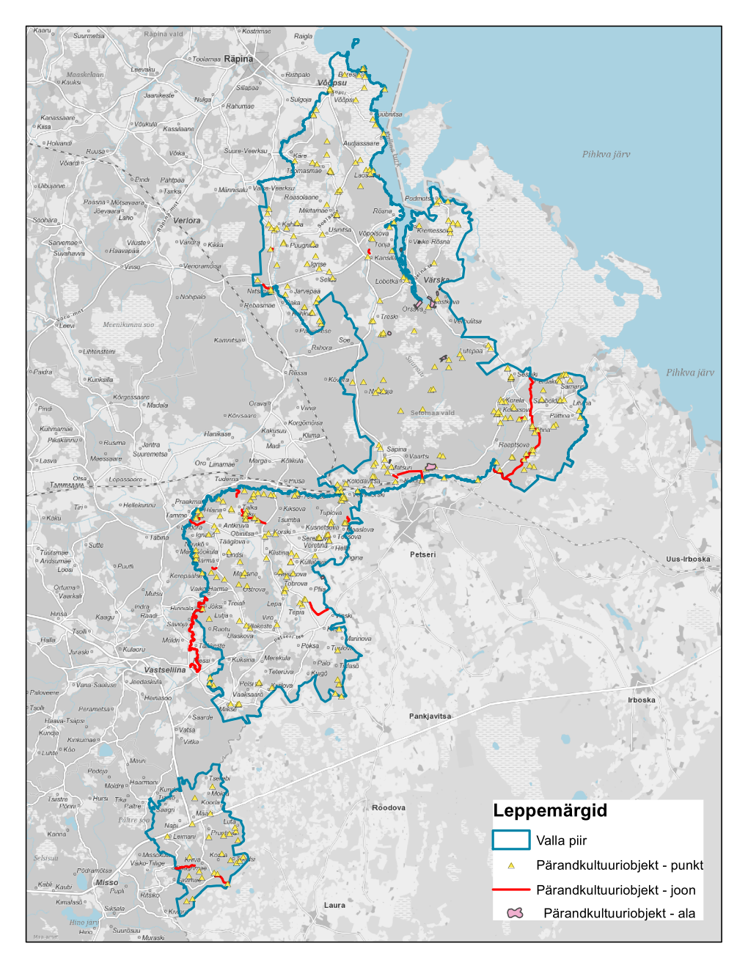
Joonis 16. Pärandkultuuriobjektide paiknemine Setomaa vallas. Allikas: EELIS, august 2019.

Muistised ja pärimuspaigad
Kultuurimälestiste registris on seisuga 16.06.2020 registreeritud 72 Setomaa vallas asuvat muistist ja pärimuspaika (vt Tabel 22). Need on objektid, mis on seotud kohapärimusega. Enamus neist kattub arheoloogiamälestistega (vt märkuste lahter allolevas tabelis ja ptk 8.1), osa pärandkultuuri-objektidega (vt märkuste lahter allolevas tabelis ja ptk 8.5). Muistised ja pärimuspaigad on tihedalt seotud ajalooliste looduslike pühapaikadega (vt ptk 8.7).
Tabel 22. Muistised ja pärimuspaigad Setomaa vallas (seisuga 16.06.2020)
Koha ID | Nimetus | Liik | Asukoht | Rahvapärane kohanimi | Märkused
486 | Ristikivi | ristikivi | Palo küla |  | -
489 | Lindsi lautsipettäi | pärimus: puu | Lindsi küla |  | Pärandkultuuri-objekt (PKO) 460:LDS:002
1033 | Põrstõ Kalmassaare-mäe kalme | maahaud-kalmistu | Põrstõ küla | Kalmesaare mägi; Kalmassaare-mägi | Kultuurimälestis 13620 Kalmistu "Kalmesaare mägi"
1173 | Tserepi külakalme | maahaud-kalmistu | Tserebi küla |  | Kultuurimälestis 13619 Kalmistu
1181 | Tiilike kalmistu | maahaud-kalmistu | Napi küla |  | Kultuurimälestis 13621 Kalmistu
1262 | Lukova märgikivid | märgikivi | Beresje küla |  | PKO 465:KIV:001 (?)
1317 | Laossina kalmistu | maahaud-kalmistu | Laossina küla |  | Kultuurimälestised 4194 Laossina kalmistu ja 4193 Puust kabel (tsasson)
1319 | Mikitamäe külakalme | maahaud-kalmistu | Mikitamäe küla |  | Kultuurimälestis 11131 Kalmistu
1320 | Podmotsa külakalme | maahaud-kalmistu | Podmotsa küla |  | Kultuurimälestis 4215 Podmetsa kalmistu
1322 | Miikse külakalme | maahaud-kalmistu | Miikse küla | Püha kivi palo; Pühakivi mägi; Jaanimägi | Kultuurimälestis 13538 Kalmistu;  PKO 460:MUK:004
1324 | Miikse Jaanikivi | püha: kivi | Miikse küla | Jaanikivi; Kohopiimä kivi; Meeksi allikas | Kultuurimälestis 13539 Ohvrikivi "Jaanikivi"
1329 | Tsirgu kalme | maahaud-kalmistu | Tsirgu küla |  | Kultuurimälestis 13597 Kalmistu
1330 | Lüübnitsa külakalmistu | maahaud-kalmistu | Lüübnitsa küla | Litovski mogilnik; Pupohha mägi | Kultuurimälestis 11130 Kalmistu
1336 | Serga Silmaläte | püha: allikas | Tepia küla | Silmaläte; Silmäläte; Silmläte | Kultuurimälestis 13594 Ohvriallikas "Silmaläte"
1339 | Härma I kalmistu | maahaud-kalmistu | Härmä küla | Sõjakalme | Kultuurimälestis 13525 Kalmistu "Härma I";  PKO 460:MUK:001
1340 | Härmä II kalmistu | maahaud-kalmistu | Härmä küla |  | Kultuurimälestis 13526 Kalmistu "Härma II";  460:MUK:001
1342 | Helbi Sõakalmõ kalmistu | maahaud-kalmistu | Helbi küla | Kropkova koht; Kääpamägi; Sõjakalm; Sõakalmõ | Kultuurimälestis 13518 Kalmistu "Kropkova koht"
1343 | Kropkova lohukivi | lohukivi | Helbi küla |  | Kultuurimälestis 13519 Lohukivi
1346 | Saatse kiviristid | kivirist | Saatse küla |  | PKO 934:HAT:003  PKO 934:HAT:002
1348 | Müräläte | püha: allikas | Kõõru küla | Kõõru ohvriallikas | Kultuurimälestis 13531 Ohvriallikas "Müräläte";  PKO 460:ALL:001
1351 | Ostrova kääbastik | kääbastik | Ostrova ja Martsina külad |  | Kultuurimälestised 13580–13592 „Kääbas“
1354 | Velna II kääbastik Sõakääpaq | kääbastik | Velna ja Podmotsa külad | Sõakääpaq | Kultuurimälestised 11713 Kääbas, 11714 Kääbas, 11715 Kääbas, 11716 Kääbas
1359 | Treski Pohmalamäe pelgupaik | pelgupaik | Treski küla | Pohmola mägi; Pohmala mägi | Kultuurimälestis 11708 Pelgupaik "Pohmalamägi"
1364 | Obinitsa külakalme | maahaud-kalmistu (žalniku-tega) | Obinitsa küla |  | Kultuurimälestised 13578 ja 13579 „Zalnik“
1366 | Obinitsa kääbastik | kääbastik | Obinitsa küla |  | Kultuurimälestised 13541–13577 „Kääbas“
1368 | Jäljekivi | jäljekivi | Igrise küla |  | -
1376 | Pelsi Annekivi | püha: kivi | Pelsi küla | Annekivi; Annõ kivi | Kultuurimälestis 13530 Ohvrikivi "Annekivi"
1383 | Võõpsu külakalme | maahaud-kalmistu | Võõpsu alevik |  | Kultuurimälestised 11158 Kalmistu ja 4196 Puust kabel (tsasson)
1386 | Ristikivi | ristikivi | Podmotsa küla |  | -
1391 | Kalatsova I asulakoht | asulakoht | Kalatsova küla |  | Kultuurimälestis 13529 Asulakoht
1419 | Järvepää kääbastik | kääbastik | Järvepää küla |  | Kultuurimälestised 11082 Kääbas ja 11083 Kääbas
1420 | Laossina II kääbas-kalmistu | kääbastik | Laossina küla |  | Kultuurimälestised 11084–11100 Kääpad
1421 | Laossina I kääbas-kalmistu | kääbastik | Laossina küla |  | Kultuurimälestised 11101–11110, 11125 ja 11126 Kääpad
1422 | Laossina V kääbas-kalmistu | kääbastik | Laossina küla |  | Kultuurimälestised 11111–11124 Kääpad
1425 | Puugnitsa kääbastik | kääbastik | Puugnitsa küla |  | Kultuurimälestised 11132–11135 Kääpad
1429 | Rõsna-Saare I kääbas-kalmistu | kääbastik | Rõsna ja Mikitamäe külad |  | Kultuurimälestised 11138–11145 Kääpad
1431 | Rõsna-Saare II kääbas-kalmistu | kääbastik | Rõsna küla |  | Kultuurimälestised 11146–11148 Kääpad
1433 | Velna I kääbastik | kääbastik | Podmotsa küla |  | Kultuurimälestised 11709–11712 Kääpad
1435 | Härmä Tuuma kattai ja pettäi | püha puu | Härmä küla | Kalmõtõ pettäi; Tuuma pettäi; Tuuma kattai | Kultuurimälestis 13527 Ohvrimänd "Kalmotopettäi"
1436 | Jõksi pelgukoobas | pelgupaik | Jõksi küla |  | Kultuurimälestis 13528 Pelgupaik (koobas)
1437 | Sirgova kalme | kalme | Sirgova küla | Plaasnamägi | Kultuurimälestis 13532 Kalmistu
1444 | Võmmorski Aia kääbastik | kääbastik | Võmmorski küla |  | Kultuurimälestised 13606–13609 Kääbas
1496 | Juudatarõ koobas | pärimus: koht | Karamsina küla | Juudatarõ; Hundikoobas; Kuradikoobas; Taraski koobas; Vanahalvatarõ | PKO 460:PAP:001
2067 | Tedre asulakoht | asulakoht | Tedre küla |  | Kultuurimälestis 13523 Asulakoht
2387 | Küllätüvä külakalme | maahaud-kalmistu | Küllätüvä küla |  | Kultuurimälestis 13533 Kalmistu
2418 | Antkruva asulakoht | asulakoht | Antkruva küla |  | Kultuurimälestis 13516 Asulakoht
2445 | Miikse asulakoht | asulakoht | Miikse küla |  | Kultuurimälestis 13537 Asulakoht
2470 | Vasla asulakoht | asulakoht | Vasla küla |  | Kultuurimälestis 13517 Asulakoht
2571 | Koht | pärimus: koht | Beresje küla | Salusaar; Salosaar | -
3391 | Serga Kalmetemäe kiviristid | kivirist | Meremäe küla |  | -
8801 | Laossina I asulakoht | asulakoht | Laossina küla |  | Kultuurimälestis 27037 Laossina I asulakoht
8802 | Laossina II asulakoht | asulakoht | Laossina küla |  | Kultuurimälestis 27038 Laossina II asulakoht
8926 | Värska vana kalme ristikivid | ristikivi | Värska alevik |  | -
9484 | Podmotsa kiviristid | kivirist | Podmotsa küla |  | -
9487 | Kivirist | kivirist | Rõsna küla |  | -
10159 | Tarupedajas | pärimus: puu | Tääglova küla | Tarupedajas; Tarupettäi | -
10212 | Tobrova asulakoht | asulakoht | Tobrova küla |  | Kultuurimälestis 13596 Asulakoht
10214 | Tsergondõ asulakoht | asulakoht | Tsergondõ küla |  | Kultuurimälestis 13600 Asulakoht
10216 | Tiirhanna asulakoht | asulakoht | Tiirhanna küla |  | Kultuurimälestis 13599 Asulakoht
10709 | Podmotsa tsässon | tsässon | Podmotsa küla |  | PKO 934:TSA:006
10797 | Maaslova vana Vene piiri koht | pärimus: koht | Maaslova ja Võmmorski külad | Piirioja; Vanna Vinne piir | -
10848 | Kuigõ jäljekivi, Saapakivi | jäljekivi | Kuigõ, Olehkova ja Sirgova külad | Saapakivi | -
10849 | Mikitamäe tsässon | tsässon | Mikitamäe küla |  | PKO 465:TSA:004
10850 | Tee | tee | Karamsina küla |  | -
10852 | Mikitamäe kivirist | kivirist | Mikitamäe küla |  | -
10858 | Miikse Jaanioja | püha: muu veekogu | Miikse küla | Jaanioja | -
10859 | Miikse Jaani-kivi, Jaanioja ja Jaani tsässon | püha: kompleks | Miikse küla |  | -
12255 | Kostkova Umbjärv | pärimus: muu veekogu | Kostkova küla |  | PKO 934:ESU:002
12276 | Lütä lautsikuusk | lautsipuu | Lütä küla |  | -
12343 | Lutõpää lautsipuu | lautsipuu | Lutepää küla |  | -
12344 | Sesniki lautsipuu | lautsipuu | Sesniki küla |  | PKO 934:LDS:006 (objekt on hävinud)
12346 | Verhulitsa lautsipuu | lautsipuu | Värska alevik |  | -

Looduslikud pühapaigad
Setomaa vallas asuvad ajaloolised looduslikud pühapaigad, mis on riikliku kaitse all (arheoloogiamälestistena või kaitstava looduse üksikobjektina), on loetletud alljärgnevas tabelis (Tabel 23). Vt ka Tabel 16 ja Tabel 14.
Ajaloolised looduslikud pühapaigad on tihedalt seotud muististe ja pärimuspaikadega (vt ptk 8.6).
Tabel 23. Riikliku kaitse all olevad looduslikud pühapaigad Setomaa vallas (info Muinsuskaitseametist)
Nimetus | Mälestise nr / KKR kood | Asukoht
Ohvriallikas "Müräläte" | 11543 | Kõõru küla
Ohvriallikas „Silmaläte" | 13594 | Tepia küla
Ohvrikivi "Annekivi" | 13530 | Pelsi küla
Ohvrikivi "Jaanikivi" | 13539 | Miikse küla
Ohvrimänd "Kalmotopettäi" | 13527 | Härmä küla
Lohukivi | 13519 | Helbi küla
Laudsi pettäi | KLO4000740 | Verhulitsa küla
Kalmopettäi | KLO4000336 | Tsirgu küla

Setomaa vallas on ka terve rida riikliku kaitse all mitte olevaid looduslikke pühapaiku (Tabel 24). Enamus nendest kuuluvad pärandkultuuriobjektide hulka (vt ka ptk 8.5).
Tabel 24. Setomaa vallas asuvad looduslikud pühapaigad, mis ei ole riikliku kaitse all (info Muinsuskaitseametist)
Nimetus | Pärandkultuuriobjektide registri kood | Asukoht
Võhandu Pühäjõgi | - | Setomaa valla põhjapiir
Tonja laudsipuu | 934:LDS:005 | Tonja küla
Õrsõva laudsipettäi | 934:LDS:002 | Õrsava küla
Kostkova laudsipuu | 934:LDS:001 | Kostkova küla
Lutepää laudsipuu | 934:LDS:004 | Lutepää küla
Jumalamägi | 934:HII:001 | Kolossova küla
Saare ristimänd | 934:RIP:001 | Võmmorski küla
Võmmorski silmaallikas | 460:ALL:005 | Võmmorski küla
Pääväkivi | 460:KIV:001 | Hilana küla
Ermakova silmaläte | 460:ALL:002 | Ermakova küla
Silmaläte | 460:ALL:003 | Ermakova küla
Meldova lautsipuud | 460:LDS:004 | Meldova küla
Paasnja mägi | 460:KUL:002 | Ermakova küla
Miikse Pühamägi | 460:KUL:001 | Miikse küla
Kalmopettäi | 732:PUU:001 | Tsirgu küla
Värska Silmaallikas | - | Värska küla
Sesniki lautsipuu | PKO 934:LDS:006 (objekt on hävinud) | Sesniki küla
Verhulitsa lautsipuu | - | Värska alevik
Lütä lautsikuusk | - | Lutepää küla

Setomaal pole toimunud looduslike pühapaikade inventuure. Seetõttu võib tulevikus uute uuringute tulemuste põhjal veel selguda looduslikke pühapaiku, mis väärivad kohalikku või riiklikku kaitset.

Miljööväärtuslikud alad
Miljööväärtuslike alade info tugineb Mikitamäe ja Värska valla üldplaneeringutele, Mikitamäe ja Värska valla üldplaneeringu teemaplaneeringutele ,Setomaa kultuuripärand’ ning üldplaneeringu raames koostatud miljööalade uuringule, mis täpsustas Võru maakonnaplaneeringuga määratud miljööalasid Setomaa valla piires. Uuring käsitleb miljööalasid täpsemalt, põhjendades nende valikut, määratledes alade piirid ning tuues välja vajalikud kasutustingimused. Üldplaneeringusse on kantud kõige uuemate planeeringute ja miljööalade uuringu alusel välja valitud alad ning vajalikud tingimused.
Miljööväärtuslike alade loetelu:
- Värska valla üldplaneeringu teemaplaneering Setomaa kultuuripärand
Miljööväärtuslikud alad: Podmotsa, Popovitsa, Põhjalaagri, Õrsava, Verhulitsa, Korela, Saabolda, Rääptsova, Kolodavitsa, Väike-Nedsaja, Vedernika külad, Laane talu
- Mikitamäe valla üldplaneeringu teemaplaneering Setomaa kultuuripärand
Miljööväärtuslikud alad: Võõpsu, Beresje, Lüübnitsa, Audjassaare, Laossina, Rõsna, Rääsolaane, Usinitsa, Mikitamäe külasüdamed ja Varikmäe talukompleks, Niitsiku vesiveski.
- Setomaa valla Meremäe-Obinitsa piirkonna ja Luhamaa nulga miljööväärtuslike alade uuring
Miljööväärtuslikud alad: Setomaa valla Meremäe ja Obinitsa piirkonnas - Obinitsa, Võmmorski, Miikse, Küllätüvä, Vinski, Tiirhanna, Merekülä, Uusvada-Pliia, Tobrova-Lepä ning Tääglova külad. Luhamaa nulgas - Napi ja Tserebi külad.
Võru maakonnaplaneeringuga määratud miljööväärtuslike alade hulgast on tehtud ettepanek välja arvata 2 ala: Meremäe ja Tsirgu külad ning lisada 2 ala: Tääglova ja Napi külad.

Vaated
Maakonnaplaneeringu alusel on üle kantud ilusa vaatega kohad ja kaunid teelõigud. Neid on üldplaneeringu raames täiendatud peamiselt miljööaladel avanevate vaadete osas, et kohalikke väärtuseid rohkem esile tuua.
Vaated on määratud olulistele ehitistele, esinduslikule külamiljööle ja looduslikele paikadele, mille ilme, arhitektuur, terviklikkus või seos maastikuga omab väljapaistvat või lokaalset väärtust ajaloo, kultuuri, kunsti või teaduse seisukohast.
Maakonnaplaneeringust tulenevad vaated:
Objekt | Asukoht
KAUNIS TEELÕIK
Võõpsu
Lüübnitsa-Audjassaare
Laossina
Kliima-Obinitsa
Matsuri-Koidula
Podmotsa
Beresje
Verhulitsa
Vedernika- Verhulitsa
Karisilla- Tonja
Teelõik 1 - Võmmorski
Teelõik 2 – Antkruvast Piusa jõeni
Teelõik 3 – Obinitsast Karamsina külani
Teelõik 4 – Obinitsast Kasakova külani
Teelõik 5 – Ruutsi-Kuksina-Kalatsova
ILUSA VAATEGA KOHT
Lüübnitsa vaatetorn | Lüübnitsa küla
Vaade üle lahe Venemaal asuvale Kulje kirikule | Podmotsa küla
Vaade Seto lauluema kuju juurest Obinitsa järvele ja küla vanemale osale | Obinitsa küla
Klistina ja Rokina küla piiril vaade Tobrova orundile | Obinitsa-Meremäe tee ääres
Vaade Setomaale | Kalatsova ja Mereküla piiril

Täiendavad vaated on määratud järgmistes asukohtades:
Objekt | Asukoht | Põhjendus jm info
KAUNIS TEELÕIK
Küllätüvä küla sissesõidud mõlemalt poolt | Küllätüvä küla | Miljööalade uuringu ettepanek
Merekülä ja Vinski mööda külatänavat liikudes | Merekülä ja Vinski | Miljööalade uuringu ettepanek
Tiirhanna mööda külatänavat liikudes | Tiirhanna | Miljööalade uuringu ettepanek
ILUSA VAATEGA KOHT
Vaade Obinitsa paisjärvelt küla poole | Obinitsa küla | Miljööalade uuringu ettepanek
Tserebi küla kupli otsast vaadatuna ja sissesõidul | Tserebi küla | Miljööalade uuringu ettepanek
Napi küla küla tagant kupli otsast | Napi küla | Miljööalade uuringu ettepanek
Miikse vaade kirikule ja kalmistule maanteelt | Miikse küla | Miljööalade uuringu ettepanek
Võmmorski vaade Piusa jõe orule | Võmmorski | Miljööalade uuringu ettepanek
Meremäe vaatetorn | Kalatsova küla | UP ettepanek

Väärtuslikud maastikud
Setomaa valla väärtuslikud maastikud on määratud Põlva ja Võru maakonnaplaneeringutega. Algselt on väärtuslikud maastikud määratud mõlema maakonna teemaplaneeringutega „Asustust ja maakasutust suunavad keskkonnatingimused“, mis käsitlesid ja väärtustasid eelkõige traditsioonilist kultuurmaastikku, kus on säilinud maakonna ajaloo erinevate ajastute jäljed. Väärtuslike maastike määramisel arvestati maastike kultuurilis-ajaloolise, loodusliku, esteetilise, rekreatiivse (turismipotentsiaal ja puhkeväärtus) ja identiteediväärtusega. Maakonna-planeeringutesse on sisse viidud teemaplaneeringute metoodika alusel määratud väärtuslikud maastikud. Väärtusliku maastiku alad hõlmavad ka kaitstavaid loodusobjekte (sh kaitsealasid), kus kaitse korraldamine toimub vastavalt õigusaktides seatud tingimustele ja piirangutele.
Väärtuslikud maastikud on kantud ÜP väärtuste ja piirangute joonisele.
Üldplaneeringuga ei ole tehtud ettepanekuid täiendavate väärtuslike maastike määramiseks, kuna sellekohane vajadus puudub, maakonnaplaneeringuga määratud alad on sobivad. Maastike piire on täpsustatud Tuderna-Hanikase ning Piusa-Obinitsa väärtuslike maastike aladel, et vältida nende omavahelist kattumist. Tuderna-Hanikase ala on vähendatud, kuna selle väärtuse kategooria on väiksem.
Üldpaneeringuga on väärtuslike maastike kasutustingimusi ajakohastatud ning kohalikest vajadustest tulenevalt täpsustatud. Näiteks on väärtuslike maastike tingimusi täpsustatud selliselt, et tihedama asustusega piirkondades kavandatud äri- ja tootmismaadel on arendustegevused ning üldine maastikku sobituv tihendamine soositud.
Setomaa valla väärtuslikud maastikud:
- I tähtsusklass (maakondlik, võimalik riikliku tähtsusega maastik)
- Beresje–Lüübnitsa–Laossina (vt Joonis 17); hõlmab ka Võhandu jõe alamjooksu vasakkallast Põlva maakonnas Räpina vallas (Võõpsu alevikust allavoolu); koostatud on maastikuhoolduskava - piirkonna väärtuseks on ajaloolised veeäärsed külad oma traditsioonilise asustusmustri ja ehitusviisiga ning avamaastikud nende vahel;
- Piusa jõe ürgorg (vt Joonis 18); hõlmab ka Vastseliina valda jääva osa Piusa jõe vastaskaldal - piirkonna väärtuseks on maastikulised vormid ja looduslikud ning poolooduslikud kooslused: liivakivipaljandid, jõgi, metsa- ja niidukooslused.
- II tähtsusklass (maakondliku tähtsusega maastik)
- Võõpsu asula (haldusreformi järgselt jääb osa väärtuslikust maastikust – Võõpsu alevik – Põlva maakonda Räpina valda; vt Joonis 17); koostatud on maastikuhoolduskava - piirkonna väärtuseks on ajalooline veeäärne küla oma traditsioonilise asustusmustri ja ehitusviisiga ning avamaastikud nende vahel;
- Setumaa (Värska-Õrsava-Lutepää, Rääptsova-Ulitina piirkond, Mustoja mõhnastik ja Matsuri ümbrus; vt Joonis 19) - piirkonna väärtuseks on ajaloolised külad ning talud oma traditsioonilise asustusmustri ja ehitusviisiga ning põllumajanduslikud avamaastikud nende vahel. Matsuri külas on täiendavalt väärtuslikeks pinnavormideks mõhnad ning neist tulenev hoonestuse paiknemine. Õrsava järv on oluline puhkepiirkond;
- Tonja (vt Joonis 20) - piirkonna väärtuseks on ajaloolised veeäärsed külad ja talud oma traditsioonilise asustusmustri ja ehitusviisiga, Värska lahe ja Karisilla oja ümbruses on ilus looduslik maastik, mis on oluline puhkepiirkond;
- Piusa–Obinitsa (vt Joonis 18) - piirkonna väärtuseks on maastikulised vormid ja looduslikud ning poolooduslikud kooslused, mis vahelduvad ajalooliste külade ja taludega, mis on rajatud traditsioonilist asustusmustrit ja ehitusviisi järgides.
- III tähtsusklass (kohaliku tähtsusega maastik)
- Podmotsa (vt Joonis 20) - piirkonna väärtuseks on ajalooline veeäärne küla oma traditsioonilise asustusmustri ja ehitusviisiga ning avamaastikud nende vahel, Pihkva järv oma luhtadega;
- Piusa–Härma (vt Joonis 18) - piirkonna väärtuseks on maastikulised vormid ja looduslikud ning poolooduslikud kooslused: liivakivipaljandid, jõgi, metsa- ja niidukooslused. Looduslikud alad vahelduvad ajalooliste külade ja taludega, mis on rajatud traditsioonilist asustusmustrit ja ehitusviisi järgides;
- Kriiva (vt Joonis 21) - piirkonna väärtuseks on ajaloolised külad ja talud oma traditsioonilise asustusmustri ja ehitusviisiga;
- Tuderna-Hanikase - Esialgne maakonnaplaneeringu järgne ala kattus osaliselt Piusa-Obinitsa maakondliku tähtsusega (II klassi) väärtusliku maastikuga (vt Joonis 22). Üldplaneeringu raames on ala vähendatud kattuvuse osas, mis on jäetud Piusa-Obinitsa väärtusliku maastiku ala sisse. Piirkonna väärtuseks on ajaloolised külad ja talud oma traditsioonilise asustusmustri ja ehitusviisiga.
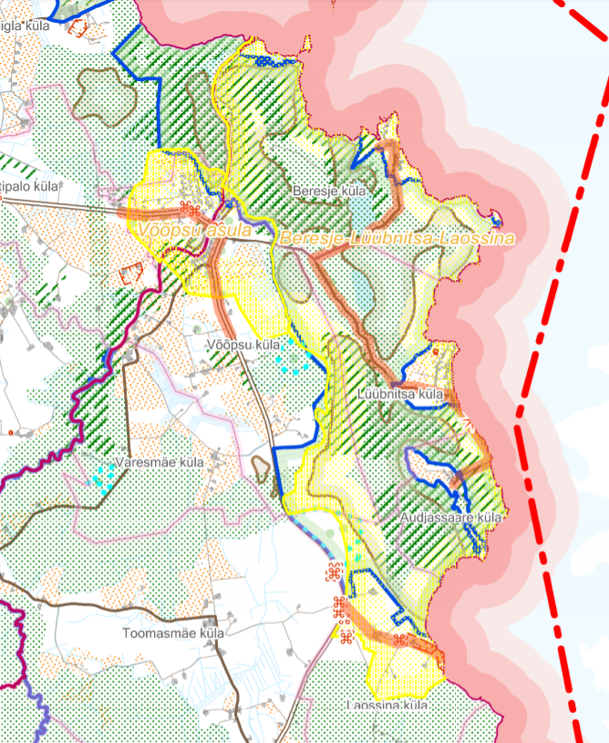
Joonis 17. Beresje–Lüübnitsa–Laossina ja Võõpsu asula väärtuslike maastike (tähistatud kollasega) paiknemine. Väljavõte Põlva maakonnaplaneeringu väärtuste ja piirangute joonisest.
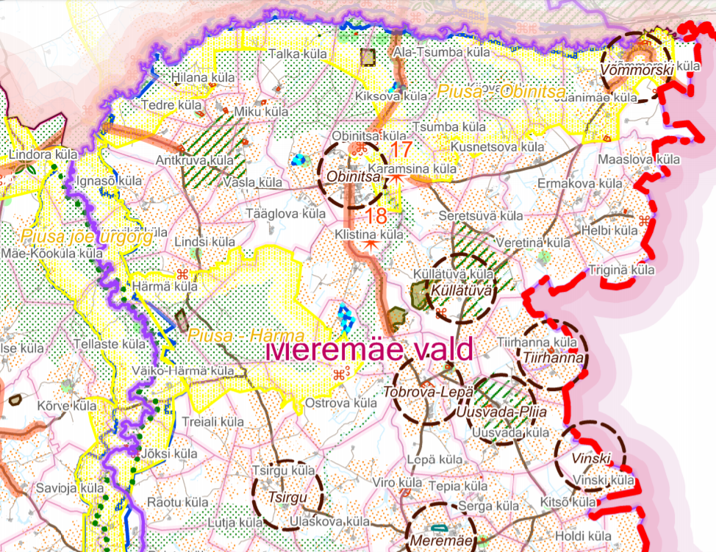
Joonis 18. Piusa jõe ürgoru, Piusa–Obinitsa ja Piusa–Härma väärtuslike maastike (tähistatud kollasega) paiknemine. Väljavõte Võru maakonnaplaneeringu väärtuste ja piirangute joonisest.
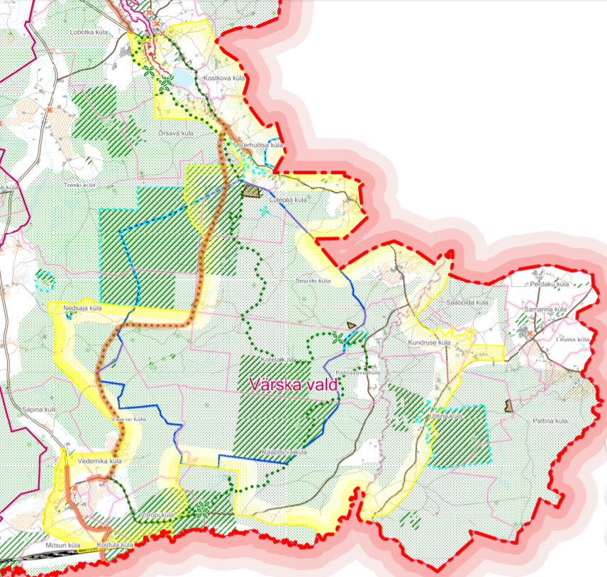
Joonis 19. Setomaa väärtusliku maastiku (tähistatud kollasega) paiknemine. Väljavõte Põlva maakonnaplaneeringu väärtuste ja piirangute joonisest.
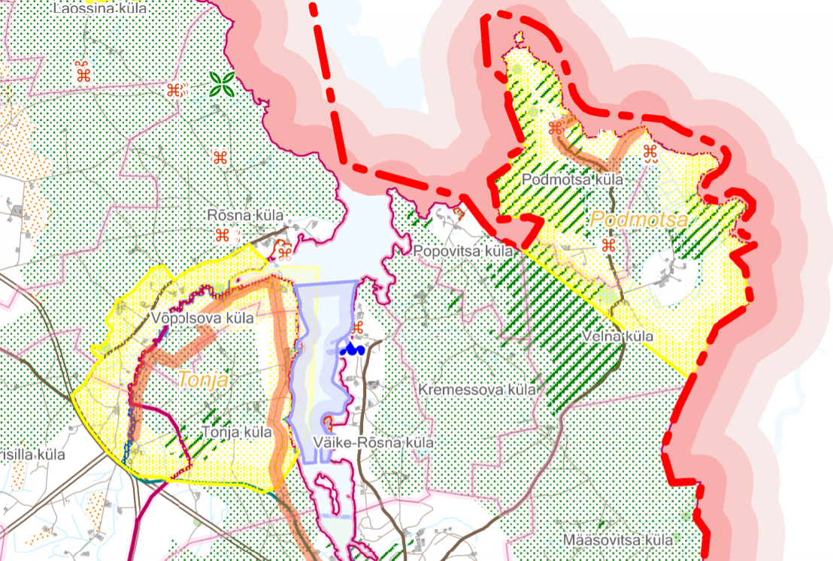
Joonis 20. Tonja ja Podmotsa väärtuslike maastike (tähistatud kollasega) paiknemine. Väljavõte Põlva maakonnaplaneeringu väärtuste ja piirangute joonisest.
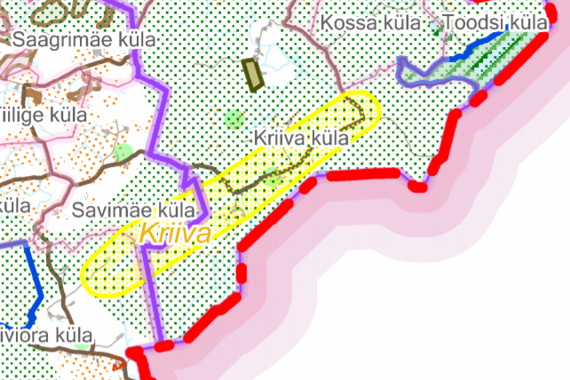
Joonis 21. Kriiva väärtusliku maastiku (tähistatud kollasega) paiknemine. Väljavõte Võru maakonnaplaneeringu väärtuste ja piirangute joonisest.
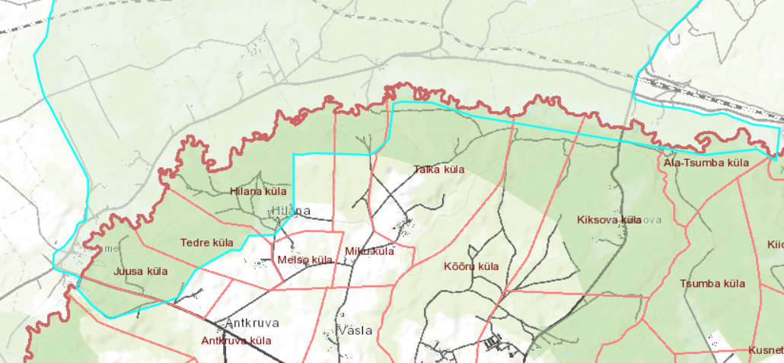
Joonis 22. Tuderna-Hanikase väärtusliku maastiku (tähistatud sinakasrohelise joonega) paiknemine. Väljavõte Setomaa ÜP kaardirakendusest.

Supelrannad
Supelranna alad on üldplaneeringus määratud avalikult kasutatavatele supelrandadele, mis asuvad järgmistes asukohtades või mis on sinna perspektiivis kavandatud:
- Mikitamäe tiigi ümbruse rand
- Värska alevikus Õrsava järve ääres Silla tn piirkonnas ja Pika tänava ääres
- Värska sanatooriumi ujumisrand
- Rõsna küla ujumiskoht
- Laossina ujumiskoht
- Lüübnitsa küla rand
- Lobotka rand
- Beresje umbjärve rand
- Obinitsa järve rand
- Hilläkeste järve rand
- Võõpsu külasadama rand

Matka- ja terviserajad
Matka- ja terviserajad on mõeldud jalutamiseks, sportlikeks tegevusteks jm vabaaja veetmiseks. Need on avaliku kasutusega ning võimaldavad avastada kohti, kuhu üldjuhul autoga ligi ei pääse.
Matka- ja terviserajad hõlmavad RMK matkaradu, kohalikke terviseradu, suusaradu jm olulisi looduses liikumise radasid.
Üldplaneeringu raames on kaardistatud järgmised matka- ja terviserajad:
- Õrsava jv
- Väike-Rõsna - Velna – Kremessova
- Serga - Lepä - Kasakova – Obinitsa
- Tobrova - Tsergondõ - Karamsina
- Tserebi - Mokra - Hindsä - Määsi – Põrstõ
- Missokülä - Sastavi mets
- Lüübnitsa – Beresje
- Lüübnitsa - Audjassaare – Laossina
- Lõunalaagri matkarada
- Lindora - Kolodavitsa – Koidula
- Treski – Õrsava
- Lutepää – Verhulitsa
- Paklova - Kangavitsa – Küllätüvä
- Kangavitsa - Ostrova – Tobrova
- Väikö-Härmä – Rokina
- Obinitsa - Piusa jõgi
- Laskevälja rattarada
- Piusa jõe ürgoru matkarada

Kalmistud
Setomaa vallas on maakasutusena määratud toimivad ja kasutatavad kalmistud järgmistes asukohtades: Luhamaa, Bereseje, Laossina, Miikse, Obinitsa, Podmotsa, Saatse, Värska.
Kalmistu laienemisvajadus on esile kerkinud Saatses, mistõttu on maakasutuse tingimused määratud paindlikult, nt võib olla vajalik kalmistut laiendada praegusele tootmisalale. Ka muudel kalmistutel võib tulevikus olla vajadus laieneda ning seda saab üldplaneeringuga antud üldiste tingimuste põhjal kaaluda ning vajadusel ellu viia.

Setomaa kultuuriruum
Setomaa piirneb Vana Võromaa, Lätimaa, Venemaa ja Pihkva järvega. Setode asuala jääb Võru maakonda (enne 2017.a haldusreformi Põlva ja Võru maakonda) Setomaa valla alale ning Venemaa Petseri rajooni haldusalasse. Setomaa valla moodustavad endised Värska, Mikitamäe ja Meremäe vallad ning Misso valla Luhamaa nulk. Tänapäeval jääb suurem osa setode asualast Venemaa territooriumile. Kahe maailmasõja vahelisel ajal kuulus Setomaa Eesti Vabariigi koosseisu (Petseri maakond). Tsaariajal asus Setomaa Pihkva kubermangu territooriumil. Vt Joonis 23 ja Joonis 24.
Kohalikud inimesed arvestavad Setomaa ja Vana Võromaa loodusliku piiriga järgmiselt: Pihkva järvest alates mööda Mädajõge ja Piusa jõge kuni Vastseliina ja Miikseni.
Sihtasutus Seto Instituut on 2010. aastal loodud organisatsioon, mille ülesandeks on koordineerida ja edendada Setomaa ja seto kultuuri alast teadustööd ning tutvustada teadustööde tulemusi laiemale avalikkusele. Seto Instituut avaldab trükiseid, korraldab teadusteemalisi üritusi ja seto kultuuri alast õpet, tehes koostööd teiste Setomaa asutuste ja inimestega.
2019.a algusest liitusid kolm Setomaal asuvat muuseumi Obinitsas, Saatses ja Värskas ühise nimetuse Setomaa Muuseumid alla:
- Värska Talumuuseum avati 1998. aastal. Värska Talumuuseumis on võimalik tutvuda XIX sajandi lõpu ja XX sajandi alguse taluarhitektuuri, vanade tööriistade ja rikkaliku käsitööga. Enamus hooneid on originaalid, pärit Põhja-Setomaalt. Näha saab vahetuvaid temaatilisi näitusi vanast uueni, käsitööst kunstini, arheoloogiast ja ajaloost. Võimalik on osa võtta talsipühast, seto pitsipäevadest, folklooriõhtutest, rahvakalendritähtpäevade tähistamisest, talutöödest.
- Saatse muuseum on rajatud 1974. aastal. Muuseumi püsinäitus tutvustab Saatse küla ja lähiümbruse ajalugu. Samuti on võimalik tutvuda piiriäärsete inimeste lugudega, et mõista mida tähendab elu katõ ilma veere pääl.
- Obinitsa muuseum on rajatud 1995. aastal. Muuseum võimaldab tutvuda seto traditsioonilise laulu ehk leeloga ning siin kandis tegutsenud laualuemadega. Muuseumi kõrval asub ka Obinitsa tsässon.
- 2004. aastast on avatud unikaalne tsäimaja, mis asub Värska talumuuseumi kõrval ning kus on võimalik süüa seto rahvustoite käsitööna valminud savinõudest, kuulata seto laulu ja pillilugusid.
Setomaa pärimuskultuuri toetamise määrus on jätkuks Kultuuriministeeriumi poolt aastatel 2003-2005 rahastatud Setomaa kultuuriprogrammile, Setomaa riiklikule kultuuriprogrammile 2006-2009 ning Setomaa kultuuriprogrammile 2010-2013 ja 2014-2018. Toetuse eesmärgiks on hoida Setomaa kultuurilist ja keelelist eripära, elulaadi, tavasid, kombeid ning oskusi. Tugevdada seto keele ja pärimusliku kultuuri keskkonda, laiendada seto keele kasutusvaldkondi ja tugevdada kultuuriruumi kogukonda. Toetuse abil soovitakse kaasa aidata vaimse kultuuripärandi säilimisele ja püsimisele elavas kasutuses, selle taastumisele, arengule ning elujõulisuse tagamisele. Oluline on just noorte sidumine esivanemate keele ja kultuuripärandiga ning kohalikus kultuuris osalejate ringi laiendamine, aga ka sellele kaasa aitavate tegevuste toetamine väljaspool Setomaad. Toetus edendab UNESCO vaimse kultuuripärandi kaitse konventsiooni ning UNESCO kultuuri väljendusvormide mitmekesisuse kaitse ja edendamise konventsiooni eesmärkide täitmist.
Riigieelarvest toetatakse ka Setomaa arengu programmi, mille eesmärk on hoida piirkonda elujõulisena Setomaa ettevõtluskeskkonna ja inimkapitali arendamise kaudu ning toetada projekte Setomaa arengueelduste tugevdamiseks ja paremaks kasutamiseks. Programmi raames saavad taotlejad olla Setomaa vald ning programmi piirkonnas tegutsevad mittetulundusühendused ja sihtasutused.
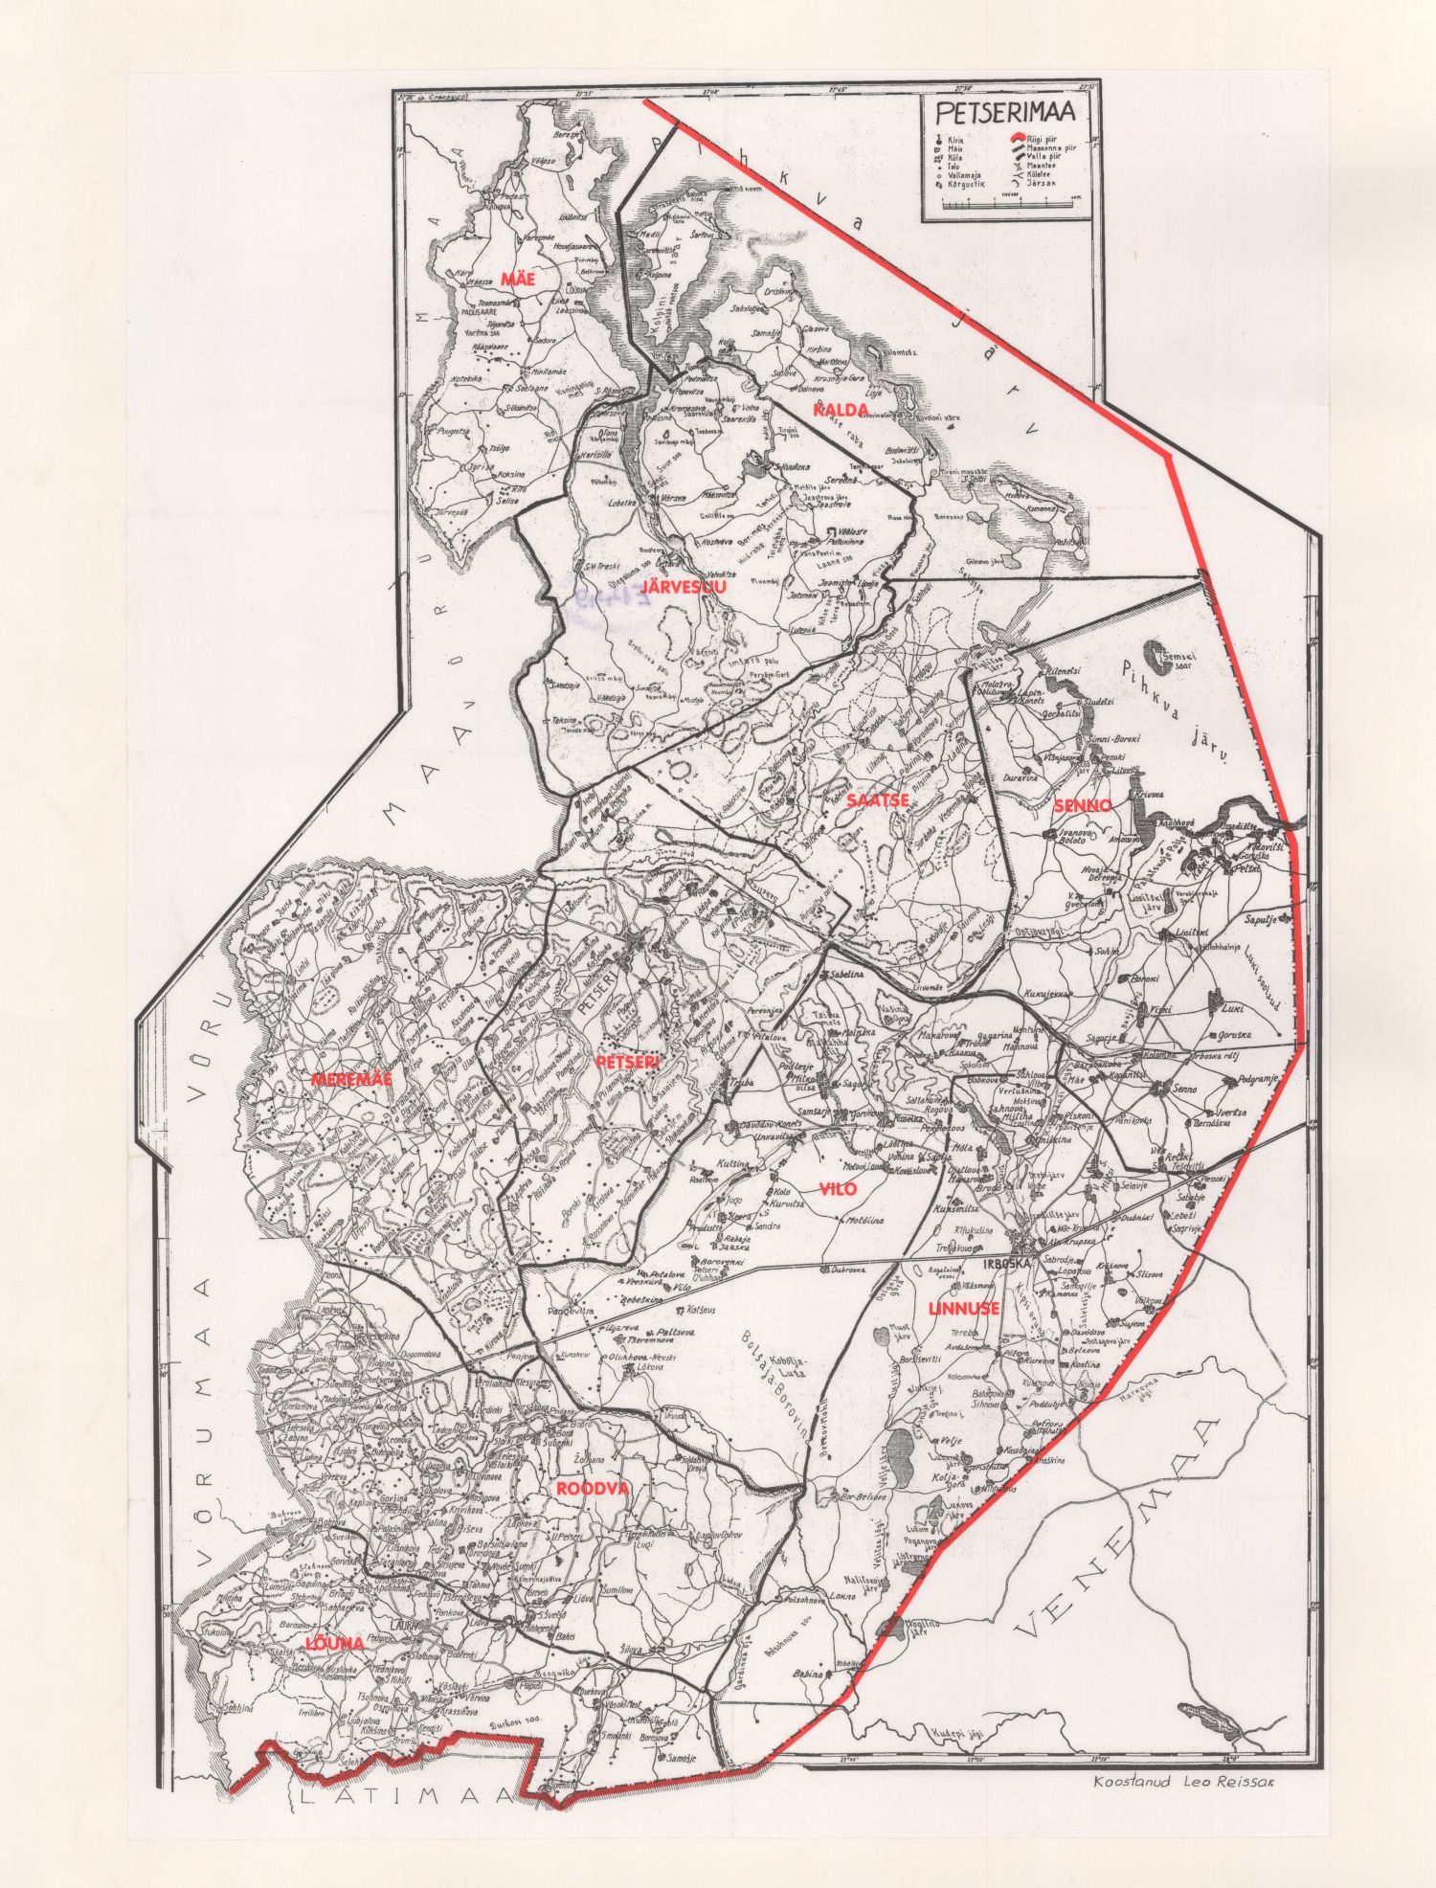 | 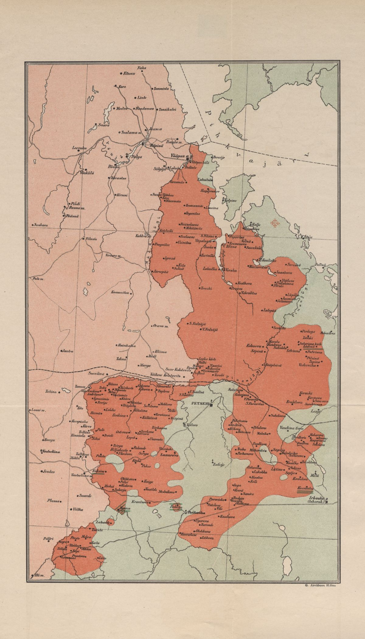
Joonis 23. Petserimaa 1918-1940 vallapiiridega Leo Reissari järgi. Allikas: Rahvusarhiiv | Joonis 24. Setode asuala Jakob Hurda järgi 20. sajandi alguses. Allikas: Rahvusarhiiv

Reljeef ja geoloogiline ehitus
Reljeef
Setomaa valla reljeef on mitmekesine. Valla põhjaosa on madalam ja laugem, maapinna kõrgused algavad 30 m kandist. Lõuna suunas maapinna kõrgus järk-järgult suureneb. Meremäe, Mereküla ja Luhamaa piirkonnad jäävad Haanja kõrgustiku idaosa kuplilisele maastikule. Setomaa valla kõrgeim tipp on 212 m kõrgune Kuksina mägi (Meremäe piirkonnas), mis asub Haanja kõrgustiku idapoolses osas, Vaaksaare kõrgustikul.
Maastikku ilmestavad sügavad ja maalilised jõeorud (Piusa, Võhandu, Mädajõe, Tuhkvitsa, Tilana, Pelska).
Geoloogiline ehitus
Aluspõhi. Setomaa põhjaosa (Värska, Mikitamäe, Meremäe lõunaosa) asub keskdevoni terrigeensete kivimite (liivakivi, aleuroliit, savi) ja lõunaosa (Misso ja Meremäe lõunaosa) ülemdevoni karbonaatkivimite (lubjakivi, dolomiit, mergel) avamusel.
Keskdevoni liivakivid on Setomaal ja selle lähiümbruses laialdase levikuga ning jagunevad stratigraafiliselt Burtnieki, Gauja ja Amata lademete vahel. Gauja lademe kvartsirikaste liivakividega on seotud piirkonna tehnoloogilise liiva maardlad. Nende seast jääb Setomaale Tuhkavitsa maardla (vt ptk 13) ning Setomaa vahetusse naabrusesse Piusa, Kaku ja Tabina maardlad. Keskdevoni terrigeensete kivimite seas esineb liivakivist oluliselt vähemal määral ka nn „helehalle savisid“, mis on maavarana tuntud rasksulavate savidena. Niisuguseid savisid esineb Põlva lähedal Joosul, Sännas ning Setomaal Küllatova maardlas (vt ptk 13). Aluspõhjalised liivakivi ja savi kihid on sageli kaetud paksu, kohati kümnetesse meetritesse küündiva kvaternaarse (Q) pinnakatte kihiga ning paljanduvad enamasti vaid jõeorgudes.
Ülemdevoni kihid levivad Eestis vaid Võru maakonna lõuna- ja kaguosas ning need jagunevad stratigraafiliselt siin Plavinase, Dubniki ja Daugava lademe vahel. Kõik seniuuritud karbonaatkivimite (ehk paekivi) leiukohad on seotud Plavinase lademega, mille avamus läbib Mõniste, Rõuge, Haanja, Misso, Vastseliina ja Meremäe valda (haldusreformi eelse haldusjaotuse järgi). Aluspõhjalised karbonaatkivimite kihid on samuti enamasti kaetud paksu, kohati kümnetesse meetritesse küündiva kvaternaarse (Q) pinnakattega. Misso piirkonnas ületab pinnakatte paksus kõikjal üle 10 m, olles valdavalt 20-40 m. Meremäe piirkonnas on pinnakate paksus paiguti õhem.
Devoni platoo on lõhestatud arvukate, valdavalt mattunud ürgorgudega. Silmapaistvam on Piusa jõe ürgorg, mis on kuni 35 m sügavune ja keskmiselt 300 m laiune liivakivisse lõikunud ürgorg, mille veerud on paiguti väga järsud (kalle ulatub kuni 35°-ni).
Pinnakate. Setomaa pinnakate paistab silma nii erinevate settetüüpide vaheldusrikkuse kui ka nende tüseduse muutlikkuse poolest (vt Joonis 25). Pinnakatte setted jaotuvad pleistotseenseteks (jääaegseteks) ja holotseenseteks (jääajajärgseteks) seteteks. Pinnakatte paksus suureneb piirkonnas üldjoontes lõunasse olles Mikitamäe piirkonnas ja Värska piirkonna põhjaosas keskmiselt 5–10 m ning ulatudes Misso piirkonnas juba keskmiselt 30–40 meetrini. Suurimad pinnakatte paksused on seotud pleistotseensete (jääaegsete) setetega, seda eelkõige moreeni ning vähemal määral jääjärveliste ja liustikujõeliste setetega. Nende setete ulatuslikum levik jääb geoloogilise kaardistamise andmetel Misso piirkonda, kuid samuti esineb liustikujõelisi setteid ka laiguti Meremäe ja Värska piirkonnas. Piirkonna ehitusliiva levik on seotud ka jääjärveliste setetega, mis reeglina on Setomaal väga peeneteralised ja savikad. Enim esineb jääjärvelisi setteid Värska piirkonnas ning vähemal määral ka mujal.
Holotseeni setetest esineb turvast ning järvemuda. Piirkond jääb Eesti soode rajoneeringu järgi kolme väga erinevasse valdkonda. Põhjapoolsem, Suurte sisenõgude valdkond jääb Mikitamäe piirkonda, osaliselt ka Värska piirkonda. Tegemist on peamiselt madalsoodeega. Värska ja Meremäe piirkonnad jäävad Palumaa valdkonda. Rabad moodustavad siin 80% soode üldpindalast. Lõunapoolsem, Misso piirkond jääb Haanja kõrgustiku valdkonda. Siin esineb rohkesti väikese pindalaga, valdavalt moreenisisestest vetest toituvaid äravooluta nõgudes paiknevaid soid.
Järvemuda levik on seotud Värska lahega.
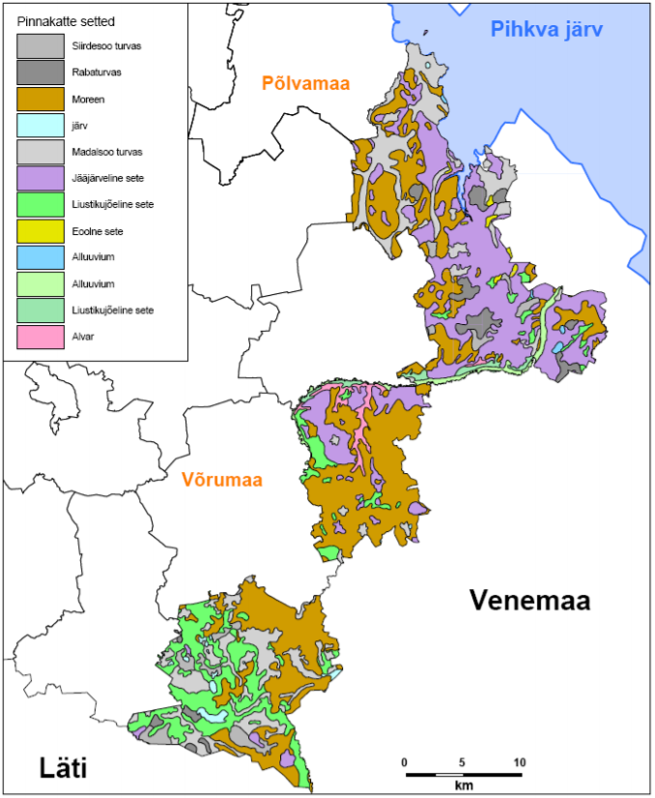
Joonis 25. Pinnakatte setted Setomaal. Allikas: Setomaa maavarad, 2009

Radooniriski alad
Radooniriski alad jaotatakse järgmistesse kategooriatesse:
- madala radooniriski ala, madala looduskiirgusega pinnased (peamiselt liivad ja aleuriidid); radooni (Rn) sisaldus 1 m sügavusel pinnaseõhus jääb alla 10 kBq/m³; kõrge radooni tase majade siseõhus esineb harva;
- normaalse (foonilise) radooniriski ala, normaalse looduskiirgusega pinnased; lokaalselt võib esineda kõrge ja madala radoonisisaldusega pinnaseid; Rn sisaldus 1 m sügavusel pinnaseõhus jääb alla 50 kBq/m³ piiri; lubatust kõrgem (>200 Bq/m³) Rn sisaldus võib kujuneda üksikute majade siseõhus;
- kõrge radooniriskiga alad; valdavalt moreen ja liustikuvee (jääjärvede ja glatsiofuviaalsed) setted; pinnased, mille pinnaseõhu Rn-sisaldus jääb 50–250 kBq/m³ piiridesse; kohati võib radoonisisaldus majade siseõhus olla kõrge; ehitusel tuleb kasutusele võtta Rn-ohtu minimeerivad meetmed;
- eriti kõrge radooniriski alad, kus avanevad uraanirikkad diktüoneemakilt, fosforiit ja oobolusliivakivi ning pinnastes esineb rohkesti nende kivimite fragmente; pinnased, mille pinnaseõhu Rn-sisaldus ületab 250 kBq/m³ piiri. Sellised pinnased on eriti Rn-ohtlikud, samuti looduskiirguse poolest ohtlikud; radoonisisaldus majade siseõhus on sageli kõrge, ehitusel tuleb kasutusele võtta Rn-ohtu ja looduskiirgust minimeerivad meetmed.
Geoloogilisest ehitusest tulenevalt ulatub Setomaa valla pinnaste radoonisisaldus madalast kuni kõrgeni (vt Joonis 26). Eriti kõrge radooniriskiga alasid Setomaa valla aladel tuvastatud ei ole. Madala radooniriskiga alad on enamasti valla põhja- ja keskosas, kõrge riskiga alad valdavalt ida- ja lõunaosas.
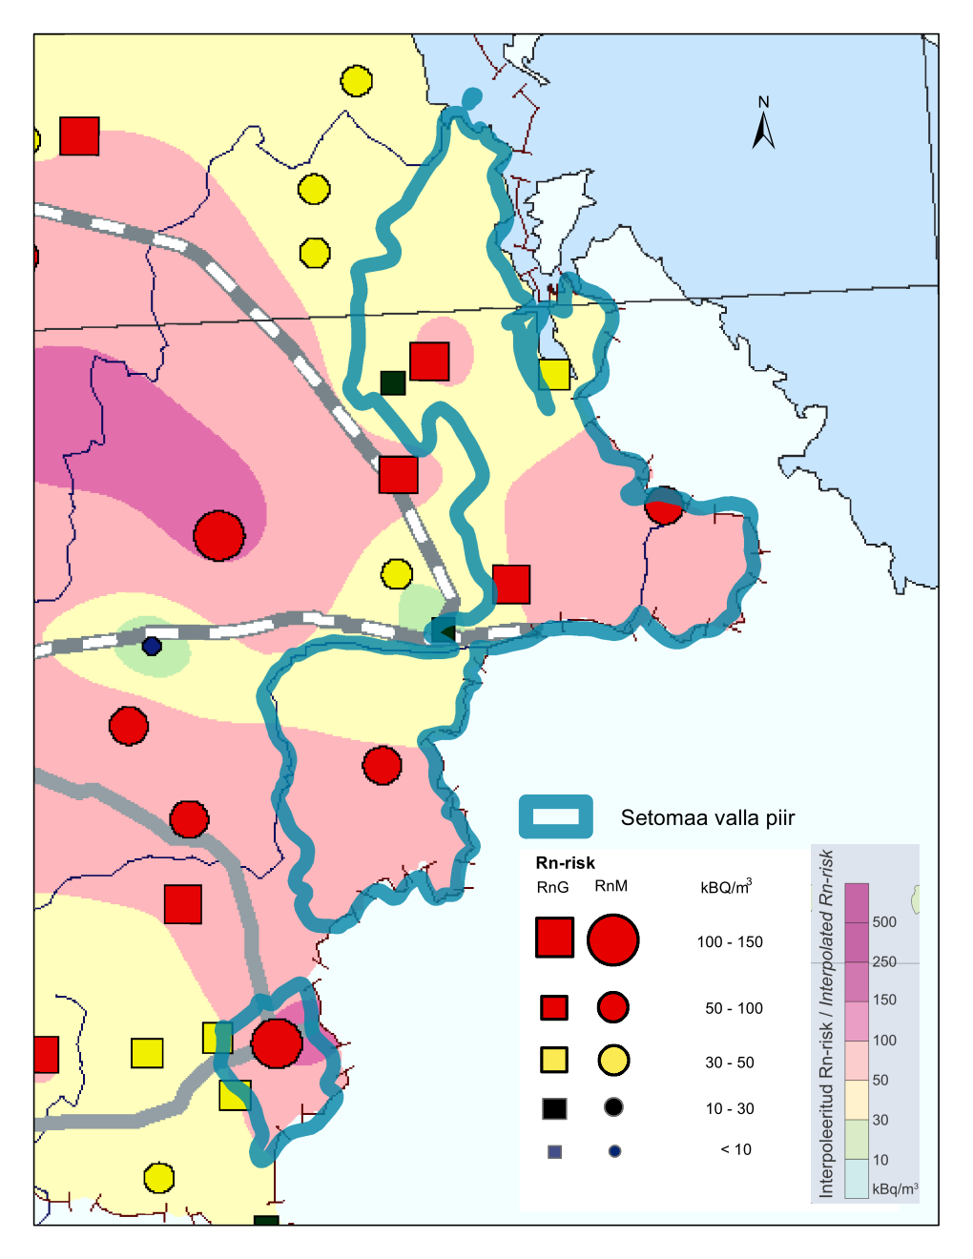
Joonis 26. Maksimaalne radooni (²²²Rn) sisaldus pinnaseõhus (kBq/m³) Setomaa valla piirkonnas. Allikas: Eesti pinnase radooniriski ja looduskiirguse atlas (kaart 6.1), 2017

Põhjavesi
Lõuna-Eesti veehaarded asuvad Devoni platool, kus settekivimid jagunevad vertikaallõikes kolmeks kihtkonnaks: all Ülem-Vendi, Kambriumi ja Alam-Ordoviitsiumi liiva- ja savikivimid, keskel Ordoviitsiumi ja Siluri karbonaatkivimid ning ülal Devoni aleuroliidid, liivakivid ja karbonaatsed kivimid. Devoni platoo hüdrogeoloogilises läbilõikes saab eristada järgmisi põhjaveekihte ja -komplekse:
- Kvaternaari veekompleks (Q);
- Ülem-Devoni veekompleks (D₃);
- Kesk-Devoni veekompleks (D₂);
- Kesk-Alam-Devoni veekompleks (D₂₋₁);
- Siluri-Ordoviitsiumi veekompleks (S-O);
- Ordoviitsiumi-Kambriumi veekompleks (O-Є);
- Kambrium-Vendi veekompleks (Є-V):
  - Voronka veekiht (V_{2vr});
  - Gdovi veekiht (V_{2gd}).
- Kristalse aluskorra veekompleks.
Setomaa valla ala asub Kesk-Devoni veekompleksis (D₂), mis levib kogu Lõuna-Eestis Liivi lahe ja Peipsi järve vahelisel alal ning on selle piirkonna tähtsaim veevarustusallikas. Valla majandus-joogivesi saadaksegi põhiliselt Kesk-Devoni veekompleksist. Selle moodustavad valged, kollakad või punakaspruunid liivakivid ja aleuroliidid savi vahekihtide ning -läätsedega. Üldse hõlmavad ligikaudu kolmandiku veekompleksi mahust savikad kivimid, mis nõrkade või keskmiste veepidemetena toimides moodustavad tõenäoliselt rea lokaalse levikuga survelisi veekihte, ent viimaste esinemine pole senini veel küllaldaselt tõestatud. Veekompleks paljandub vaid kohati sügavamates jõeorgudes, mujalt katavad seda kvaternaarisetted, mille paksus muutub valdavalt vahemikus 5–80 m.
Devoni platood lõhestavad mattunud ürgorud on hüdrogeoloogiliste tingimuste seisukohalt väga olulised, parandades veekohtade seoseid pinna- ja sademeveega ning soodustades veekihtide vahelist veevahetust, olles survelisele põhjaveele kord toitealaks, kord väljaalaks.
Kesk-Devoni veekompleksi (D₂) vesi on keemiliselt koostiselt mage, vesinikkarbonaatne (HCO₃–Ca–Mg või HCO₃–Mg–Ca tüüpi). Veekvaliteedi seisukohast on suurimaks probleemiks on raua (Fe) kõrge üldsisaldus.
Pinnasevee horisont (ülemine põhjaveekiht) toitub positiivsetel reljeefivormidel vahetult sademetest ja allub kergesti igasugusele reostusele. Vihma- ja sulamisvee pinnasesse imbumine (infiltratsioon) on kõrgendikel ja enamliigendatud aladel ning väikese filtratsioonitakistusega pinnasekihtidega aladel suurem. Põhjavee ülemise taseme veetase on vahelduv, enamasti kulgevad samakõrgus-jooned maapinnaga enam-vähem paralleelselt. Põhjaveest toituvad ka jõed, ojad ja järved.
Elanikkond tarbib vett valdavalt maapinnalähedast 3–10 m sügavustest kaevudest, tarbepuurkaevude sügavus ulatub 120 meetrini.
Põhjavee kaitstus
Setomaa vallas on maapinnalt esimese aluspõhjalise veekompleksi põhjavesi valdavas osas looduslikult keskmiselt kaitstud, see tähendab keskmise reostusohtlikkusega. Esineb ka nõrgalt kaitstud põhjaveega (st kõrge reostusohtlikkusega) piirkondi ning suhteliselt kaitstud ja kaitstud põhjaveega (vastavalt madala ja väga madala reostusohtlikkusega) piirkondi. Vt Joonis 27.
Setomaa vald kuulub Ida-Eesti vesikonna Peipsi alamvesikonna koosseisu. Ida-Eesti vesikonna 21 põhjaveekogumist on ohustatud kahe põhjaveekogumi (Kambriumi-Vendi Gdovi põhjaveekogum ja Ordoviitsiumi-Kambriumi põhjaveekogum Ida-Eesti vesikonnas) seisund. Ordoviitsiumi-Kambriumi põhjaveekogum Ida-Eesti vesikonnas puhul on ohustatud veekogumi koguseline seisund, Kambrium-Vendi Gdovi põhjaveekogumi puhul nii koguseline kui ka keemiline seisund. Veemajanduskava kohaselt võib lisaks nendele põhjaveekogumitele lugeda ohustatuks ka kõik halvas seisundis olevad põhjaveekogumid, sest nende põhjaveekogumite hea seisundi saavutamine 2021. aastaks ei ole kindel. Setomaa valla piirkonnas halvas seisundis olevaid põhjaveekogumeid ei ole.
Veemajanduskavas välja toodud põhjavee koormusallikatest on Setomaa vallas olulisemad haju- ja punktkoormus. Tähelepanu tuleb pöörata ka kliimamuutuste tõttu avalduvale koormusele. Lähtudes ÜP-ga kavandatavast tegevusest täpsustatakse teemat KSH koostamise käigus.
Põhimõtted põhjavee kaitsmiseks ja kasutamiseks, millest tuleb ÜP koostamisel lähtuda, on seatud ka Võru ja Põlva maakonnaplaneeringutega 2030+ (ptk 3.1.5):
  - nõrgalt kaitstud põhjaveega aladel soodustada tehnilise taristu tsentraalsete lahenduste rajamist;
  - ettevõtete riskianalüüside koostamisel arvestada põhjavee reostuse riskiga;
  - põhjavee kasutamise kavandamisel (sh ettevõtete riskianalüüside koostamisel) tuleb arvestada põhjaveevaru hulgaga.
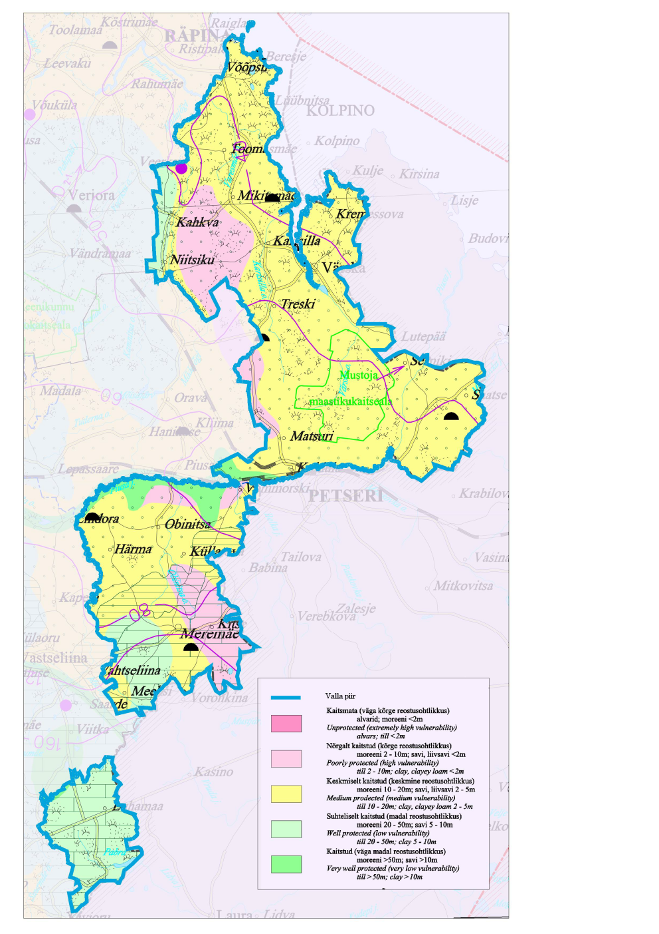
Joonis 27. Maapinnalt esimese aluspõhjalise veekompleksi põhjavee loodusliku kaitstuse (reostusohtlikkuse) hinnang Setomaa valla alal. Allikas: Eesti põhjavee kaitstuse kaart
Hajukoormus
Põllumajanduslik hajukoormus (taimekaitsevahendite ja väetiste kasutamine, loomakasvatus) on oluline koormusallikas põhjaveele. Hajureostuse seisukohalt on oluline põhjaveekogumi maakasutus. Hajukoormus sõltub suurel määral konkreetse aasta veerohkusest ning põllumajanduse osas kasutatud väetiste hulgast ja koristatud saagi suurusest. Põllumajanduse intensiivsus sõltub suurel määral looduslikest oludest, kõige enam mullaviljakusest. Põllumajanduslik hajukoormus ohustab eelkõige maapinnalähedaste põhjaveehaarete vee kvaliteeti kaitsmata põhjaveega aladel.
Väga intensiivse põllumajandusliku tegevusega piirkondades võib põhjavee olukord muutuda halvemaks, eriti suurte põllumassiivide keskele ja nende äärtele jäävates erakaevudes. Oluliseks vee kvaliteeti ohustavaks faktoriks on loomakasvatused, millel puuduvad korralikud sõnnikuhoidlad ning suurtootmiste sõnniku laotamise kontsentreerumine loomapidamishoonetele lähematele põldudele. Hajureostuse osas tuleb peatähelepanu pöörata mürkkemikaalide, sõnniku ja väetiste kasutamise keskkonnanõuetest kinnipidamisele.
Kogumissüsteemidega ühendamata majapidamised on vähem tähtis koormusallikas eelkõige kaitsmata põhjaveega aladel. Mõju piirdub tiheasustusaladega.
Punktkoormusallikad
Väga olulisteks põhjavee punktreostusallikateks loetakse reoveepuhasteid, mille reostuskoormus on suurem kui 2000 inimekvivalenti (ie). Setomaa vallas ei ole reoveepuhasteid, mille reoveekogumisala koormus on suurem kui 2000 ie. Punktreostusallikate koormuse põhinäitajateks on BHT₇, P_{üld} ja N_{üld}. Nõuetele mittevastavate reoveepuhastite peamiseks mittevastavuse põhjuseks on suur üldfosfori sisaldus väljuvas heitvees.
Põhilised loomakasvatusest tulenevad probleemid on seotud sõnnikukäitlusega. Punktreostusallikate nõuetele vastavusse viimisel on oluline reovee puhastusseadmete ja lautade sõnniku- ning silohoidlate korrastamine. Halval hooldamisel on punktreostusallikaks lihaveiste talvised söötmisalad, kus loomade kontsentratsioon pinna kohta on suur.
Keskkonnanõuded tuleb täita ka muude punktreostusallikate osas (kütusehoidlad, trafoalajaamad, kemikaalide laod). Kütusehoidlad ja jääkreostuskolded ohustavad põhjavett peamiselt nende vahetus ümbruses, kusjuures kõige sagedasem on üksikkaevude reostumine.
Kliimamuutuste tõttu avalduv koormus
Seoses talve lühenemisega ning sügis-talvise perioodi sademetehulga kasvuga suureneb märgatavalt sademevee infiltratsioon põhjavette, mis oluliselt parandab maapinnalähedase põhjaveekihi toitumist. Kliimamuutuse mõjul suureneb sademevee infiltratsioon põhjavette 20–40% võrra, sest lühema ja soojema talve tõttu jääb maapind pikemat aega külmumata. Prognoositav põhjavee taseme tõus ei ole suur, kuid see võib põhjustada veerežiimi olulisi muutusi maapinnalähedases veekihis. See avaldub selgemini madalatel ja tasase reljeefiga aladel. Sügavamate põhjaveekihtide (alates 90–100 m maapinnast) toitumistingimused muutuvad vähe. Külade (talude) madalatel kaevudel baseeruva veevarustuse jaoks on niisugune olukord soodne, sest kaevude kuivaksjäämise oht väheneb. Kuid kevad-suvise kuivaperioodi pikenemine võib põhjustada omakorda madalates kaevudes veetaseme langust suve keskpaigas allapoole praegust taset maapinnalähedase paese aluspõhja tingimustes, eriti karstialadel.

Pinnaveekogud
Setomaa valla territooriumil on registreeritud kokku 105 pinnaveekogu, sealhulgas 6 jõge, 30 oja, 6 peakraavi, 16 kraavi, 21 looduslikku järve, 7 paisjärve, 3 tehisjärve ja 16 allikat.
Veekogu kalda piiranguvööndi laius on:
- üle 10 ha suurusel järvel ja veehoidlal ning üle 25 m² suuruse valgalaga jõel, ojal ja maaparandussüsteemi eesvoolul 100 m;
- allikal ning kuni 10 ha suurusel järvel ja veehoidlal ning kuni 25 m² suuruse valgalaga jõel, ojal ja maaparandussüsteemi eesvoolul 50 m.
Veekogu kalda ehituskeeluvööndi laius on:
- alevis ning aleviku ja küla selgelt piiritletaval kompaktse asustusega alal (tiheasustusalal) 50 m (välja arvatud allikal ning kuni 10 ha suurusel järvel ja veehoidlal ning kuni 25 m² suuruse valgalaga jõel, ojal ja maaparandussüsteemi eesvoolul);
- üle 10 ha suurusel järvel ja veehoidlal ning üle 25 m² suuruse valgalaga jõel, ojal ja maaparandussüsteemi eesvoolul 50 m;
- allikal ning kuni 10 ha suurusel järvel ja veehoidlal ning kuni 25 m² suuruse valgalaga jõel, ojal ja maaparandussüsteemi eesvoolul 25 m.
Veekaitsevööndi ulatus tavalisest veepiirist on:
- järvedel, veehoidlatel, jõgedel, ojadel, allikatel, peakraavidel ja kanalitel ning maaparandussüsteemide eesvooludel 10 m;
- maaparandussüsteemide eesvooludel valgalaga alla 10 km² 1 m.
Veekaitsevöönd on mõeldud vee kaitsmiseks hajureostuse eest ja veekogu kallaste uhtumise vältimiseks. Tavaline veepiir on põhikaardil märgitud veekogu piir.
Pinnaveekogud ja nende kaitsevööndid kantakse ÜP väärtuste ja piirangute joonisele.
Põlva ja Võru maakonnaplaneeringutega 2030+ (ptk 3.1.5) on seatud tingimused veealade kasutamiseks ja kaitsmiseks.

Jõed
Seisuga 28.10.2019 on Setomaa vallas registreeritud 6 jõge (vt Tabel 25).
Tabel 25. Jõed Setomaa vallas. Allikas: keskkonnaregister
Registri-kood | Veekogu nimi | Asukoht | Suue | Valgala pindala, km² | Pikkus/ koos lisaharu-dega, km | Vööndite ulatused, m |  |  |  | Avalik kasuta-tavus
 |  |  |  |  |  | piirangu-vöönd | ehitus-keelu-vöönd | vee-kaitse-vöönd | kallas-rada
VEE1000100 | Moložva jõgi (Mustoja) | Eesti osas Litvina ja Pattina külade alal | Peipsi järv | 16,9 | 7,3 / 7,6 | 50 | 25 | 10 | 4 | avalik; piiri-veekogu
VEE1006600 | Mädajõgi (Mädäjõgi) | Räpina valla Ristipalo, Suure-Veerksu ja Sülgoja külad; Setomaa valla Igrise, Järvepää, Kahkva, Käre, Niitsiku, Puugnitsa, Rääsolaane, Toomasmäe, Usinitsa ja Varesmäe külad; Võru valla Kahkva, Kõvera, Orava, Päka, Pääväkese, Riihora ja Rõssa külad | Võhan-du jõgi | 245,4 | 30,1 / 31,0 | 100 | 50 | 10 | 4 | avalikult kasuta-tav
VEE1002200 | Pelska jõgi | Setomaa valla Jaanimäe, Maaslova ja Võmmorski külad; Võru valla Piusa küla | Piusa jõgi | 85,2 | 5,4 / 5,7 | 100 | 50 | 10 | 4 | avalik; piiri-veekogu
VEE1000200 | Piusa jõgi | Setomaa vallas Ala-Tsumba, Antkruva, Hilana, Härmä, Ignasõ, Jaanimäe, Juusa, Jõksi, Kiiova, Kiksova, Koidula, Kolodavitsa, Kolossova, Korela, Kundruse, Kõõru, Matsuri, Miku, Navikõ, Paklova, Raotu, Rääptsova, Saabolda, Sesniki, Talka, Tedre, Tuplova, Ulitina, Voropi, Väiko-Härmä ja Võmmorski külade aladel. Lisaks sellele Rõuge ja Võru valdade territooriumil. | Peipsi järv | 511,1 | 103,5 / 107,1 | 100 | 50 | 10 | 4 | avalik
VEE1002100 | Tuplova jõgi (Tuplevo jõgi) | Eesti osas Kiiova, Kusnetsova, Küllätüvä, Polovina, Seretsüvä, Tiirhanna, Tuplova ja Veretinä külade alal | Piusa jõgi | 9,7 | 9,4 | 50 | 25 | 10 | 4 | avalik; piiri-veekogu
VEE1003000 | Võhandu jõgi | Setomaa valla piires Beresje, Varesmäe ja Võõpsu külade alal. Ülejäänud osas jääb jõgi Võru valda ning Põlvamaale Kanepi ja Räpina valda. | Peipsi järv | 1401,7 | 164,9 / 190,6 | 100 | 50 | 10 | 4 | avalikult kasuta-tav

Pelska jõgi Eesti piires kuulub lõhe, jõeforelli, meriforelli ja harjuse kudemis- ja elupaikade nimistusse.
Piusa jõgi:
- Tõiva oja suudmest allavoolu Eesti piires kuulub lõhe, jõeforelli, meriforelli ja harjuse kudemis- ja elupaikade nimistusse;
- kuulub kas osaliste lõikudena või tervikuna riigi poolt korrashoitavate ühiseesvoolude loetellu.
Võhandu jõgi:
- Kurvitsa–Hutita tee sillast Võru–Kuigatsi–Tõrva maantee sillani Sõmerpalus ja Paidra paisust Ruusa raudteesillani (ei jää Setomaa valla territooriumile) kuulub lõhe, jõeforelli, meriforelli ja harjuse kudemis- ja elupaikade nimistusse;
- kuulub kas osaliste lõikudena või tervikuna riigi poolt korrashoitavate ühiseesvoolude loetellu.

Ojad
Seisuga 28.10.2019 on Setomaa vallas registreeritud 30 oja (vt Tabel 26).
Tabel 26. Ojad Setomaa vallas. Allikas: keskkonnaregister
Registri-kood | Veekogu nimi | Asukoht | Pikkus lisaharu-dega, km | Vööndite ulatused, m |  |  |  | Avalik kasuta-tavus
 |  |  |  | piirangu-vöönd | ehitus-keelu-vöönd | vee-kaitse-vöönd | kallas-rada
VEE1002002 | Hilläkeste oja | Viro küla, Hilläkeste küla | 0,7 | 50 | 25 | 10 | - | ei ole
VEE1002800 | Karisilla oja | Lobotka küla, Treski küla, Võpolsova küla, Rõsna küla, Tonja küla, Nedsaja küla, Karisilla küla | 14,8 | 100 | 50 | 10 | 4 | avalikult kasutatav
VEE1001802 | Klõmmõoja | Rokina küla, Tääglova küla | 2,8 | 50 | 25 | 10 | - | ei ole
VEE1001200 | Korgõsilla oja (Raagsilla oja) | Setomaa vald: Tamme küla, Juusa küla;  Võru vald: Lindora küla, Sutte küla, Tabina küla, Hellekunnu küla, Loosi küla, Tiri küla; | 11 | 100 | 50 | 10 | 4 | avalikult kasutatav
VEE1002500 | Kuuliska oja (Määsovitsa oja) | Määsovitsa küla | 4,9 | 100 | 50 | 10 | 4 | avalik
VEE1002201 | Külmoja (Helbi oja) | Tessova küla, Maaslova küla, Ermakova küla, Helbi küla, Triginä küla | 3,6 | 50 | 25 | 10 | - | ei ole
VEE1160201 | Lütä oja | Koorla küla, Mokra küla, Hindsa küla, Lütä küla, Toodsi küla | 6,7 | 50 | 25 | 10 | - | ei ole
VEE1002900 | Lüütjä oja (Lüüdja oja) | Toomasmäe küla, Audjassaare küla, Laossina küla, Lüübnitsa küla, Võõpsu küla | 3,1 | 50 | 25 | 10 | - | ei ole
VEE1001100 | Miikse oja (Meeksi oja) | Setomaa vald: Miikse küla, Tserebi küla;  Võru vald: Plessi küla, Saarde küla, Vana-Vastseliina küla, Viitka küla | 14,5 | 50 | 25 | 10 | 4 | avalikult kasutatav
VEE1002003 | Mustoja | Kalatsova küla, Kuksina küla, Merekülä küla, Ruutsi küla, Ulaskova küla | 3,1 | 50 | 25 | 10 | - | ei ole
VEE1002203 | Mustoja | Tiklasõ küla, Palo küla, Kuigõ küla | 3,2 | 50 | 25 | 10 | 4 | avalik
VEE1002600 | Mustoja (Värska oja) | Korela küla, Sesniki küla, Lutepää küla, Verhulitsa küla, Värska alevik, Õrsava küla, Nedsaja küla | 11,6 | 100 | 50 | 10 | 4 | avalikult kasutatav
VEE1000210 | Märdioro oja (Praakmani oja) | Setomaa vald, Juusa küla;  Võru vald, Praakmani küla, Tamme küla | 2,5 | 50 | 25 | 10 | - | ei ole
VEE1000209 | Mõisakraav (Saabolda oja) | Kundruse küla, Saabolda küla, Ulitina küla | 2,9 | 50 | 25 | 10 | - | ei ole
VEE1001903 | Paatsuvaoro oja (Obinitsa oja) | Karamsina küla, Obinitsa küla | 0,8 | * | * | * | * | *
VEE1002001 | Palandõ oja | Lepä küla, Palandõ küla, Viro küla, Meremäe küla, Ostrova küla, Ulaskova küla | 2,9 | 50 | 25 | 10 | - | ei ole
VEE1160000 | Piirioja (Suurmäe oja) | Setomaa vald: Saagri küla, Leimani küla, Tiilige küla;  Rõuge vald: Kundsa küla, Missokülä küla, Pupli küla, Pältre küla, Ritsiko küla, Saagrimäe küla, Väiko-Tiilige küla | 8,9 | 50 | 25 | 10 | - | ei ole
VEE1000207 | Piiroja | Säpina küla, Kolodavitsa küla, Matsuri küla | 5,1 | 50 | 25 | 10 | - | ei ole
VEE1002801 | Piiroja | Setomaa vald: Treski küla, Nedsaja küla;  Võru vald: Kõvera küla, Riihora küla | 4,8 | 50 | 25 | 10 | - | ei ole
VEE1006800 | Rebasmäe oja | Setomaa vald, Niitsiku küla;  Võru vald, Päka küla, Kamnitsa küla, Rebasmäe küla;  Räpina vald, Nohipalo küla | 12,1 | 100 | 50 | 10 | 4 | avalikult kasutatav
VEE1002000 | Savioja (Tsirgu oja) | Kasakova küla, Tobrova küla, Tsirgu küla, Kalatsova küla, Ostrova küla, Ulaskova küla, Martsina küla, Rokina küla | 8,3 | 50 | 25 | 10 | - | ei ole
VEE1006700 | Suuroja (Orava oja) | Setomaa vald, Järvepää küla;  Võru vald: Pääväkese küla, Rõssa küla | 2,8 | 50 | 25 | 10 | - | ei ole
VEE1000205 | Süväoro oja | Antkruva küla, Ignasõ küla, Navikõ küla | 2,6 | 50 | 25 | 10 | - | ei ole
VEE1002802 | Tammõoja | Nedsaja küla | 0,8 | 50 | 25 | 10 | - | ei ole
VEE1001800 | Tilana oja (Tõrvoja) | Kõõru küla, Miku küla, Talka küla, Vasla küla, Rokina küla, Tääglova küla | 6,9 | 50 | 25 | 10 | - | ei ole
VEE1001900 | Tuhkvitsa oja (Obinitsa oja) | Ala-Tsumba küla, Kiksova küla, Tsumba küla, Lepä küla, Uusvada küla, Karamsina küla, Kasakova küla, Klistina küla, Küllätüvä küla, Masluva küla, Obinitsa küla, Tobrova küla, Tsergondõ küla, Rokina küla, Meremäe küla, Serga küla, Tepia küla | 15,5 | 100 | 50 | 10 | 4 | avalikult kasutatav
VEE1007300 | Varesmäe oja | Setomaa vald: Toomasmäe küla, Varesmäe küla, Võõpsu küla, Mikitamäe küla, Rääsolaane küla;  Räpina vald, Ristipalo küla | 8,9 | 50 | 25 | 10 | - | ei ole
VEE1007200 | Veerksu oja | Setomaa vald, Kahkva küla;  Põlvamaa, Räpina vald | 18,8 | 100 | 50 | 10 | 4 | avalikult kasutatav
VEE1000211 | Veremäe oja (Mustoja) | Rääptsova küla, Ulitina küla | 3,1 | 50 | 25 | 10 | - | ei ole
VEE1160200 | Verrevoja (Punaoja) | Kossa küla, Kriiva küla, Määsi küla, Napi küla | 5,6 | 50 | 25 | 10 | - | ei ole
* Keskkonnaregistris andmed puuduvad
Lõhe, jõeforelli, meriforelli ja harjuse kudemis- ja elupaikade nimistusse kuuluvad:
- Miikse oja Vastseliina–Meremäe–Kliima maantee sillast suubumiseni Piusa jõkke;
- Tuhkvitsa oja Tuhkvitsa (Obinitsa) paisust suubumiseni Piusa jõkke.
Riigi poolt korras hoitavate ühiseesvoolude loetellu kuuluvad:
- Karisilla oja alates Tartu–Räpina–Värska tee truubist 1,24 km vastuvoolu kuni Karisilla–Petseri tee truubist 0,81 km vastuvoolu (kokku 4,70 km);
- Varesmäe oja alates Toomasmäe–Suure-Veerksu tee truubist 1,39 km vastuvoolu kuni suudmeni (kokku 7,16 km).

Looduslikud järved ning pais- ja tehisjärved
Keskkonnaregistri andmetel (seisuga 28.10.2019) on Setomaa vallas 21 looduslikku järve (vt Tabel 27) ning 7 paisjärve ja 3 tehisjärve (vt Tabel 28).
Tabel 27. Looduslikud järved Setomaa vallas. Allikas: keskkonnaregister
Registri-kood | Veekogu nimi | Asukoht | Veepeegli pindala, ha | Saarte pindala, ha | Vööndite ulatused, m |  |  |  | Avalik kasuta-tavus
 |  |  |  |  | piirangu-vöönd | ehitus-keelu-vöönd | vee-kaitse-vöönd | kallas-rada
VEE2113900 | Beresje Umbjärv | Beresje küla | 17,7 | - | 100 | 50 | 10 | 4 | avalikult kasutatav
VEE2145700 | Engli järv | Tiklasõ küla | 7,7 | - | 50 | 25 | 10 | 4 | avalikult kasutatav
VEE2130520 | Hilibiniidü järv | Kremessova küla | 2 | - | 50 | 25 | 10 | - | ei ole
VEE2129200 | Järvepää järv | Setomaa vald, Järvepää küla; Võru vald, Päka küla | 11,8 | - | 100 | 50 | 10 | 4 | avalikult kasutatav
VEE2156800 | Kriiva järv | Kriiva küla | 0,9 | - | 50 | 25 | 10 | 4 | avalik
VEE2046030 | Kuustiguniidü lump | Puista küla | 0,9 | - | 50 | 25 | 10 | - | ei ole
VEE2046820 | Külmlätte lump | Mokra küla | 1,5 | - | 50 | 25 | 10 | - | ei ole
VEE2114000 | Lüübnitsa Umbjärv | Lüübnitsa küla | 11,2 | - | 100 | 50 | 10 | 4 | avalikult kasutatav
VEE2156700 | Pabra järv | Kossa küla, Kriiva küla, Toodsi küla | 77,1 | 0,2 | 100 | 50 | 10 | 4 | avalik
VEE2075600 | Peipsi järv  (koosneb põhjapoolsest põhiosast, lõunapoolsest Pihkva järvest ja neid ühendavast Lämmijärvest) | Võrumaa, Setomaa vald: Velna küla, Podmotsa küla, Popovitsa küla, Rõsna küla, Audjassaare küla, Beresje küla, Laossina küla, Lüübnitsa küla, Tonja küla, Võpolsova küla, Väike-Rõsna küla, Värska alevik, Kremessova küla, Lobotka küla;  Põlvamaa, Räpina vald;  Tartumaa, Tartu vald, Kastre vald, Peipsiääre vald;  Jõgevamaa, Mustvee vald;  Ida-Virumaa, Alutaguse vald | 354 307 | 2967,4 | 200 | 100 | 20 | 10 | avalik
VEE2130720 | Poogandi järv | Korela küla | 0,4 | - | 50 | 25 | 10 | 4 | avalikult kasutatav
VEE2156200 | Põrstõ järv | Setomaa vald, Põrstõ küla; Võru vald, Viitka küla | 8,9 | - | 50 | 25 | 10 | 4 | avalikult kasutatav
VEE2130510 | Saarõpää järv | Velna küla | 3,2 | - | 50 | 25 | 10 | - | ei ole
VEE2129510 | Tegova järv | Järvepää küla | 2,1 | - | 50 | 25 | 10 | 4 | avalikult kasutatav
VEE2156500 | Toodsi järv | Kossa küla; Toodsi küla | 6,6 | - | 50 | 25 | 10 | - | ei ole
VEE2145410 | Tserebi järv | Setomaa vald, Tserebi küla; Võru vald, Viitka küla | 2,9 | - | 50 | 25 | 10 | 4 | avalikult kasutatav
VEE2156220 | Tsässonalump | Tiastõ küla | 1,9 | - | 50 | 25 | 10 | - | ei ole
VEE2130530 | Umbjärv (Kostkova Umbjärv) | Kostkova küla; Värska alevik | 2,8 | - | 50 | 25 | 10 | - | ei ole
VEE2156230 | Vanigõjärv | Viitka küla; Tserebi küla | 18,5 | 0,9 | 100 | 50 | 10 | 4 | avalik
VEE2145710 | Voronkino järv | Sirgova küla | 1,6 | - | 50 | 25 | 10 | 4 | avalik
VEE2130540 | Õrsava järv | Lobotka küla; Värska alevik; Õrsava küla | 24 | - | 100 | 50 | 10 | 4 | avalikult kasutatav

Tabel 28. Pais- ja tehisjärved Setomaa vallas. Allikas: keskkonnaregister
Registri-kood | Veekogu nimi | Asukoht | Veekogu tüüp | Veepeegli pindala, ha | Vööndite ulatused, m |  |  |  | Avalik kasuta-tavus
 |  |  |  |  | piirangu-vöönd | ehitus-keelu-vöönd | vee-kaitse-vöönd | kallas-rada
VEE2046050 | (Põdraoja lombid) | Setomaa vald, Puista küla;  Võru vald, Plessi küla | paisjärv | 0,9 | 50 | 25 | 10 | - | ei ole
VEE2046070 | (Põdraoja lombid) | Setomaa vald, Puista küla;  Võru vald, Plessi küla | paisjärv | 1,2 | 50 | 25 | 10 | - | ei ole
VEE2046080 | (Põdraoja lombid) | Setomaa vald, Puista küla;  Võru vald, Plessi küla | paisjärv | 0,8 | 50 | 25 | 10 | - | ei ole
VEE2046020 | Hilläkeste järv (Meremäe paisjärv, Tsirgu paisjärv) | Hilläkeste küla | paisjärv | 1,9 | 50 | 25 | 10 | 4 | avalikult kasutatav
VEE2046010 | Obinitsa järv (Obinitsa paisjärv, Tuhkvitsa veehoidla, Tääglova veehoidla) | Karamsina küla, Klistina küla, Küllätüvä küla, Masluva küla, Obinitsa küla | paisjärv | 21,1 | 100 | 50 | 10 | 4 | avalikult kasutatav
VEE2130710 | Pattina järv (Saatse paisjärv) | Litvina küla, Pattina küla | paisjärv | 6,5 | 50 | 25 | 10 | 4 | avalik
VEE2046810 | Vinnemäe lump (Tserepi paisjärv) | Tserebi küla | paisjärv | 0,5 | 50 | 25 | 10 | - | ei ole
VEE2129210 | Plotina järv (Kahkva tiik) | Kahkva küla | tehisjärv | 2,2 | 50 | 25 | 10 | - | ei ole
VEE2046040 | Põlgastõ lump (Meremäe Põlgastõ lump) | Puista küla | tehisjärv | 1,6 | 50 | 25 | 10 | - | ei ole
VEE2046140 | Solova järv (Vaaksaare tiik) | Kiislova küla | tehisjärv | 1,1 | 50 | 25 | 10 | - | ei ole

Peakraavid ja kraavid
Seisuga 28.10.2019 on Setomaa vallas registreeritud 6 peakraavi (vt Tabel 29) ja 16 kraavi (vt Tabel 30).
Peakraavidel on 10 m laiune kalda veekaitsevöönd. Kraavidel ei ole kalda piiranguvööndeid. Kraavid ei ole avalikud ega avalikult kasutatavad veekogud ning kallasrada puudub.
Tabel 29. Peakraavid Setomaa vallas. Allikas: keskkonnaregister
Registri-kood | Veekogu nimi | Asukoht | Pikkus lisaharu-dega, km | Veekaitse-vööndi ulatus, m
VEE1007104 | Leppsilla oja (Lepsilla kraav) | Treski küla | 3,5 | 10
VEE1001902 | Piirioro oja (Madruse peakraav) | Kasakova küla, Küllätüvä küla, Tobrova küla, Tsergondõ küla | 0,9 | 10
VEE1002102 | Polovina oja (Kala peakraav) | Polovina küla | 1,8 | 10
VEE1002700 | Ristoja (Lobotka peakraav) | Lobotka küla, Treski küla | 4,5 | 10
VEE1006604 | Varesmäe peakraav | Rääsolaane küla, Toomasmäe küla | 2,2 | 10
VEE1007100 | Varsaoja (Selise peakraav) | Setomaa vald: Treski küla, Usinitsa küla, Mikitamäe küla, Igrise küla, Karisilla küla, Rääsolaane küla, Selise küla, Kahkva küla  Võru vald: Kõvera küla, Riihora küla | 14,7 | 10

Varsaoja (Selise peakraav):
- on avalikult kasutatav veekogu, kallasraja laius 4 m;
- kuulub alates Leppsilla oja suudmest kuni suudmeni (kokku 8,52 km pikkuses lõigus) riigi poolt korras hoitavate ühiseesvoolude loetellu.

Tabel 30. Kraavid Setomaa vallas. Allikas: keskkonnaregister
Registri-kood | Veekogu nimi | Asukoht | Pikkus lisaharu-dega, km
VEE1007102 | Ani kraav | Selise küla | 1,2
VEE1002103 | Edeoro kraav (Vaaksi kraav) | Kusnetsova küla | 0,4
VEE1002104 | Kiräsemõtsa kraav (Kala kraav) | Polovina küla, Tuplova küla | 1
VEE1007304 | Kiveste kraav (Kiviste kraav) | Varesmäe küla, Toomasmäe küla, Võõpsu küla | 1,7
VEE1002101 | Matsisuu kraav (Moldova kraav) | Kusnetsova küla, Polovina küla | 0,8
VEE1000208 | Matsuri oja | Vaartsi küla, Vedernika küla, Matsuri küla, Koidula küla, Kolodavitsa küla | 4,2
VEE1007302 | Mikitamäe kraav (Kesktalu kraav) | Mikitamäe küla | 1,5
VEE1007103 | Puugnitsa kraav | Usinitsa küla | 1,1
VEE1160202 | Reessuu kraav | Hindsa küla, Lütä küla | 0,4
VEE1006603 | Roosi kraav | Kahkva küla | 1
VEE1002607 | Suursuu kraav | Kremessova küla | 0,3
VEE1007101 | Suurõssaarõ kraav (Saare kraav) | Selise küla | 1,2
VEE1000219 | Tiigivõso kraav | Saabolda küla, Saatse küla
VEE1002606 | Tsistigõ kraav | Kremessova küla, Väike-Rõsna küla | 1,2
VEE1007301 | Varesmäe kraav | Mikitamäe küla, Rääsolaane küla, Toomasmäe küla | 2,7
VEE1006602 | Viinakuakraav (Kivi kraav) | Setomaa vald, Kahkva küla;  Räpina vald, Kikka küla | 3,5

Allikad
Seisuga 28.10.2019 on Setomaa valla territooriumil registreeritud 16 allika olemasolu, millest osade nimed on keskkonnaregistrile teadmata (vt Tabel 31). Kõikide allikate piiranguvööndi ulatus on 50 m, ehituskeeluvööndi ulatus 25 m ja veekaitsevööndi ulatus 10 m.
Tabel 31. Allikad Setomaa vallas. Allikas: keskkonnaregister
Registrikood | Allika nimi | Asukoht
VEE4615700 | (nimi teadmata) | Lutepää küla
VEE4603800 | (nimi teadmata) | Hilläkeste küla
VEE4604000 | (nimi teadmata) | Hilläkeste küla
VEE4615800 | (nimi teadmata) | Kolossova küla
VEE4616000 | (nimi teadmata) | Pattina küla
VEE4615900 | (nimi teadmata) | Ulitina küla
VEE4616200 | (nimi teadmata) | Serga küla
VEE4202900 | Juudatarõ läte (Juudatare allikas, Tuhkvitsa allikas) | Karamsina küla
VEE4616100 | Kõlikivi läte | Kolodavitsa küla
VEE4604101 | Küllätüvä kaev | Küllätüvä küla
VEE4603900 | Külmläte | Hilläkeste küla
VEE4616600 | Ojaotsa lätted | Meremäe küla
VEE4616400 | Ojaotsa lätted | Meremäe küla
VEE4616500 | Ojaotsa lätted | Meremäe küla
VEE4616300 | Põrstõ läte | Meremäe küla
VEE4604100 | Silmäläte | Tepia küla

Looduskeskkond ja rohevõrgustik

Taimestik ja loomastik

Taimestik
Setomaa valla kesk- ja idaosa kuulub palumaa maastikurajooni, edelaosa jääb Haanja kõrgustikule ja väiksem ala valla põhja-kirdeosas Peipsi madalikule. Valla ala on üsna mitmekesine ka oma geoloogilise ehituse, reljeefi, niiskustingimuste ning mullastiku poolest. See tagab taimestikule suhteliselt mitmekesised kasvukohatingimused ning koos erinevat liiki ja eri tugevusega inimmõjudega tingib ka taimkatte suhtelise mitmekesisuse.
Loodusmaastike ja looduslike või looduslähedase taimkattega alade osakaal on suurim valla kagu- ja idaosas Palumaa ja Peipsi madaliku maastikurajoonides, kus on suurim osakaal metsadel, paiguti domineerivad ka sood. Pihkva-Lämmijärve ja Värska lahe rannikul on lisaks soodele paiguti levinud ka niidud. Valla lõuna- ja edelapoolses osas, mis jääb Haanja kõrgustikule, on kultuurmaastike osakaal suurem. Valla edelapoolseima lahustüki lõunaosas on metsade osakaal suur ning esineb ka soid.
Eesti eluslooduse infosüsteemi (EELIS) andmetel hõlmavad loodusdirektiiviga kaitstavad looduslikud taimekooslused ehk nn Natura elupaigatüübid kokku 5423 hektarit ehk 11,8 protsenti Setomaa valla kogupindalast.
Metsad
Metsad on valdavaks looduslikuks või looduslähedaseks taimkattetüübiks Setomaa vallas. Valla kesk- ja kaguosas Palumaa piirkonnas on metsasus suurim, küündides üle 60% ning domineerivad palumetsad, kuid esineb ka laanemetsi, soometsi ja soostunud metsi. Nimetatud piirkonnas on valdavaks pohla kasvukohatüüp ning levinud on veel mustika, jänesekapsa-mustika ja jänesekapsa-pohla kasvukohatüübid. Puistus on valdavaks puuliigiks mänd, sagedamini esineb ka kuuske ja kaske ning paiguti haaba.
Valla põhja- ja kirdeosas, madalamatel aladel, mis jäävad Peipsi madalikule esineb samuti enim palumetsi, kuid levinud on ka soometsad. Enamlevinud on pohla ja mustika kasvukohatüübid, kuid sagedased on ka madalsoo, raba ja jänesekapsa-kõdusoo kasvukohatüübid. Puistus on enamlevinud mänd, soisematel aladel ka kask.
Valla edelapoolsetes, valdavalt Haanja kõrgustikule jäävates osades on samuti enam levinud palumetsad ja laanemetsad. Suhteliselt palju esineb ka soometsi, mis suuremas osas on kuivendatud (kõdusoometsad). Levinumad on pohla, mustika, jänesekapsa, jänesekapsa-pohla, jänesekapsa-mustika, jänesekapsa-kõdusoo, mustika-kõdusoo ja siirdesoo kasvukohatüübid. Levinumad puuliigid on mänd, kuusk ja kask.
Suurema osa valla metsadest moodustavad majandusmetsad. Looduslikest metsakooslustest esineb valla alal järgmisi loodusdirektiiviga kaitstavaid elupaigatüüpe: vanad loodusmetsad (9010*), soostuvad- ja soolehtmetsad (9080*), siirdesoo- ja rabametsad (91D0*) ja lammi-lodumetsad (91E0*). Levinuim metsaelupaigatüüp on vanad loodusmetsad (9010*), suhteliselt levinud on ka siirdesoo- ja rabametsad (91D0*). Enim esineb metsaelupaiku Palumaa piirkonnas, eriti Mustoja maastikukaitsealal.
Sood
Sood on enam levinud valla kirde-ja idaosas Lämmijärve-Pihkva järve rannikul ning valla kaguosas Palumaa piirkonnas. Valla edelaosas leidub soid vähem. Pihkva–Lämmijärve ranniku lähistel Beresje–Lüübnitsa–Audjassaare piirkonnas asuvad suuremad sood on Korotkisoo, Paad’assina soo, Hvosltsino soo ja Räbosuu. Podmotsa–Velna–Määsovitsa pirkonnas asuvad suuremad sood on Kar’asuu, Kurõsuu, Mustakannusoo ja Kads’onasuu. Värskast lõunas Palumaal paiknevad suuremad sood on Juudiva soo, Kaivosoo, Pikämäe soo, Suursuu ja Tedremäe soo. Valla edelaosas Pabra järve ääres paiknevad Rohtõsuu Al’esuu ja Toodsi soo.
Sootüüpidest on pindalaliselt enimlevinud rabad, vähemal määral esineb madalsoid ja siirdesoid. Madalsood on levinud põhiliselt valla kirde- ja idaosas Peipsi madalikul, valla teistes osades domineerivad rabad. Valla põhjaosa läänepiiril Mädajõe lammil ja oruveerude jalamil paiknevad pika vööndina omanäolised allikasood, mis on kasvukohaks mitmetele kaitstavatele taimeliikidele.
Loodusdirektiiviga kaitstavatest sooelupaigatüüpidest esinevad valla alal rabad (7110*), rikutud kuid taastumisvõimelised rabad (7120), siirde- ja õõtsiksood (7140), liigirikkad madalsood (7230) ja allikasood (7160).
Niidud
Setomaa valla niidud on seotud põhiliselt valda läbiva Piusa jõe lammiga ning Palumaa nõmmealadega, vähemal määral leidub niite ka Pihkva–Lämmijärve rannikul ning Tilana oja ja Verrevoja lammil. Enamlevinud looduslik loodusdirektiiviga kaitstav niiduelupaigatüüp on lamminiidud (6450), Palumaal esinevad kuivad nõmmed (4030), Pihkva-Lämmijärve rannikul esinevad niiduelupaigatüübid liigirikkad aruniidud (6270), aas-rebasesaba ja ürt-punanupuga niidud (6510) ja niiskuslembesed serva-kõrgrohustud (6430).
Vee-elupaigad
Looduslikest loodusdirektiiviga kaitstavatest vee-elupaigatüüpidest esinevad järvetüübid looduslikult huumustoitelised järved ja järvikud (3160) (Engli järv), liiva‐alade vähetoitelised järved (3110) (Pabra järv, Tserebi järv), vähe- kuni kesktoitelised mõõdukalt kareda veega järved (3130) (Lüübnitsa Umbjärv), vähe- kuni kesktoitelised kalgiveelised järved (3140) (Hilibiniidü järv) ja looduslikult rohketoitelised järved (3150) (Õrsava järv, Beresje Umbjärv, Saarõpää järv).

Loomastik
Setomaa valla territoorium on maastikuliselt üsna vaheldusrikas, hõlmates suuri metsamassiive, eritüübilisi soid ja niite, erinevaid veekogusid ning metsa- ja põllualadest koosnevaid mosaiikmaastikke. Seetõttu pakub see elupaiku paljudele erinevatele loomaliikidele. Riikliku ulukiseire ja jahipiirkondade küttimisstatistika (2015-2019) andmetel elutsevad piirkonnas püsivalt või kasutavad piirkonda regulaarselt kõik Eestis laiemalt levinud ulukiliigid: põder, metssiga, metskits, punahirv, karu, hunt, ilves, rebane, kährik, mäger, halljänes, valgejänes, kobras, metsnugis, mink, tuhkur, kobras ja orav.
Šaakali esinemine vallas või levik valla alale võib olla võimalik, sest liiki on registreeritud põhja pool Mehikoorma piirkonnas Lämmijärve rannikul. Liigile sobivaid elupaiku esineb rohkelt valla kirde- ja idaosas Pihkva-Lämmijärve rannikul.
Enamus levinumaid ulukiliike on valla alal keskmiselt, Eesti keskmisele sarnase asustustihedusega. Suurkiskjad karu ja hunt on enam levinud valla metsarikkas kaguosas, ilves on jaotunud ühtlasemalt. Ka põder on enam seotud metsarikaste piirkondadega. Metskits, rebane, kährik ja halljänes on arvukamad mosaiikmaastike piikonnas, kus väiksemad metsaalad vahelduvad põllumajandus-maadega. Valgejänes on seotud eelkõige metsamaastike ja rabadega. Metssea arvukus on seakatku järgselt jätkuvalt madal. Kobras on valla alal laialdaselt levinud, talle pakuvad rohkelt elupaiku jõed, ojad ning kraavid, vooluveekogudega on seotud ka mink. Samuti esineb saarmast, kelle teadaolevaks elupaigaks on Piusa jõgi. Kärplastest elutsevad lisaks jahistatistikas kajastuvale metsnugisele, mingile ja tuhkrule tõenäoliselt ka kärp ja nirk.
Kaitsealustest käsitiivalistest esinevad valla alal teadaolevalt põhja-nahkhiir, veelendlane, pargi-nahkhiir, kääbus-nahkhiir, suurvidevlane, hõbe-nahkhiir, tiigilendlane, kelle esinemine on registreeritud Värska piirkonnas.
Linnustikus valdab sõltuvalt maastikutüübist metsamaastikele, avamaastikele ja mosaiikmaastikele iseloomulik linnustik. Kaitstavatest linnuliikidest esinevad valla alal teadaolevalt merikotkas, väike-konnakotkas, must-toonekurg, metsis, hüüp, kanakull, laanerähn, rohunepp, mustviires, valge-toonekurg, täpikhuik, rukkirääk, suurkoovitaja, soo-loorkull, sookurg, hiireviu, raudkull ja värbkakk.
Kahepaiksetest, kes kõik kuuluvad looduskaitse alla, on valla alal teada järgmised liigid: harilik mudakonn, harilik kärnkonn, rabakonn, tiigikonn, rohukonn, harivesilik, tähnik-vesilik ja rohukonn.

Roheline võrgustik
Rohevõrgustik on eri tüüpi ökosüsteemide ja maastike säilimist tagav ning asustuse ja majandustegevuse mõjusid tasakaalustav looduslikest ja poollooduslikest kooslustest koosnev süsteem, mis koosneb tugialadest ning neid ühendavatest rohekoridoridest. Laiemalt mõeldakse rohevõrgustiku all nii looduslike kui ka poollooduslike alade jm keskkonnaelementide ökoloogiliselt toimivat võrgustikku, mis on loodud ja mida hallatakse eesmärgiga tagada looduslike protsesside toimimine, pakkuda mitmesuguseid ökosüsteemiteenuseid ning leevendada kliimamuutuste mõju.
Üldplaneeringu raames on Võru ja Põlva maakonnaplaneeringutes määratletud rohevõrgustikku tänase Setomaa valla vajadustest lähtuvalt täpsustatud. Täiendavalt on lisatud uued rohealad rohevõrgustiku sidususe paremaks tagamiseks. Põhjalikum metoodika on antud Setomaa rohevõrgustiku analüüsis, mis on planeeringu lisades.
Rohevõrgustiku analüüsi ettepanek Setomaa valla rohevõrgustiku paiknemiseks on kujutatud Joonis 28.
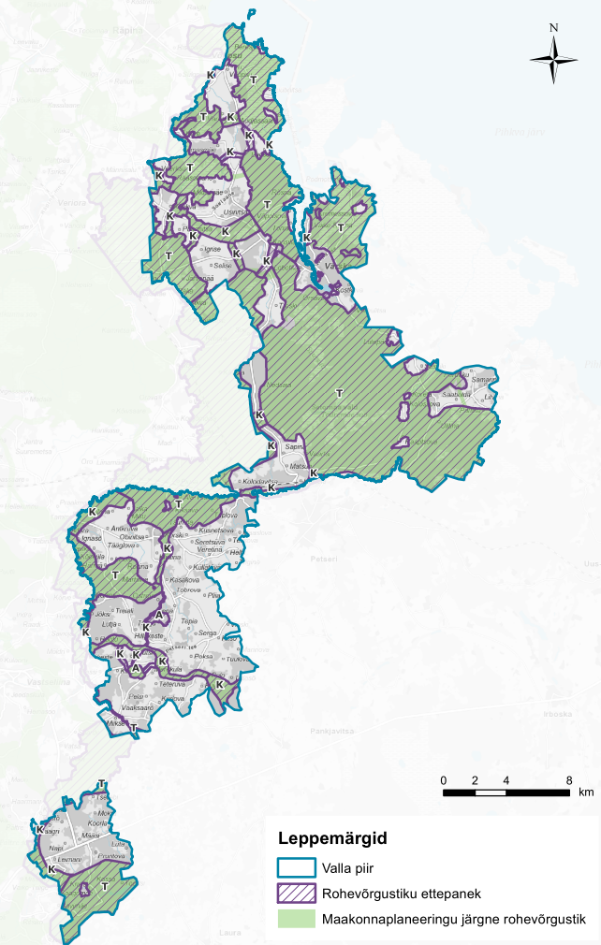
Joonis 28. Rohevõrgustiku analüüsi ettepanek Setomaa valla rohevõrgustiku paiknemiseks.

Maardlad ja mäeeraldised
Setomaa vallas esineb maavaradest liiva, savi, turvast, lubjakivi, dolokivi ja järvemuda. Setomaa vallas asuvad maardlad on loetletud järgnevas tabelis (Tabel 32). Ülevaate maardlate paiknemisest annab maardlate ja mäeeraldiste joonis, mis kuulub lisa 2 juurde.
Tabel 32. Setomaa vallas asuvad maardlad seisuga august 2021. Allikas: Maa-ameti X-GIS maardlate kaardirakendus
Maardla nimetus | Põhi-maavara | Registri-kaardi nr | Keskkonna-registri ID | Pindala (ha) | Asustusüksus
Värska | järvemuda | 229 | MRD0000198 | 96,89 | Tonja (Värska laht)
Ulitina | liiv | 889 | MRD0000862 | 3,94 | Ulitina
Verhulitsa | liiv | 735 | MRD0000703 | 11,20 | Lutepää
Väike-Härma | liiv | 625 | MRD0000593 | 5,66 | Härmä, Väiko-Härmä, Rokina
Tiirhanna | lubjakivi | 162 | MRD0000132 | 12,10 | Tiirhanna, Pliia
Hilande | liiv | 263 | MRD0000232 | 0,81 | Hilana, Tedre
Küllatova | savi | 63 | MRD0000041 | 31,06 | Küllätüvä, Kasakova
Liivaku | liiv | 731 | MRD0000699 | 1,93 | Sesniki
Tuhkavitsa | liiv | 98 | MRD0000076 | 7,25 | Kilksova, Kõõru
Luha | savi | 665 | MRD0000633 | 5,01 | Kriiva
Tika | turvas | 622 | MRD0000590 | 581,72 | Saagre, Tiiliga, Leimani
Määsi | savi | 180 | MRD0000150 | 1,16 | Määsi
Tserepi | turvas | 694 | MRD0000662 | 32,38 | Viitka, Tserebi, Mokra, Põrstõ
Marinova | dolokivi | 612 | MRD0000580 | 75,55 | Marinova, Tuulova, Tiklasõ
Peipsiääre | turvas | 662 | MRD0000630 | 1012,69 | Beresje, Võõpsu, Lüübnitsa, Võõpsu, Audjassaare, Laossina
Miikse | liiv | 979 | MRD0000969 | 16,16 | Miikse

Mäeeraldised
2021. aasta augustikuu seisuga oli Setomaa valla territooriumil olevatele maardlatele väljastatud viis maavara kaevandamise luba (vormistatud mäeeraldised) – vt Tabel 33.
Põlva ja Võru maakonnaplaneeringutega 2030+ (ptk 3.2.2) on kavandatud üldised tingimused maardlate kasutamiseks, käsitledes maavara kaevandamist avaliku huvina. Üldplaneeringu raames on maakonnaplaneeringu tingimused aluseks võetud ning neid vastavalt üldplaneeringu vajadustele täpsustatud.
Tabel 33. Mäeeraldised Setomaa vallas seisuga august 2021. Allikad: Maa-ameti X-GIS maardlate kaardirakendus, maavara kaevandamise load
Nimetus | Kaevandamis-loa omaja | Loa nr ja kehtivuse lõpp | Mäeeraldise pindala, ha | Teenindus-maa pindala, ha | Karjääri korrastamise eesmärk
Värska ravimuda-karjäär | Värska Sanatoorium AS | KL-510008, 29.12.2034 | 25,96 | 36 | veekogu
Ulitina liivakarjäär | Metsa-tervenduse OÜ | L.MK/321528, 16.04.2027 | 3,94 | 4,26 | metsamaa
Marinova II dolokivi-karjäär | OÜ Aigren | L.MK/326117, 22.02.2031 | 17,07 | 17,59 | tehisveekogu
Marinova dolokivi-karjäär | AS TREV-2 Grupp | L.MK/325632, 05.05.2031 | 20,98 | 33,16 | tehisveekogu
Miikse liivakarjäär | OÜ Relsiit Haldus | KL-511754, 10.02.2036 | 16,16 | 16,16 | metsamaa

Väärtuslik põllumajandusmaa
Väärtuslik põllumajandusmaa (VPM) on haritav maa ja püsirohumaa ning ja püsikultuuride all olev maatulundusmaa, mille tootlikkuse hindepunkt ehk boniteet on võrdne või suurem Eesti põllumajandusmaa kaalutud keskmisest boniteedist. Kui maakonna keskmine boniteet on väiksem Eesti keskmisest boniteedist, määratletakse VPM-na maakonna keskmise boniteediga võrdne või sellest suurema boniteediga põllumassiiv. Maaeluministeeriumi käsitluse aluseks on põllumajandusmaa massiivide keskmine reaalboniteet.
Põlva maakonna (haldusreformi eelsetes maakonna piirides) põllumajandusmaa keskmine boniteet on 39 hindepunkti, millest tulenevalt loetakse väärtuslikuks põllumajandusmaaks põllumajandusmaa massiivid boniteediga 39 hindepunkti ja enam. Võru maakonna (haldusreformi eelsetes maakonna piirides) põllumajandusmaa keskmine boniteet on 38 hindepunkti. Sellest lähtuvalt loetakse väärtuslikeks põllumajandusmaadeks põllumajandusmaa massiivid, mille boniteet on 38 hindepunkti või sellest suurem.
Põlva ja Võru maakonnaplaneeringute 2030+ ruumiliste väärtuste joonise järgi asub Setomaa vallas väärtuslikke põllumajandusmaid suuremate ja väiksemate aladena, praktiliselt kogu valla ulatuses, v.a metsastel ja soistel aladel. Suhteliselt tihedamalt esineb väärtuslikku põllumajandusmaad Meremäe piirkonnas ja Luhamaa piirkonna põhjapoolses osas.
Üldplaneeringuga on väärtusliku põllumajandusmaade kaardikihti (mis tugineb maakonnaplaneeringule) täpsustatud kohalikest vajadustest ja ruumilisest arengust lähtuvalt.
Väärtusliku põllumajandusmaa kaardikiht on üldplaneeringus informatiivne, seda võib kaalutletud asjaolude ilmnemisel täpsustada vastavalt KOVi vajadustele.

Jäätmemajandus
Käesoleva ülevaate koostamise ajal (oktoober 1019) on jäätmemajanduse korraldamise aluseks Setomaa vallas endiste Värska ja Mikitamäe valdade jäätmekavad ning Võrumaa omavalitsuste ühine jäätmekava (endiste Meremäe valla ja Misso valla Luhamaa piirkonna osas), samuti vastavate valdade jäätmehoolduseeskirjad.
Värska valla jäätmekava 2012–2021 kohaselt ladestatakse tekkivad olmejäätmed Torma ja Väätsa prügilas (arengukava koostamise seisuga). Märgitud on, et teatud osa elanikkonnast ei kasuta üldse jäätmekäitlusteenust. Elanikel on ohtlikke jäätmeid võimalik üle anda ohtlike jäätmete kogumispunkti Värska jäätmejaamas. Taaskasutavate jäätmete üleandmisvõimalused on olemas ning kogumiskonteinerite arv rahuldab olemasolevaid vajadusi. Ettevõtluses tekivad peamiselt põllumajandusjäätmed ning mingil määral ka puidujäätmed.
Olulisemate jäätmemajanduse probleemidena on välja toodud:
- mittetäielik ülevaade jäätmetekitajatest;
- olmejäätmete ebapiisav sorteerimine;
- madal keskkonnateadlikkus ja jäätmekäitlusalase informatsiooni vähesus.
Jäätmemajanduse arendamise üldised eesmärgid on:
- jäätmetekke stabiliseerimine;
- illegaalse jäätmekäitluse minimiseerimine;
- sorteerimise ja taaskasutamise suurendamine.
Olulisemad tegevused jäätmemajanduse arendamisel on:
- prügilasse ladestatavate jäätmekoguste ja nende ohtlikkuse vähendamine;
- jäätmekäitlusalase järelevalve tõhustamine;
- elanike kaasamine ja keskkonnateadlikkuse edendamine;
- koostöö teiste omavalitsustega.
Mikitamäe valla jäätmekava 2012–2021 kohaselt on tekkivate jäätmete kõrvalduskohaks Torma prügila, mis on lähim nõuetele vastav prügila. Võimalus on jäätmeid ladestada ka Väätsa prügilasse.
Märgitud on, et suur osa elanikkonnast ei kasuta üldse jäätmekäitlusteenust. Elanikel on ohtlikke jäätmeid võimalik üle anda ohtlike jäätmete kogumispunkti Mikitamäe jäätmejaamas. Taaskasutavate jäätmete üleandmisvõimalused on Mikitamäe vallas olemas, ning kogumiskonteinerite arv rahuldab olemasolevaid vajadusi. Ettevõtluses tekivad peamiselt põllumajandusjäätmed ning mingil määral ka puidujäätmed.
Olulisemad jäätmemajanduse probleemid ja olulisemad tegevusd jäätmemajanduse arendamisel on samad, mis on välja toodud Värska valla jäätmekavas (vt eespool).
Meremäe ja Luhamaa piirkondades (endiste Meremäe ja Misso valdade territooriumil) on jäätmemajanduse arendamise aluseks Võrumaa omavalitsuste ühine jäätmekava 2015-2020. Jäätmekava koostamise ajal toimus Võrumaalt veetavate jäätmete ümberlaadimine Umbsaare jäätmejaamas ja Ragn-Sells Tartu käitluskeskuses. Peamised jäätmekäitlusrajatised asuvad Võru linnas. Muudes omavalitsustes on arenemas jäätmete kogumisrajatiste võrk. Meremäe ja Luhamaa piirkondadele lähim on Vastseliina jäätmejaam, kus on ka ohtlike jäätmete vastuvõtuvõimalus ja kompostimisväljak.
Võrumaa omavalitsuste ühises jäätmekavas (ptk 6) on välja toodud terve rida peamisi Võrumaa omavalitsuste probleeme jäätmehoolduse korraldamisel. Alljärgnevalt on välja toodud probleemkohad, millel on otsene või kaudne seos ÜP tasandil:
- jäätmehoolduse süsteem tervikuna sõltub liialt palju poliitilisest tahtest ning võimuvahetuse korral on oht ebasobivate muutuste tekkimiseks;
- ülevaade jäätmetekitajatest on puudulik – riiklik jäätmestatistika ei ole piisavalt adekvaatne;
- puudub vajalik maa, kuhu uusi jäätmekäitlusrajatisi või kogumispunkti ehitada. Omavalitsus ei saa kohustada korteriühistut või kaubanduskeskust kogumispunkti omale maale rajama. Vastutavad pakendiorganisatsioonid ja kohalik omavalitsus ise;
- jäätmejaamad ei kata kõiki vajadusi ja vajavad edasiarendamist. Väiksemates kohtades puudub võimalus tasuliste jäätmete üleandmiseks/kaalumiseks;
- jäätmejaamade turvalisus; pimedal ajal on jaama rüüstamised, aia lõhkumised;
- pakendi- ja paberikonteinerite puudumine, ületäitumine ja vähesus piirkonnas;
- jäätmete kohapealne põletamine, mille kohta puudub adekvaatne info. Levinud on lauspõletamine kodumajapidamistes. Levinud on kõigi materjalide põletamine, mis tuld võtavad. Tegevus on ohtlik ja keskkonnakahjulik, sest jäätmetes leidub ohtlikke aineid ja materjale, mille põlemisel tekivad ohtlikud ühendid;
- korraldatud olmejäätmeveo puhul on osad teed suurele prügiautole läbimatud ning ei pääse kõikidele majapidamistele ligi. Kevadel ja sügisel rasked veokid rikuvad tee;
- suvilakrundid, mille teenindamisega kaasnevad hooajalised probleemid (korraldatud jäätmeveost vabastused, teede hooldamise küsimused: halb seisukord, prügiauto ei mahu ümber keerama jms).
Võrumaa jäätmehoolduse pikemaajalised ja üldisemad arengusuunad:
- jäätmetekke vähendamine ja keskkonnaohutu kõrvaldamine. Võrumaa kontekstis on vajalik rajada toimiv kogumisrajatiste süsteem, täiendavaid suuremaid käitlusrajatisi kohapeale ei kavandata (v.a taaskasutus). Peamiselt toimib jäätmete keskkonnaohutuks kõrvaldamiseks jäätmete üle andmine;
- omavalitsuste koostöö parandamine ja jäätmehoolduse ühine korraldamine ning võimaliku haldusorganisatsiooni või eestvedaja leidmine jäätmehoolduse korraldamiseks;
- taaskasutuse suurendamine. Võimalikult paljude jäätmeliikide kohapealne taaskasutus materjalipõhiselt või energiaallikana;
- ladestamiseks saadetavate jäätmehulkade vähendamine;
- optimaalse jäätmekäitlusrajatiste võrgustiku rajamine ja haldamine (võimalik maakonna rajatiste ühine haldamine);
- kõigi jäätmetekitajate haaramine jäätmete kogumise ja käitlemise võrku;
- eraettevõtluse kaasamine jäätmete taaskasutamise suurendamisel (ehituspraht).
Jäätmekava konkreetsetest ja lühiajalistest eesmärkidest saab välja tuua peamiselt kolm põhivaldkonda, milleks on jäätmehoolduse süsteemi korrastamine, infrastruktuuri arendamine ja haldamine ning järelevalve ja jäätmehoolduse suunamine.

Jäätmekäitluskohad vallas
Keskkonnaregistris on registreeritud Setomaa vallas viis töötavat jäätmekäitluskohta (vt Tabel 34).
Tabel 34. Registreeritud jäätmekäitluskohad Setomaa vallas. Allikas: keskkonnaregister (seisuga 01.10.2020)
Registri-kood | Nimetus | Käitaja | Asukoht | Tegevuse liik | Olu-kord
JKK6500086 | Värska jäätmejaam | Eesti Keskkonna-teenused AS | Värska alevik | jäätmejaam, ohtlike jäätmete käitluskoht, tavajäätmete käitluskoht | Töötav
JKK6500037 | Mikitamäe jäätmejaam | Eesti Keskkonna-teenused AS | Mikitamäe küla | jäätmejaam, ohtlike jäätmete käitluskoht, tavajäätmete käitluskoht | Töötav
JKK6500043 | Niitsiku tootmis-kompleks | MPK Teenused OÜ | Niitsiku küla | koospõletustehas | Töötav
JKK8600072 | Marinova karjäär | TREV-2 Grupp, AS | Marinova küla | tavajäätmete käitluskoht | Töötav
JKK8600084 | Marinova II karjäär | Aigren, OÜ | Marinova küla | tavajäätmete käitluskoht | Töötav

Suletud prügilad:
- Antkruva (Andrikova) - KÜ 46001:001:0028
- Meremäe (Poksa) – KÜ 46002:003:1510
- Saatse (Pattina) – KÜ 93401:008:0246
- Soe – KÜ 93401:001:0745

Välisõhu seisund
Setomaa valla välisõhu seisund on üldjoontes hea või väga hea, sest tegemist on enamuses hajaasustusega piirkonnaga ning välisõhu seisundit oluliselt mõjutavaid tegevusi on vähe.
Keskkonnaregistri andmetel on Setomaa vallas üheksa paikset saasteallikat (vt Tabel 35).
Tabel 35. Paiksed saasteallikad Setomaa vallas. Allikas: keskkonnaregister (01.10.2020)
Registri-kood | Objekti nimetus | Asukoht | Tüüp | Valdaja
PSA0002173 | Ettevõte | Pikk tn 41, Värska alevik | tööstus-ettevõte | Värska Vesi AS
PSA0002773 | Katlamaja | Lütä küla | katlamaja | Riigi Kinnisvara AS
PSA0002775 | Katlamaja | Koidula küla | katlamaja | Riigi Kinnisvara AS
PSA0003637 | Meremäe suurfarm (seakasvatus) | Palandõ küla | põllu-majandus | Rakvere Farmid AS
PSA0002343 | Papivõsu Talu | Ulitina küla | põllu-majandus | Papivõsu Talu
PSA0002309 | Ettevõte (puidutsehh) | Niitsiku küla | tööstus-ettevõte | Astel AS
PSA0005838 | Ettevõtte katlamaja | Tobrokamäe 4, Mikitamäe küla | katlamaja | Almar Puit OÜ
PSA0002172 | Katlamaja | Väike-Rõsna küla | katlamaja | Adven Eesti AS
PSA0003718 | Katlamaja | Väike-Rõsna küla | katlamaja | Adven Eesti AS

Ohtlik ettevõte
Seisuga oktoober 2020 asub valla territooriumil üks ohtlik ettevõte – Alexela AS Mikitamäe viljakuivati gaasipaigaldis asukohaga Mikitamäe külas (vt Joonis 29). Ettevõtte ohuala raadius on 427 m. Ohtlik kemikaal, mida ettevõttes käideldakse, on propaanbutaan. Ohu tüüp on soojuskiirgus/ülerõhk.
Ühegi väljaspool valla territooriumi asuva ohtliku või suurõnnetuse ohuga ettevõtte ohuala ei ulatu valla territooriumile.
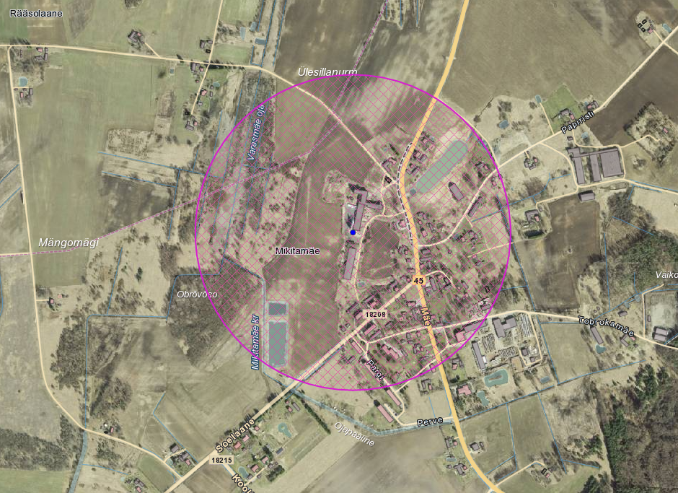
Joonis 29. Alexela AS Mikitamäe viljakuivati gaasipaigaldise ja selle ohuala paiknemine. Allikas: Maa-ameti ohtlike ettevõtete kaardirakendus (vaadatud 01.10.2020)

Muud asjaolud
Keskkonnaregistri andmetel ei paikne Setomaa valla territooriumil keskkonnaohtlikke objekte (jääkreostus, mahuti, müraga seotud objekt, tankla).
Põlva ja Võru maakonnaplaneeringute kohaselt ei ole ega kavandata Setomaa valla territooriumile statsionaarseid riigikaitselisi ehitisi. Samuti ei ulatu ühegi riigikaitselise ehitise ohuala planeeringualale.
Setomaa vald ei asu nitraaditundlikul alal.

Setomaa valla koduleht: https://setomaa.kovtp.ee/tutvustus-ja-asukoht
Setomaa valla arengukava 2018-2027, ptk 1.1
Flying Saucer – Üleslaadija oma töö, CC BY-SA 4.0, https://commons.wikimedia.org/w/index.php?curid=63864623
Elanike arv rahvastikuregistri seisuga 08.2019.
Statistikaamet: https://www.stat.ee/ppe-voru-maakond
Setomaa valla arengukava 2018-2027, ptk 1.2
Käesolevasse dokumenti on joonis võetud valla arengukavast.
Setomaa valla veebileht: https://setomaa.kovtp.ee/kulad (vaadatud 19.08.2019). Võrreldes Statistikaameti andmetega on Rahvastikuregistri andmetel Setomaa valla elanike arv mõnevõrra suurem, sest Rahvastiku-register ja Statistikaamet kasutavad elanike arvu määramiseks erinevat metoodikat. Käesolevas dokumendis kasutatakse edaspidi Statistikaameti andmebaase, mille rahvastikustatistika põhineb üldjoontes rahvaloenduste rahvaarvul, mida loenduste vahelisel perioodil korrigeeritakse registreeritud rahvastikumuutuste – sünni- ja surmajuhtude ning elukohavahetuste (rände) andmetel ning alates 2016. aastast täiendatakse residentsuse indeksiga. Residentsuse indeksi kohta vt täpsemalt: https://www.stat.ee/400790?highlight=residentsus (vaadatud 19.08.2019).
https://www.stat.ee/ppe-1167370
Demograafiline tööturusurveindeks – eelseisval kümnendil tööturule sisenevate noorte (5–14-aastased) ja sealt vanuse tõttu väljalangevate inimeste (55–64-aastased) suhe. Kui indeks on ühest suurem, siseneb järgmisel kümnendil tööturule rohkem inimesi, kui sealt vanaduse tõttu potentsiaalselt välja langeb. Allikas: Statistikaamet; http://pub.stat.ee/px-web.2001/Database/Rahvastik/01Rahvastikunaitajad_ja_koosseis/02Demograafilised_pehinaitajad/RV_06.htm
Setomaa valla arengukava 2018-2027, ptk 1.2
Rahvastiku paiknemine ja rahvaarv. Pilte rahvaloendusest. Statistikaamet, 2013, vaadatud 9.05.2019.
Kuhu oleme teel? L. Sakkeus, 9. mai 2017.
Eesti inimarengu aruanne 2016/2017.
Hargmaisus tähendab tegutsemist mitmes riigis korraga.
Hargmaisus Eesti-Soome ruumis. Leif Kalev, Mari-Liis Jakobson, Acta Politica Estica nr 4/2013.
Allikad: Setomaa valla koduleht, Setomaa valla arengukava 2018-2027
Allikas: Setomaa valla arengukava 2018-2027, ptk 7.1
Ettevõtlusaktiivsus näitab, mitu ettevõtet on registreeritud 1000 elaniku kohta, ja annab võimaluse võrrelda ka erineva suurusega piirkondi.
Käesolevasse dokumenti on joonis võetud valla arengukavast.
Käesolevasse dokumenti on tabel võetud valla arengukavast.
Kagu-Eesti tööstusalade uuring. OÜ Cumulus Consulting, 2020.
https://www.setomaa.ee/kogukond/setomaa-turismiarengukava-aastateks-2014-2020
Setomaa peamine turismimarsruut; vt täpsemalt: https://www.visitsetomaa.ee/et/kylavyy
Setomaa valla arengukava 2018-2027, ptk 5.1
Allikas: Maa-ameti X-GIS2 Maanteeameti kaardirakendus; vaadatud 24.10.2019
Navoloki tn 3 detailplaneering. Mikitamäe Vallavalitsus, 2015.
Setomaa valla arengukava 2018-2027
Vallavolikogu 28.06.2018 otsuse nr 36 alusel ühendati 100% Setomaa vallale kuuluvad osaühingud Verska Calor, Meremäe Vesi ja Katel üheks äriühinguks nimega OÜ Setomaa Haldus.
veka.keskkonnainfo.ee; vaadatud 22.10.2019
http://vana.verska.ee/yvk/UVK2015-2027.pdf; kinnitatud Värska Vallavolikogu 12.02.2015 määrusega nr 8
Riiklikes registrites on sanitaarkaitseala ulatuseks märgitud 50 m, kuid ÜVK arendamise kavas 30 m.
Riiklikes registrites on sanitaarkaitseala ulatuseks märgitud 50 m, kuid ÜVK arendamise kavas 30 m.
https://www.riigiteataja.ee/akt/415052015003; kinnitatud Mereväe Vallavolikogu 08.05.2015 määrusega nr 10
ÜVK arendamise kavas on sanitaarkaitseala ulatuseks märgitud 50 m, kuid lisatud, et see ei ole tagatud ning et vajalik on taotleda sanitaarkaitseala ulatuse vähendamist 30 meetrini.
https://www.riigiteataja.ee/akt/414042016071#; kinnitatud Mikitamäe Vallavolikogu 31.03.2016 määrusega nr 4
https://www.riigiteataja.ee/akt/426082014002; kinnitatud Misso Vallavolikogu 19.08.2014 otsusega nr 12
ÜVK arendamise kavas on puurkaevu katastrinumbrina ekslikult kirjutatud 10790.
Setomaa valla arengukava 2018-2027
https://www.envir.ee/et/reovesi-ja-reoveekogumisalad
Allikad: keskkonnaregister (vaadatud 21.06.2021)
http://vana.verska.ee/yvk/UVK2015-2027.pdf; kinnitatud Värska Vallavolikogu 12.02.2015 määrusega nr 8
https://www.riigiteataja.ee/akt/415052015003; kinnitatud Mereväe Vallavolikogu 08.05.2015 määrusega nr 10
https://www.riigiteataja.ee/akt/414042016071#; kinnitatud Mikitamäe Vallavolikogu 31.03.2016 määrusega nr 4
https://www.riigiteataja.ee/akt/426082014002; kinnitatud Misso Vallavolikogu 19.08.2014 otsusega nr 12
Allikas: Keskkonnaregister; vaadatud 16.08.2019
Looduskaitseseaduse § 4 lg 1; eRT: https://www.riigiteataja.ee/akt/110112016009?leiaKehtiv
register.keskkonnainfo.ee/
Piusa-Võmmorski hoiuala jaotamine keskkonnaregistris kaheks (Põlva ja Võru) osaks pärineb ajast, kui hoiualade ala läbis Põlva ja Võru maakonna piir. Pärast haldusreformi ja Setomaa valla jäämist Võru maakonna koosseisu on maakonna piir mujal ning sisuliselt on tegemist ühe tervikliku hoiualaga.
Piusa-Võmmorski hoiuala jaotamine keskkonnaregistris kaheks (Põlva ja Võru) osaks pärineb ajast, kui hoiualade ala läbis Põlva ja Võru maakonna piir. Pärast haldusreformi ja Setomaa valla jäämist Võru maakonna koosseisu on maakonna piir mujal ning sisuliselt on tegemist ühe tervikliku hoiualaga.
Muinsuskaitseameti koduleht: https://www.muinsuskaitseamet.ee/et/kultuurimalestised-eestis/malestiste-liigid/mis-kultuurimalestis
Kultuurimälestiste riiklik register: https://register.muinas.ee; vaadatud 21.06.2021. Vallasmälestisi ÜP täpsusastmes ei käsitleta.
Kultuurimälestiste registris on ekslikult kirjutatud „Podmetsa kalmistu“; vaadatud 28.09.2020
Allikas: Kultuurimälestiste riiklik register (XX sajandi arhitektuur); vaadatud 23.10.2019
Allikas: Kultuurimälestiste riiklik register (Maaehituspärandi andmekogu); vaadatud 23.10.2019
Pärast haldusreformi Setomaa valla teeninduspunkt
Allikas: Kultuurimälestiste riiklik register (Maaehituspärandi andmekogu); vaadatud 23.10.2019
Allikas: EELIS, seisuga august 2019; vaadatud 24.10.2019
https://www.rmk.ee/metsa-majandamine/parandkultuur/milleks-mulle-parandkultuur/anna-teada-objektist
http://media.rmk.ee/files/Kuidas_saata_teave_parandkultuuri_objekti_asukohast.pdf
Žalnik (ka šalnik; vene sõnast жальник) on laibahaud, mis on tähistatud kividest ovaali või nelinurgaga. Žalniku peal võib olla madal kääbas. Žalnikutesse matmist esineb 11.–16. sajandini idapoolsete läänemeresoomlaste seas. Allikas: Vikipeedia (vaadatud 23.10.2019)
Setomaa valla Meremäe-Obinitsa piirkonna ja Luhamaa nulga miljööväärtuslike alade uuring. Maie Kais Projekt OÜ, 2020.
Võru maakonnaplaneering 2030+. Võru Maavalitsus, OÜ Hendrikson&Ko, 2018.
Põlva maakonna teemaplaneering “Asustust ja maakasutust suunavad keskkonnatingimused”, kehtestatud Põlva maavanema 13.06.2005 korraldusega nr 1.1-1/125; Võru maakonna teemaplaneering “Asustust ja maakasutust suunavad keskkonnatingimused”, kehtestatud Võru maavanema 02.12.2005. korraldusega nr 1.1-1/196
Puhkeväärtuslikust seisukohast on väärtuslikud maastikud ka aladeks, kus soositakse puhkemajanduslikku ettevõtlust.
Väärtuslike maastike kirjeldused ja väärtustatud komponendid on üle toodud Põlva maakonnaplaneeringu lisas 4 ja Võru maakonnaplaneeringu lisas 4 toodud info alusel – maakonnaplaneeringu teemaplaneering ,Asustust ja maakasutust suunavad keskkonnatingimused’, 2005.
Beresje–Lüübnitsa–Laossina küla maastikuhoolduskava. Artes Terrae OÜ, Tartu 2003; https://maakonnaplaneering.ee/documents/2845826/18723329/Beresje_Seletuskiri+ja+kaardid-1.pdf
Võõpsu aleviku ja küla maastikuhoolduskava. Artes Terrae OÜ, Tartu 2003; https://maakonnaplaneering.ee/documents/2845826/18717660/Voopsu_Seletuskiri+ja+kaardid.pdf
http://www.setoinstituut.ee/
Kultuuriministri 19.12.2018 määrus nr 16 „Setomaa pärimuskultuuri toetamise tingimused ja kord“; eRT: https://www.riigiteataja.ee/akt/122122018038
http://www.rahvakultuur.ee/Setomaa_parimuskultuuri_toetamine_2350
https://www.setomaa.ee/kogukond/setomaa-arengu-programm
Allikas: Setomaa maavarad. Eesti Loodusuurijate Selts. Koostajad: A. Rosentau, V. Puura, K. Olesk, K. Hõlpus. Tartu 2009; https://www.setomaa.ee/kogukond/docs/file/Setomaa_maavarad_uuring.pdf (vaadatud 31.10.2019)
Esialgne Eesti radooniriski levilate kaart. Eesti Geoloogiakeskus 2004; https://www.envir.ee/sites/default/files/radoonikaart.pdf; Eesti radoonileviku atlas. Eesti Geoloogiakeskus 2017; https://www.envir.ee/sites/default/files/eesti_rn_atlas_2017_kyljendatud.pdf
Eesti pinnase radooniriski ja looduskiirguse atlas. Eesti Geoloogiakeskus, Tallinn 2017; https://www.envir.ee/sites/default/files/eesti_rn_atlas_2017_kyljendatud.pdf
Peatüki koostamiseks on kasutatud haldusreformi eelsete Värska, Meremäe, Mikitamäe ja Misso valdade ühisveevärgi ja -kanalisatsiooni arendamise kavasid ning Ida-Eesti vesikonna veemajanduskava (2015-2021).
Ida-Eesti vesikonna veemajanduskava 2016-2021; Keskkonnaministeeriumi veebileht: https://www.envir.ee/sites/default/files/ida-eesti_vesikonna_veemajanduskava_0.pdf; vaadatud 21.08.2019
Info Ida-Eesti vesikonna veemajanduskava (kinnitatud Vabariigi Valitsuse poolt 07.01.2016), ptk 5.2.2.2 Punktkoormusallikad; vt: Keskkonnaministeeriumi veebileht: https://www.envir.ee/sites/default/files/ida-eesti_vesikonna_veemajanduskava_0.pdf
Allikas: Keskkonnaregister; vaadatud 25.10.2019
Looduskaitseseaduse § 37 lg 1; eRT: https://www.riigiteataja.ee/akt/106072017005?leiaKehtiv
Looduskaitseseaduse § 38 lg 1; eRT: https://www.riigiteataja.ee/akt/106072017005?leiaKehtiv
Veeseaduse § 29 lg 2; eRT: https://www.riigiteataja.ee/akt/103032017030?leiaKehtiv
Veeseaduse § 29 lõiked 1 ja 3; https://www.riigiteataja.ee/akt/103032017030?leiaKehtiv
Keskkonnaministri 15.06.2004.a määrus nr 73; eRT: https://www.riigiteataja.ee/akt/109072016022?leiaKehtiv
Keskkonnaministri 15.06.2004.a määrus nr 73; eRT: https://www.riigiteataja.ee/akt/109072016022?leiaKehtiv
Vabariigi Valitsuse 03.01.2006 korraldus nr 1; eRT: https://www.riigiteataja.ee/akt/12857238?leiaKehtiv
Keskkonnaministri 15.06.2004.a määrus nr 73; eRT: https://www.riigiteataja.ee/akt/109072016022?leiaKehtiv
Vabariigi Valitsuse 03.01.2006 korraldus nr 1; eRT: https://www.riigiteataja.ee/akt/12857238?leiaKehtiv
Keskkonnaministri 15.06.2004.a määrus nr 73; eRT: https://www.riigiteataja.ee/akt/109072016022?leiaKehtiv
Vabariigi Valitsuse 01.11.2018 korraldus nr 247; eRT: https://www.riigiteataja.ee/akt/306112018001
Vabariigi Valitsuse 18.07.1996 määrus nr 191 „Avalikult kasutatavate veekogude nimekirja kinnitamine“; eRT: https://www.riigiteataja.ee/akt/31815
Vabariigi Valitsuse 01.11.2018 korraldus nr 247; eRT: https://www.riigiteataja.ee/akt/306112018001
Ulukiasurkondade seisund ja küttimissoovitus (2015, 2016, 2017, 2018, 2019). Keskkonnaagentuur.
Setomaa valla rohevõrgustiku analüüs. Skepast&Puhkim OÜ, 04.2020.
Setomaa valla koduleht: https://setomaa.kovtp.ee/eeskirjad-ja-korrad4?inheritRedirect=true (vaadatud 25.10.2019)
https://setomaa.kovtp.ee/documents/17842494/17929929/V%C3%A4rska+valla+j%C3%A4%C3%A4tmekava+2012-2021.pdf
https://setomaa.kovtp.ee/documents/17842494/17929929/Mikitam%C3%A4e+valla+j%C3%A4%C3%A4tmekava+2012-2021.pdf
eRT: https://www.riigiteataja.ee/aktilisa/4250/2201/5001/VORUMAA%20KAVA%202015-2020.pdf
Allikas: Maa-ameti X-GIS ohtlike ettevõtete kaardirakendus; vaadatud 01.10.2020
Vaadatud 01.10.2020
Allikad: Põlva ja Võru maakonnaplaneeringute 2030+ joonised „Asustuse suunamine“

